(Σημείωση: Ο παρακάτω πίνακας περιεχομένων δεν αποτελεί το τελικό κείμενο, διότι εκκρεμούν ορθογραφικές και συντακτικές διορθώσεις)

ΠΙΝΑΚΑΣ ΠΕΡΙΕΧΟΜΕΝΩN
ΙΒ΄ ΠΕΡΙΟΔΟΣ
ΠΡΟΕΔΡΕΥΟΜΕΝΗΣ ΚΟΙΝΟΒΟΥΛΕΥΤΙΚΗΣ ΔΗΜΟΚΡΑΤΙΑΣ
ΣΥΝΟΔΟΣ Β΄
ΤΜΗΜΑ ΔΙΑΚΟΠΗΣ ΕΡΓΑΣΙΩΝ ΤΗΣ ΒΟΥΛΗΣ
ΘΕΡΟΥΣ 2009
Συνεδρίαση ΛΣΤ΄

Πέμπτη 3 Σεπτεμβρίου 2009

ΘΕΜΑΤΑ
Α. ΕΙΔΙΚΑ ΘΕΜΑΤΑ
1. Επικύρωση Πρακτικών, σελ.
2. Ευχαριστήρια αναφορά προς τους πρώην Προέδρους της Βουλής κ. Α. Μπενάκη- Ψαρούδα και Α. Κακλαμάνη, τους Πρόεδρους των Κοινοβουλευτικών Ομάδων και Αρχηγούς των Κομμάτων, τους Κοινοβουλευτικούς Εκπροσώπους των Κομμάτων, τους Γενικούς Γραμματείς των Κοινοβουλευτικών Ομάδων των Κομμάτων, τους Προέδρους των Διαρκών και Ειδικών Επιτροπών της Βουλής, τα μέλη της Διάσκεψης των Προέδρων, τους Υπουργούς και τους Υφυπουργούς, τον Γενικό Γραμματέα της Βουλής, τον Ειδικό Γραμματέα της Βουλής, όλο το προσωπικό της Βουλής, το Φρούραρχο και τα μέλη της Φρουράς της Βουλής και το Σύλλογο των Εργαζομένων της Βουλής, σελ.
3. Ανακοινώνεται η συνεδρίαση της Κοινοβουλευτικής Επιτροπής, σελ.
4. Πρόταση του Προέδρου του Λαϊκού Ορθόδοξου Συναγερμού κ. Γεωργίου Καρατζαφέρη για την εφαρμογή του άρθρου 38 του Συντάγματος, σελ.
5. Αναφορά για τη συμπλήρωση τριάντα πέντε χρόνων από την ίδρυση του Πανελλήνιου Σοσιαλιστικού Κινήματος, σελ.

Β. ΚΟΙΝΟΒΟΥΛΕΥΤΙΚΟΣ ΕΛΕΓΧΟΣ
1. Κατάθεση αναφορών, σελ.
2. Απαντήσεις Υπουργών σε ερωτήσεις Βουλευτών, σελ.

Γ. ΝΟΜΟΘΕΤΙΚΗ ΕΡΓΑΣΙΑ
Συζήτηση επί της αρχής της πρότασης νόμου αρμοδιότητας του Υπουργείου Δικαιοσύνης: «Σύμφωνο Συμβίωσης», σελ.

ΟΜΙΛΗΤΕΣ
Α. Επί της ευχαριστήριας αναφοράς:
ΑΠΟΣΤΟΛΑΤΟΣ Β., σελ.
ΓΕΩΡΓΙΟΥ Γ., σελ.
ΔΕΝΔΙΑΣ Ν., σελ.
ΖΩΗΣ Χ., σελ.
ΚΑΪΛΗ Ε., σελ.
ΚΑΚΛΑΜΑΝΗΣ Α., σελ.
ΚΑΝΤΑΡΤΖΗΣ Α., σελ.
ΚΟΡΚΑ-ΚΩΝΣΤΑ Α., σελ.
ΚΟΥΒΕΛΗΣ Φ., σελ.
ΜΕΛΑ Ε., σελ.
ΜΠΕΝΑΚΗ-ΨΑΡΟΥΔΑ Α., σελ.
ΠΑΠΟΥΤΣΗΣ Χ., σελ.
ΣΙΟΥΦΑΣ Δ., σελ.
ΣΟΥΡΛΑΣ Γ., σελ.
ΤΣΟΥΚΑΛΗΣ Ν., σελ.

Β. Επί της αναφοράς για την εφαρμογή του άρθρου 38 του Συντάγματος:
ΓΕΩΡΓΙΟΥ Γ., σελ.
ΔΕΝΔΙΑΣ Ν., σελ.
ΖΩΗΣ Χ., σελ.
ΚΑΡΑΤΖΑΦΕΡΗΣ Γ., σελ.
ΠΑΠΟΥΤΣΗΣ Χ., σελ.

Γ. Επί της πρότασης νόμου αρμοδιότητας του Υπουργείου Δικαιοσύνης:
ΓΕΩΡΓΙΟΥ Γ., σελ.
ΖΩΗΣ Χ., σελ.
ΚΑΪΛΗ Ε., σελ.
ΚΑΡΑΤΖΑΦΕΡΗΣ Γ., σελ.
ΚΟΡΚΑ-ΚΩΝΣΤΑ Α., σελ.
ΜΕΛΑ Ε., σελ.
ΠΑΠΟΥΤΣΗΣ Χ., σελ.
ΤΣΟΥΚΑΛΗΣ Ν., σελ.

ΠΡΑΚΤΙΚΑ ΒΟΥΛΗΣ
ΙΒ΄ ΠΕΡΙΟΔΟΣ
ΠΡΟΕΔΡΕΥΟΜΕΝΗΣ ΚΟΙΝΟΒΟΥΛΕΥΤΙΚΗΣ ΔΗΜΟΚΡΑΤΙΑΣ
ΣΥΝΟΔΟΣ Β΄
ΤΜΗΜΑ ΔΙΑΚΟΠΗΣ ΕΡΓΑΣΙΩΝ ΤΗΣ ΒΟΥΛΗΣ
ΘΕΡΟΥΣ 2009
ΣΥΝΕΔΡΙΑΣΗ ΛΣΤ΄
Πέμπτη 3 Σεπτεμβρίου 2009
Αθήνα, σήμερα στις 3 Σεπτεμβρίου 2009, ημέρα Πέμπτη και ώρα 9.44΄ συνήλθε στην Αίθουσα των συνεδριάσεων του Βουλευτηρίου το Τμήμα Διακοπής Εργασιών της Βουλής (Β΄ σύνθεση) για να συνεδριάσει υπό την προεδρία του Α΄ Αντιπροέδρου αυτής κ. ΓΕΩΡΓΙΟΥ ΣΟΥΡΛΑ.
ΠΡΟΕΔΡΕΥΩΝ (Γεώργιος Σούρλας): Κυρίες και κύριοι συνάδελφοι, αρχίζει η συνεδρίαση.
(ΕΠΙΚΥΡΩΣΗ ΠΡΑΚΤΙΚΩΝ: Σύμφωνα με την από 2 Σεπτεμβρίου 2009 εξουσιοδότηση του Τμήματος επικυρώθηκαν με ευθύνη του Προεδρείου τα Πρακτικά της ΛΕ΄ Συνεδριάσεώς του της Τετάρτης 2 Σεπτεμβρίου 2009 σε ό,τι αφορά την ψήφιση στο σύνολο των σχεδίων νόμου:
1. «Κύρωση του Μνημονίου Κατανόησης μεταξύ του Υπουργείου Ανάπτυξης της Ελληνικής Δημοκρατίας και του Υπουργείου Ενέργειας και Υδάτων της Δημοκρατίας του Λιβάνου για συνεργασία στον τομέα της ενέργειας».
2. «Κύρωση Πρωτοκόλλου ανταλλαγής διαβαθμισμένων πληροφοριών μεταξύ του Γενικού Επιτελείου Εθνικής Άμυνας της Ελληνικής Δημοκρατίας και του Γενικού Επιτελείου Ενόπλων Δυνάμεων της Δημοκρατίας της Αρμενίας, σχετικά με την ανταλλαγή πληροφοριών»
3. «Κύρωση της Συμφωνίας Συνεργασίας στον τομέα της άμυνας μεταξύ του Υπουργείου Εθνικής Άμυνας της Ελληνικής Δημοκρατίας και του Υπουργείου Άμυνας της Δημοκρατίας της Λετονίας».
4. «Κύρωση του Μνημονίου Κατανόησης (Memorandum of Understanding) μεταξύ του Υπουργείου Εθνικής Άμυνας της Ελληνικής Δημοκρατίας και του Ανώτατου Στρατηγείου των Συμμαχικών Δυνάμεων Ευρώπης (SHAPE) που αφορά στη συνεργασία μεταξύ του SHAPE και του Πολυεθνικού Συντονιστικού Κέντρου Στρατηγικών Θαλασσίων Μεταφορών των Αθηνών (AMSCC) και της Τεχνικής Συμφωνίας μεταξύ του Υπουργείου Εθνικής Άμυνας της Ελληνικής Δημοκρατίας και του Ανώτατου Στρατηγείου των Συμμαχικών Δυνάμεων Ευρώπης σχετικά με την εφαρμογή του Μνημονίου Κατανόησης που αφορά στη συνεργασία μεταξύ του Ανώτατου Στρατηγείου των Συμμαχικών Δυνάμεων Ευρώπης και του Πολυεθνικού Συντονιστικού Κέντρου Στρατηγικών Θαλασσίων Μεταφορών των Αθηνών (AMSCC)»
5. «Κύρωση του Πρoσθέτου Πρωτοκόλλου στις Συμβάσεις της Γενεύης της 12ης Αυγούστου 1949 σχετικά με την υιοθέτηση ενός προσθέτου διακριτικού εμβλήματος (Πρωτόκολλο ΙΙΙ)».
6. «Ρυθμίσεις θεμάτων προσωπικού με σύμβαση εργασίας ιδιωτικού δικαίου αορίστου χρόνου και άλλες διατάξεις οργάνωσης και λειτουργίας της Δημόσιας Διοίκησης».
7. «Κύρωση του Μνημονίου Κατανόησης (Memorandum of Understanding) μεταξύ της Κυβέρνησης της Ελληνικής Δημοκρατίας και του Ανώτατου Στρατηγείου Συμμαχικών Δυνάμεων Ευρώπης (Supreme Headquarters Allied Power Europe/SHAPE), σχετικά με την παροχή Υποστήριξης Φιλοξενούντος ΄Εθνους, κατά τη διάρκεια ασκήσεων/ επιχειρήσεων του ΝΑΤΟ».)
Παρακαλείται ο κύριος Γραμματέας να ανακοινώσει τις αναφορές προς το Τμήμα.
(Ανακοινώνονται προς το Τμήμα από την κ. Παναγιώτα-Εύα Μελά, Βουλευτή Β΄ Αθηνών, τα ακόλουθα:
Α. ΚΑΤΑΘΕΣΗ ΑΝΑΦΟΡΩΝ
1) Ο Βουλευτής Ηρακλείου κ. ΕΛΕΥΘΕΡΙΟΣ ΑΥΓΕΝΑΚΗΣ κατέθεσε αναφορά με την οποία ο Επιμορφωτικός Σύλλογος Λουκίας Δήμου Γόρτυνας Ηρακλείου Κρήτης ζητεί την ανάδειξη του παλαιού νερόμυλου που βρίσκεται στην περιοχή του.
2) Ο Βουλευτής Αττικής (Υπόλοιπο) κ. ΒΑΣΙΛΕΙΟΣ ΟΙΚΟΝΟΜΟΥ κατέθεσε αναφορά με την οποία ο κ. Σιδέρης Φώτης διαμαρτύρεται για την απόρριψη της κόρης του από τις εισαγωγικές εξετάσεις στα Σώματα Ασφαλείας.
3) Οι Βουλευτές Α΄ Θεσσαλονίκης κ. ΙΩΑΝΝΗΣ ΖΙΩΓΑΣ και κ. ΣΟΦΙΑ ΚΑΛΑΝΤΙΔΟΥ κατέθεσαν αναφορά με την οποία η Ομοσπονδία Επαγγελματικών - Βιοτεχνικών και Εμπορικών Σωματείων Νομού Ροδόπης ζητεί να σταματήσουν από το ΙΚΑ οι θυροκολλήσεις Εκθέσεων Κατάσχεσης Περιουσίας για τις Μικρές Επιχειρήσεις του Νομού.
4) Οι Βουλευτές Τρικάλων κ. ΑΧΙΛΛΕΑΣ ΚΑΝΤΑΡΤΖΗΣ, Λαρίσης κ. ΑΝΤΩΝΙΟΣ ΣΚΥΛΛΑΚΟΣ και Μαγνησίας κ. ΝΙΚΟΛΑΟΣ ΓΚΑΤΖΗΣ κατέθεσαν αναφορά με την οποία ο Νομάρχης Καρδίτσας ζητεί να μην περικοπεί κανένα δρομολόγιο του ΟΣΕ στη Δυτική Θεσσαλία.
5) Οι Βουλευτές Αχαΐας κ. ΝΙΚΟΛΑΟΣ ΚΑΡΑΘΑΝΑΣΟΠΟΥΛΟΣ και Α΄ Πειραιώς κ. ΔΙΑΜΑΝΤΩ ΜΑΝΩΛΑΚΟΥ κατέθεσαν αναφορά με την οποία ο Αγροτικός Σύλλογος Φιλιατρών ζητεί να αποζημιωθούν οι πληγέντες από το έντομο καραντίνας, καλλιεργητές υπαιθρίων και θερμοκηπευτικών καλλιεργιών της περιοχής.
6) Ο Βουλευτής Αττικής (Υπόλοιπο) κ. ΜΑΥΡΟΥΔΗΣ (ΜΑΚΗΣ) ΒΟΡΙΔΗΣ κατέθεσε αναφορά με την οποία ο Δήμος Κερατέας Αττικής ζητεί να μην εγκατασταθεί ΧΥΤΑ στη θέση Οβριόκαστρο Κερατέας κ.λπ..
7) Ο Βουλευτής Αττικής (Υπόλοιπο) κ. ΜΑΥΡΟΥΔΗΣ (ΜΑΚΗΣ) ΒΟΡΙΔΗΣ κατέθεσε αναφορά με την οποία η Εθνική Ομοσπονδία Ενώσεων Προστασίας Πολιτών - Καταναλωτών - Δανειοληπτών Ρεθύμνου Κρήτης καταγγέλλει την καταχρηστική και αντισυμβατική συμπεριφορά τράπεζας.
8) Ο Βουλευτής Β΄ Αθηνών κ. ΚΩΝΣΤΑΝΤΙΝΟΣ ΑΪΒΑΛΙΩΤΗΣ κατέθεσε αναφορά με την οποία ο κ. Κεφαλάς Ιωάννης ζητεί την αποκατάσταση των επιτυχόντων του γραπτού διαγωνισμού του Υπουργείου Οικονομικών έτους 2002 μέσω ΑΣΕΠ.
9) Ο Βουλευτής Β΄ Αθηνών κ. ΚΩΝΣΤΑΝΤΙΝΟΣ ΑΪΒΑΛΙΩΤΗΣ κατέθεσε αναφορά με την οποία η Ομοσπονδία Φορτηγών Αυτοκινητιστών Ελλάδος Διεθνών Μεταφορών ζητεί την αποχώρηση της Ελλάδος από το σύστημα αδειών ΕΔΥΜ.
10) Ο Βουλευτής Β΄ Αθηνών κ. ΚΩΝΣΤΑΝΤΙΝΟΣ ΑΪΒΑΛΙΩΤΗΣ κατέθεσε αναφορά με την οποία ο κ. Αντωνόπουλος Παναγιώτης ζητεί να του δοθεί άδεια οστρακοκαλλιέργειας.
11) Η Βουλευτής Κερκύρας κ. ΑΓΓΕΛΙΚΗ (ΑΝΤΖΕΛΑ) ΓΚΕΡΕΚΟΥ κατέθεσε αναφορά με την οποία η Ιερά Μητρόπολη Κέρκυρας ζητεί χρηματοδότηση για τη δημιουργία πνευματικού κέντρου στην ενορία Αγίου Αθανασίου στην Άνω Κορακιάνα Κέρκυρας.
12) Η Βουλευτής Κερκύρας κ. ΑΓΓΕΛΙΚΗ (ΑΝΤΖΕΛΑ) ΓΚΕΡΕΚΟΥ κατέθεσε αναφορά με την οποία ο Αγροτικός Συνεταιρισμός Κέρκυρας ζητεί να πληροφορηθεί για την εξέλιξη του έργου της ψηφιοποίησης του Νομού.
13) Η Βουλευτής Ηλείας κ. ΚΡΙΝΙΩ ΚΑΝΕΛΛΟΠΟΥΛΟΥ κατέθεσε δημοσίευμα εφημερίδας το οποίο αναφέρεται στην προβληματική ιατρική περίθαλψη των ασφαλισμένων της Αμαλιάδας.
14) Η Βουλευτής Ηλείας κ. ΚΡΙΝΙΩ ΚΑΝΕΛΛΟΠΟΥΛΟΥ κατέθεσε αναφορά με την οποία το Σωματείο Εργαζομένων στις Τουριστικές Επιχειρήσεις Κάστρου και περιφέρειας του Νομού Ηλείας ζητεί τη διατήρηση του ισχύοντος καθεστώτος ιατροφαρμακευτικής περίθαλψης των ξενοδοχοϋπαλλήλων.
15) Η Βουλευτής Ηλείας κ. ΚΡΙΝΙΩ ΚΑΝΕΛΛΟΠΟΥΛΟΥ κατέθεσε δημοσίευμα εφημερίδας το οποίο αναφέρεται στην καθυστέρηση εγκατάστασης φωτεινών σηματοδοτών στη διασταύρωση Ανδραβίδας-Τραγανού.
16) Η Βουλευτής Ηλείας κ. ΚΡΙΝΙΩ ΚΑΝΕΛΛΟΠΟΥΛΟΥ κατέθεσε δημοσίευμα εφημερίδας, το οποίο αναφέρεται στη μόλυνση του Κυλλήνιου Κόλπου.
17) Η Βουλευτής Ηλείας κ. ΚΡΙΝΙΩ ΚΑΝΕΛΛΟΠΟΥΛΟΥ κατέθεσε αναφορά με την οποία ο Νομάρχης Ηλείας ζητεί τη δημιουργία αυτόνομου ΤΕΙ και την ίδρυση Πανεπιστημιακών Σχολών στην Ηλεία.
18) Η Βουλευτής Ηλείας κ. ΚΡΙΝΙΩ ΚΑΝΕΛΛΟΠΟΥΛΟΥ κατέθεσε αναφορά με την οποία ο κ. Χρήστος Αγγελόπουλος, κάτοικος Φολόης Ηλείας ζητεί την επίλυση προβλημάτων που παρουσιάζουν κεντρικοί δρόμοι της περιοχής του.
19) Η Βουλευτής Ηλείας κ. ΚΡΙΝΙΩ ΚΑΝΕΛΛΟΠΟΥΛΟΥ κατέθεσε δημοσίευμα εφημερίδας το οποίο αναφέρεται στην ανάγκη αντικατάστασης του αξονικού τομογράφου του Νοσοκομείου Πύργου.
20) Ο Βουλευτής Αττικής (Υπόλοιπο) κ. ΘΕΟΔΩΡΟΣ ΠΑΓΚΑΛΟΣ κατέθεσε αναφορά με την οποία η κ.Χρυστάλλα Χαραλαμπίδου ζητεί να γίνουν σεμινάρια κυκλοφοριακής αγωγής στους μαθητές.
21) Ο Βουλευτής Αττικής (Υπόλοιπο) κ. ΘΕΟΔΩΡΟΣ ΠΑΓΚΑΛΟΣ κατέθεσε αναφορά με την οποία ο κ. Λουκάς Λουκάκης διαμαρτύρεται για την απουσία επιμορφωτικών προγραμμάτων από τα κρατικά κανάλια της τηλεόρασης.
22) Ο Βουλευτής Αττικής (Υπόλοιπο) κ. ΘΕΟΔΩΡΟΣ ΠΑΓΚΑΛΟΣ κατέθεσε δημοσίευμα εφημερίδας το οποίο αναφέρεται σε χωροταξικές παρανομίες του καταστήματος «Public» στο Σύνταγμα.
23) Ο Βουλευτής Ροδόπης κ. ΑΧΜΕΤ ΧΑΤΖΗ ΟΣΜΑΝ κατέθεσε αναφορά με την οποία η Συντονιστική Επιτροπή Καπνού ζητεί την ικανοποίηση αιτημάτων των καπνοπαραγωγώνσχετικών με την εφαρμογή των άρθρων 68 και 69 του Κ.73/09.
24) Ο Βουλευτής Αττικής (Υπόλοιπο) κ. ΘΕΟΔΩΡΟΣ ΠΑΓΚΑΛΟΣ κατέθεσε αναφορά με την οποία η Νομαρχία Πειραιά διαμαρτύρεται για τις μεγάλες ανατιμήσεις σε βασικά καταναλωτικά αγαθά.
25) Ο Βουλευτής Μεσσηνίας κ. ΔΗΜΗΤΡΙΟΣ ΚΟΥΣΕΛΑΣ κατέθεσε αναφορά με την οποία κάτοικοι του Κοινοτικού Διαμερίσματος Πετριτσίουτου Δήμου Βουφράδος Μεσσηνίας διαμαρτύρονται για την εγκατάσταση κεραίας κινητής τηλεφωνίας στην περιοχή τους.
26) Ο Βουλευτής Δωδεκανήσου κ. ΝΙΚΟΛΑΟΣ ΖΩΪΔΗΣ κατέθεσε αναφορά με την οποία ζητεί την αντικατάσταση του ασθενοφόρου του Περιφερειακού Ιατρείου Κάσου.
27) Ο Βουλευτής Κυκλάδων κ. ΠΑΝΑΓΙΩΤΗΣ ΡΗΓΑΣ κατέθεσε αναφορά με την οποία ο Σύλλογος Γυναικών Κορθίου Άνδρου, ο Δήμος Κορθίου και άλλοι φορείς της περιοχής ζητεί τη στελέχωση του Πολυδύναμου Ιατρείου Κορθίου και του Κέντρου Υγείας Άνδρου.
28) Ο Βουλευτής Αττικής (Υπόλοιπο) κ. ΘΕΟΔΩΡΟΣ ΠΑΓΚΑΛΟΣ κατέθεσε αναφορά με την οποία η Ελληνική Επιστημονική Ένωση Αιολικής Ενέργειας ζητεί να οριστεί το θεσμικό πλαίσιο λειτουργίας της απελευθερωμένης αγοράς ηλεκτρικής ενέργειας κ.λπ..
29) Ο Βουλευτής Κυκλάδων κ. ΠΑΝΑΓΙΩΤΗΣ ΡΗΓΑΣ κατέθεσε αναφορά με την οποία ο Δήμος Θήρας ζητεί να επιτραπεί στο νησί του η εγκατάσταση χώρων διαχείρισης απορριμμάτων και χώρων αφαλάτωσης.
30) Ο Βουλευτής Κυκλάδων κ. ΠΑΝΑΓΙΩΤΗΣ ΡΗΓΑΣ κατέθεσε αναφορά με την οποία ο Δήμος Σερίφου διαμαρτύρεται για τη σταδιακή αποδυνάμωση του Πολυδύναμου Περιφερειακού Ιατρείου Σερίφου.
31) Ο Βουλευτής Αττικής (Υπόλοιπο) κ. ΘΕΟΔΩΡΟΣ ΠΑΓΚΑΛΟΣ κατέθεσε αναφορά με την οποία ο Σύλλογος Γονέων Τριών Τέκνων Εδέσσης ζητεί να χαρακτηριστούν ως πολύτεκνοι οι γονείς με τρία παιδιά.
32) Ο Βουλευτής Κυκλάδων κ. ΠΑΝΑΓΙΩΤΗΣ ΡΗΓΑΣ κατέθεσε αναφορά με την οποία ο Δήμος Αμοργού διαμαρτύρεται για την ταλαιπωρία των κατοίκων της Αμοργού από δρομολόγιο της «SEA JET».
33) Ο Βουλευτής Αττικής (Υπόλοιπο) κ. ΘΕΟΔΩΡΟΣ ΠΑΓΚΑΛΟΣ κατέθεσε αναφορά με την οποία η ΠΑΣΚΕ ΕΛΠΕ διαμαρτύρεται για την οικονομική πολιτική της διοίκησης των ΕΛΠΕ.
34) Η Βουλευτής Ευβοίας κ. ΑΙΚΑΤΕΡΙΝΗ ΠΕΡΛΕΠΕ - ΣΗΦΟΥΝΑΚΗ κατέθεσε αναφορά με την οποία ο Δήμος Καρύστου Εύβοιας ζητεί να κηρυχθεί ως πυρόπληκτος, ώστε να τύχουν οι κάτοικοι και ο Δήμος των αντίστοιχων ευεργετημάτων.
35) Ο Βουλευτής Κοζάνης κ. ΙΩΑΝΝΗΣ ΒΛΑΤΗΣ κατέθεσε αναφορά με την οποία οι κ.κ. Τσολακίδης Κυριάκος και Μπακάνος Γεώργιος Δημοτικοί Σύμβουλοι Σερβίων ζητούν να γίνει έλεγχος της οικονομικής διαχείρησης του Δήμου.
36) Η Βουλευτής Τρικάλων κ. ΑΘΑΝΑΣΙΑ (ΣΟΥΛΑ) ΜΕΡΕΝΤΙΤΗ κατέθεσε αναφορά με την οποία ο κ. Λαφατζής Δημήτριος διαμαρτύρεται για την ρύθμιση που αφορά στο διορισμό αναπληρωματικών εκπαιδευτικών του ΟΑΕΔ.
37) Η Βουλευτής Τρικάλων κ. ΑΘΑΝΑΣΙΑ (ΣΟΥΛΑ) ΜΕΡΕΝΤΙΤΗ κατέθεσε αναφορά με την οποία το ΣΕΤΕ ζητεί τη στήριξη της τουριστικής οικονομίας.
38) Η Βουλευτής Τρικάλων κ. ΑΘΑΝΑΣΙΑ (ΣΟΥΛΑ) ΜΕΡΕΝΤΙΤΗ κατέθεσε αναφορά με την οποία η Πανελλήνια Ομοσπονδία Συλλόγων Προσωπικού Ραδιοφωνίας Τηλεόρασης διαμαρτύρεται για την παραβίαση συνδικαλιστικών δικαιωμάτων του κλάδου.
39) Ο Βουλευτής Φθιώτιδος κ. ΗΛΙΑΣ ΚΑΛΛΙΩΡΑΣ κατέθεσε αναφορά με την οποία ο κ. Μπαχαρνίκος Θεοχάρης ζητεί την ικανοποίηση ασφαλιστικού του αιτήματος.
40) Η Βουλευτής Ρεθύμνου κ. ΟΛΓΑ ΚΕΦΑΛΟΓΙΑΝΝΗ κατέθεσε αναφορά με την οποία ο Εκπολιτιστικός Εξωραϊστικός Σύλλογος Σωματά Ρεθύμνης «ΑΓΙΟΣ ΓΕΩΡΓΙΟΣ» ζητεί να επαναπροσδιοριστούν οι οικιστικές ζώνες στην περιοχή.
41) Η Βουλευτής Ρεθύμνου κ. ΟΛΓΑ ΚΕΦΑΛΟΓΙΑΝΝΗ κατέθεσε αναφορά με την οποία ο Ιατρικός Σύλλογος Ρεθύμνου ζητεί την καλύτερη υγειονομική εξυπηρέτηση των ασφαλισμένων του ΙΚΑ της περιοχής.
42) Η Βουλευτής Χίου κ. ΕΛΠΙΔΑ ΤΣΟΥΡΗ κατέθεσε αναφορά με την οποία ο Εκπολιτιστικός Εξωραϊστικός Αθλητικός Σύλλογος Κοφινά-Σίφι ζητεί τη δημιουργία δημοτικών κοιμητηρίων στην περιοχή Κοφινά Χίου.
43) Ο Βουλευτής Β΄ Αθηνών κ. ΑΠΟΣΤΟΛΟΣ ΚΑΚΛΑΜΑΝΗΣ κατέθεσε αναφορά με την οποία ο κ. Νικόλαος Παππούς διατυπώνει τις προτάσεις του για τη διδασκαλία στα σχολεία της δεύτερης ξένης γλώσσας.
44) Ο Βουλευτής Αχαΐας κ. ΑΠΟΣΤΟΛΟΣ ΚΑΤΣΙΦΑΡΑΣ κατέθεσε δημοσίευμα εφημερίδας το οποίο αναφέρεται στην υποβάθμιση του ιατρείου της Αιγείρας Νομού Αχαΐας.
45) Ο Βουλευτής Αχαΐας κ. ΑΠΟΣΤΟΛΟΣ ΚΑΤΣΙΦΑΡΑΣ κατέθεσε αναφορά με την οποία ο Εμπορικός Εισαγωγικός Σύλλογος Αιγίου Αχαΐας ζητεί να επεκταθούν σε όλη την επικράτεια οι ευεργετικές διατάξεις που εκδόθηκαν για τον εμπορικό κόσμο της Βορείου Ελλάδος.
Β. ΑΠΑΝΤΗΣΕΙΣ ΥΠΟΥΡΓΩΝ ΣΕ ΕΡΩΤΗΣΕΙΣ ΒΟΥΛΕΥΤΩΝ
1. Στην με αριθμό 203/17/06/2009 ερώτηση του Βουλευτή κ. Οικονόμου Βασιλείου δόθηκε με το υπ’ αριθμ. 71497/ΙΗ/5-8-09 έγγραφο από τον Υπουργό Εθνικής Παιδείας και Θρησκευμάτων η ακόλουθη απάντηση:
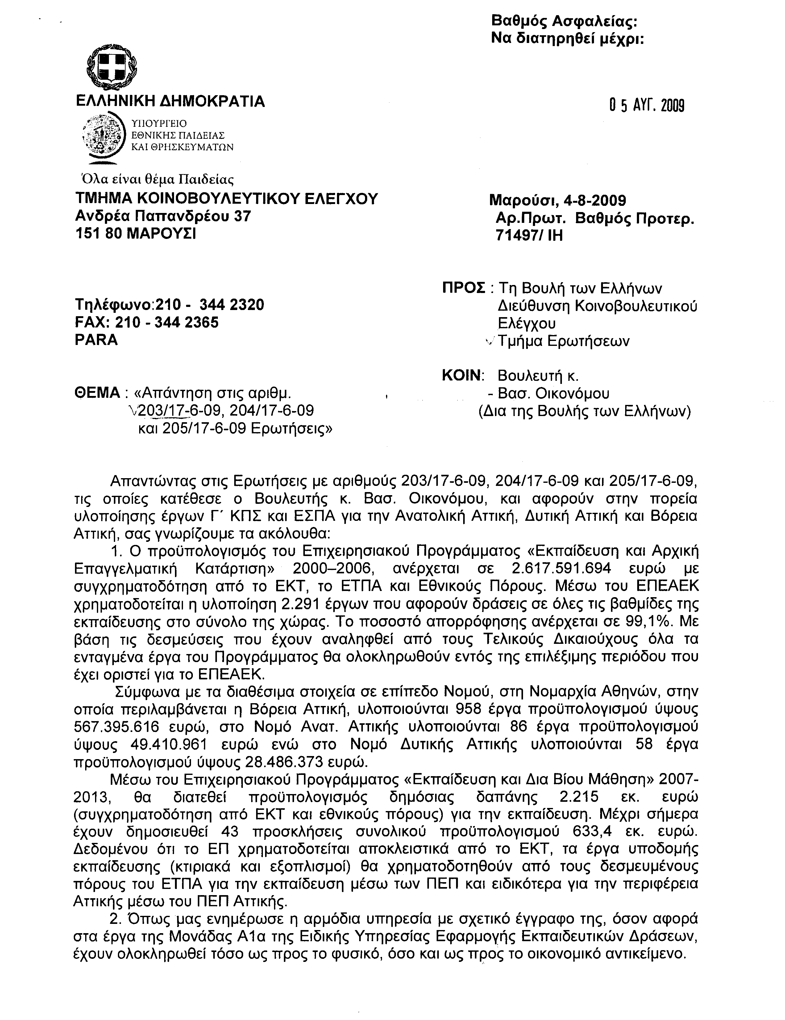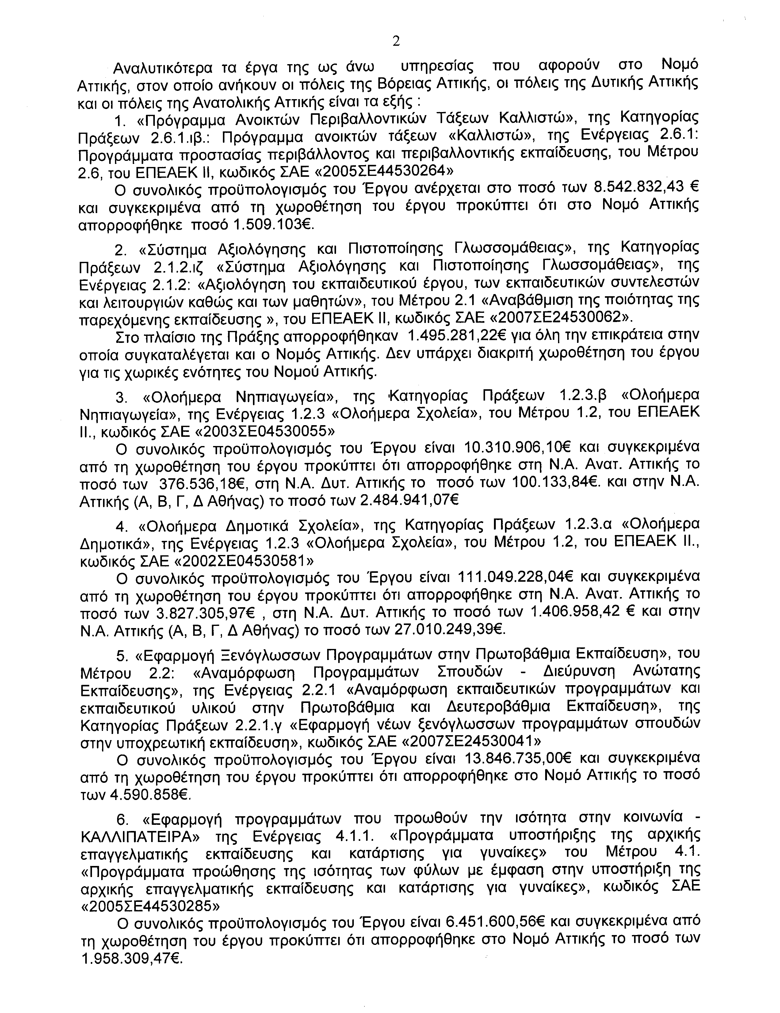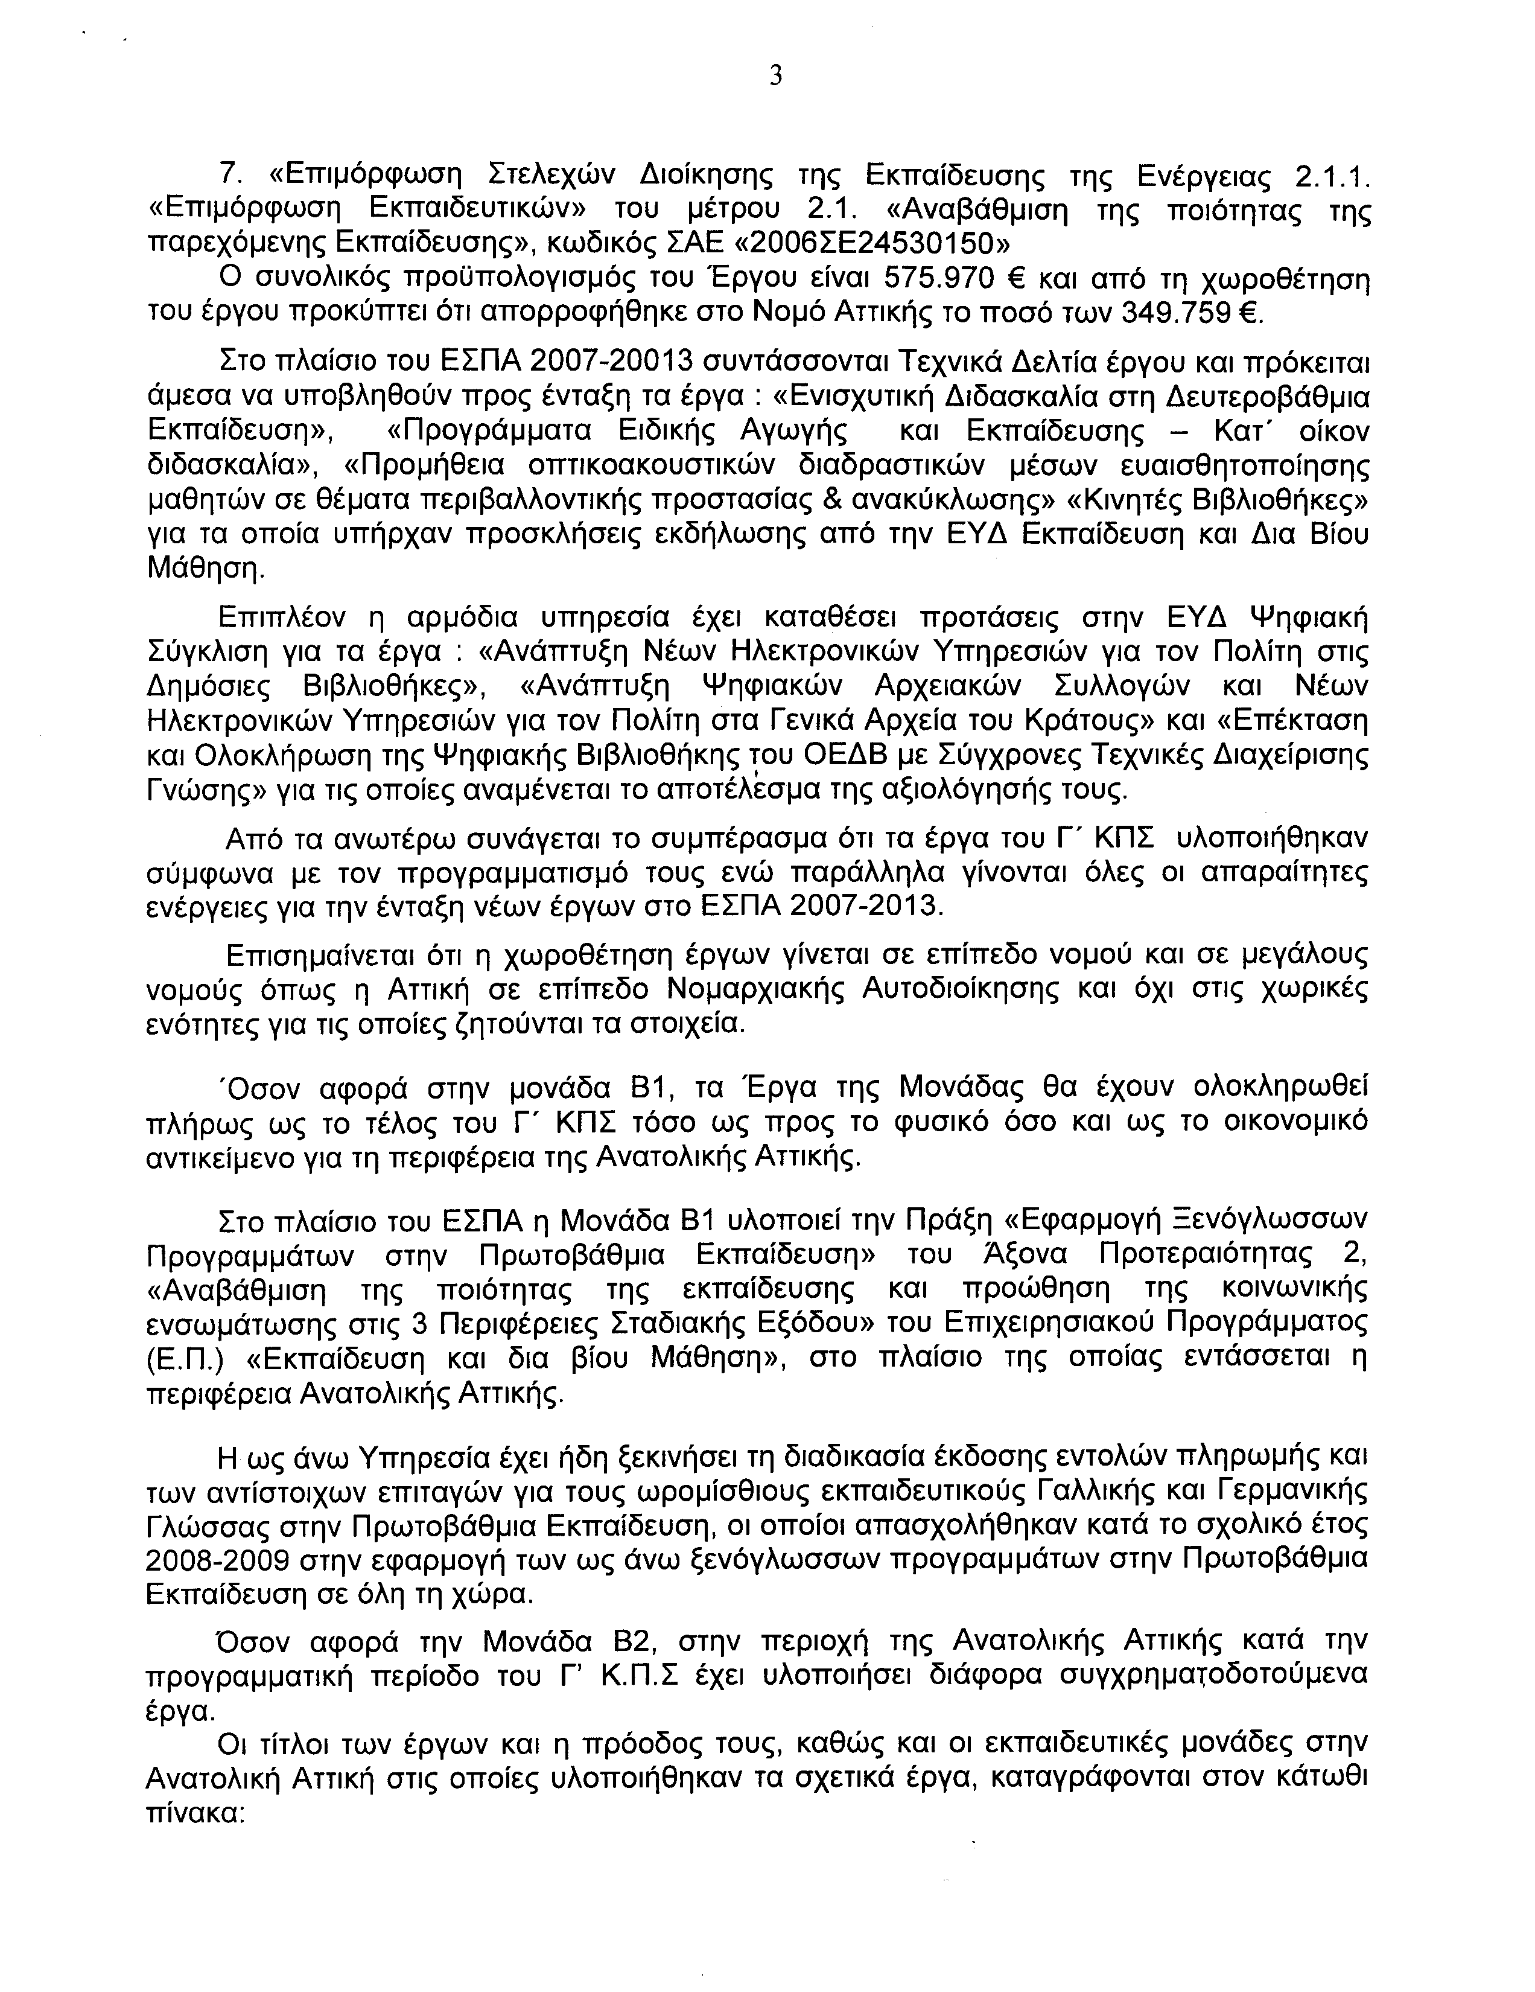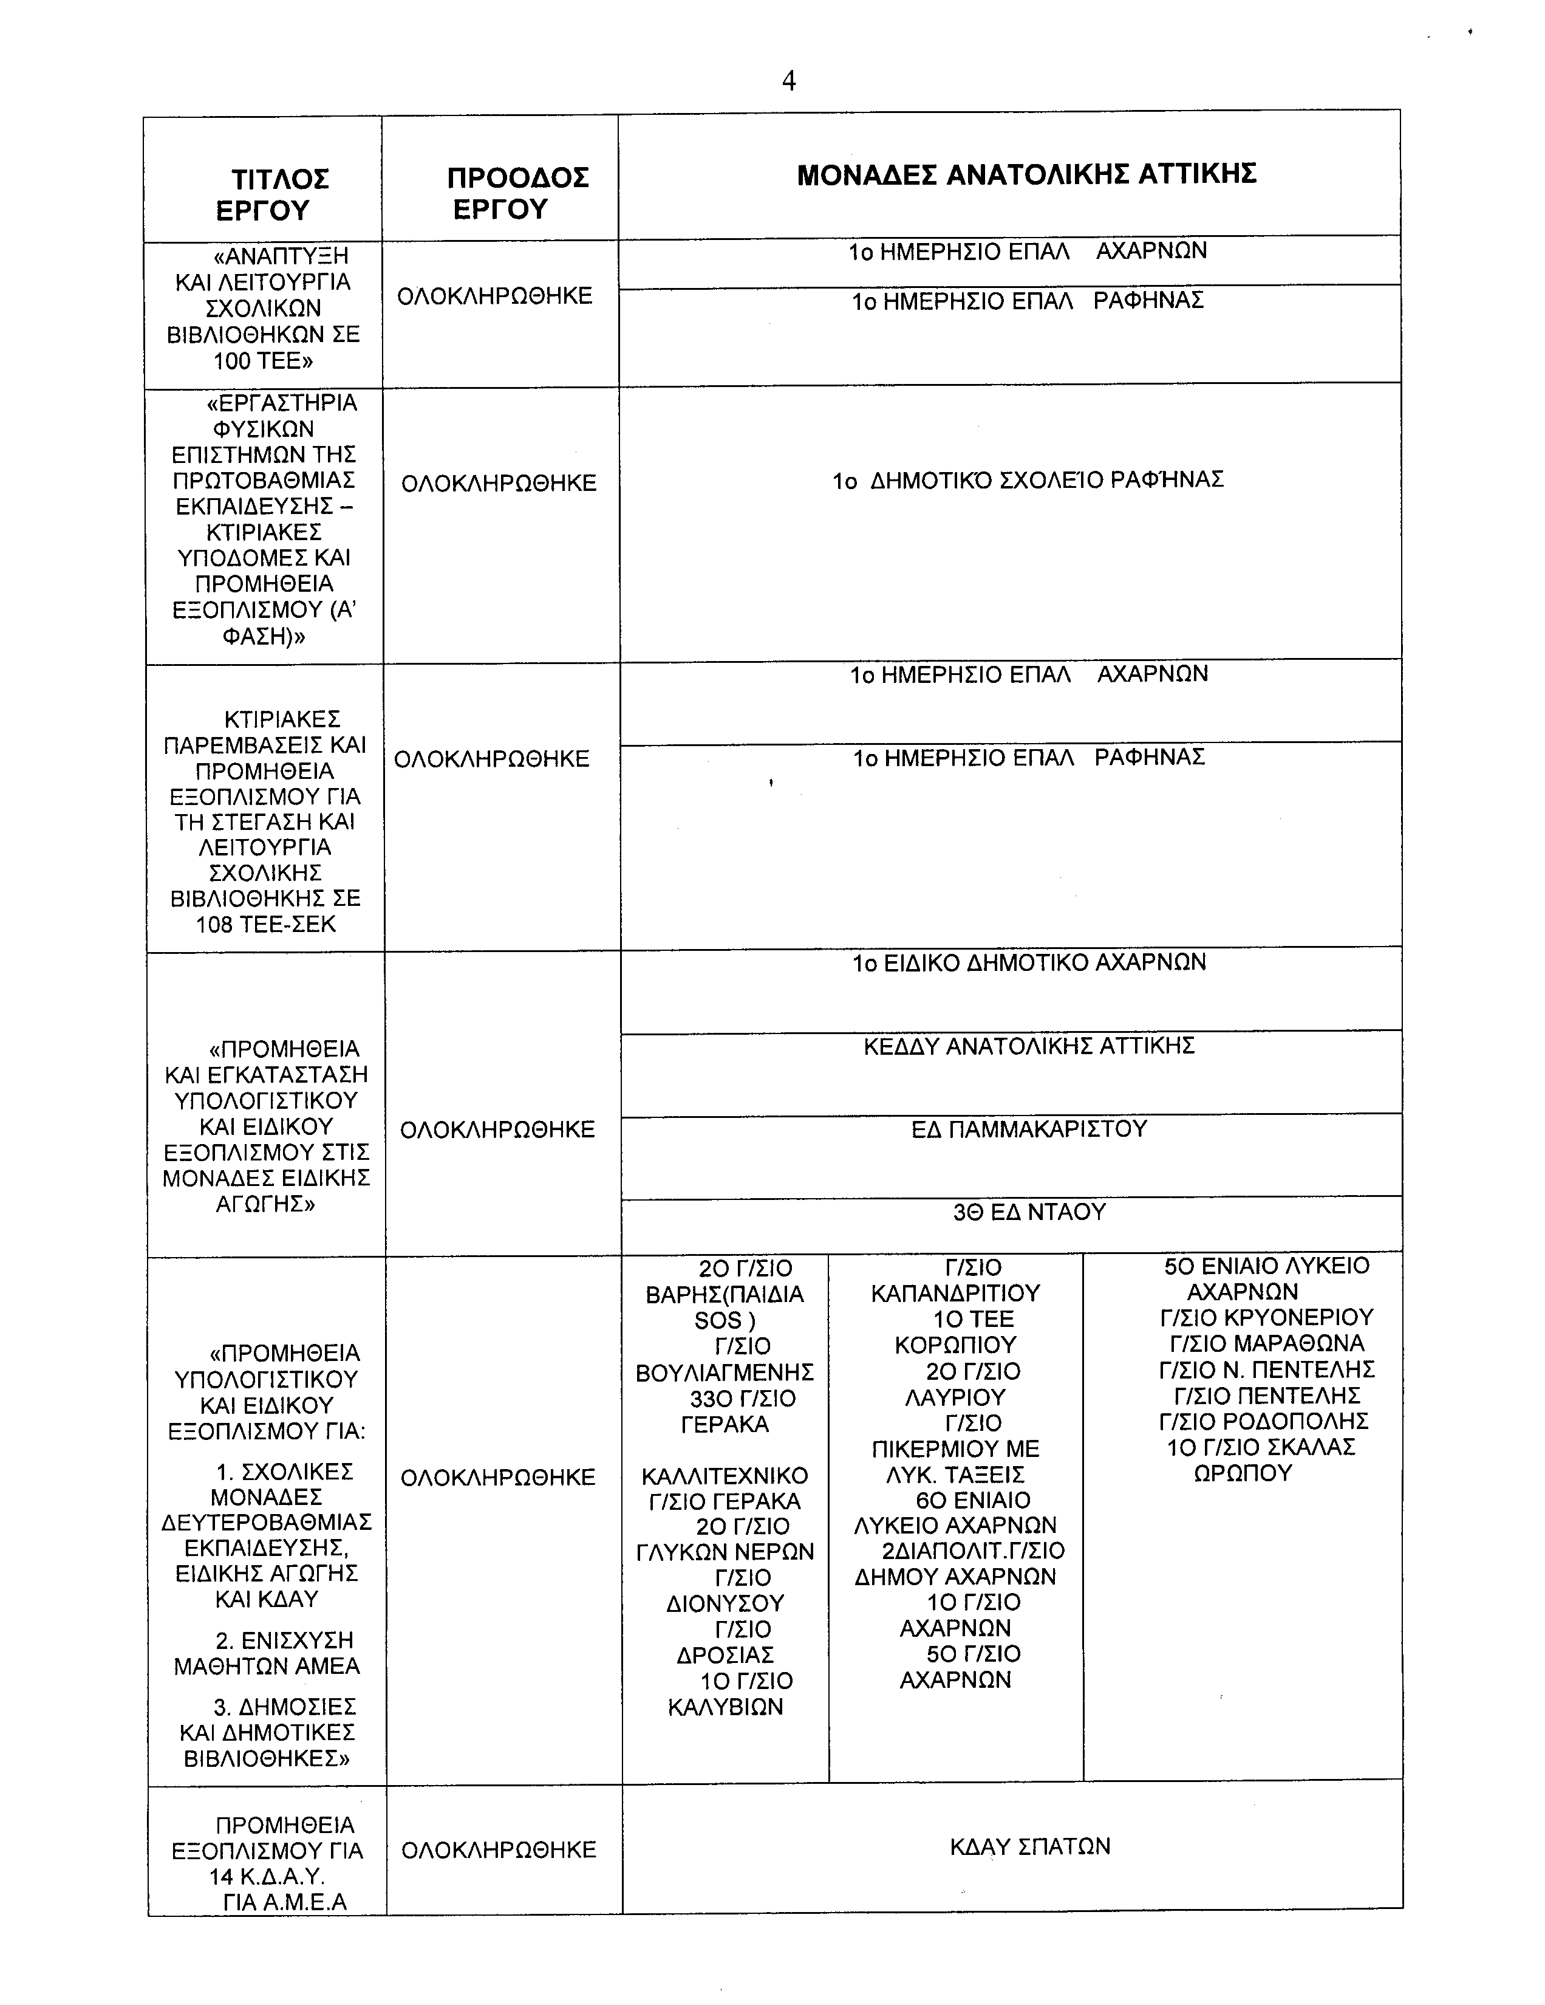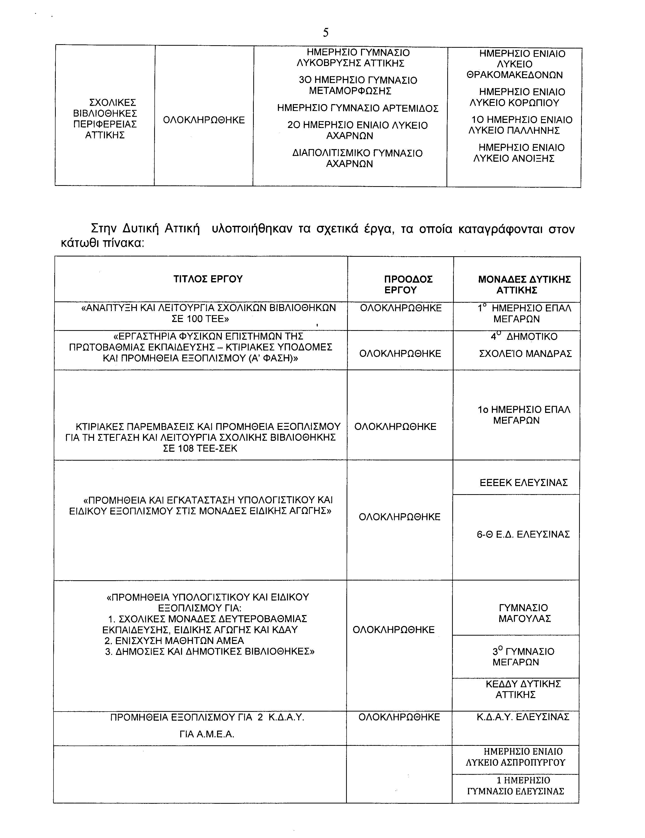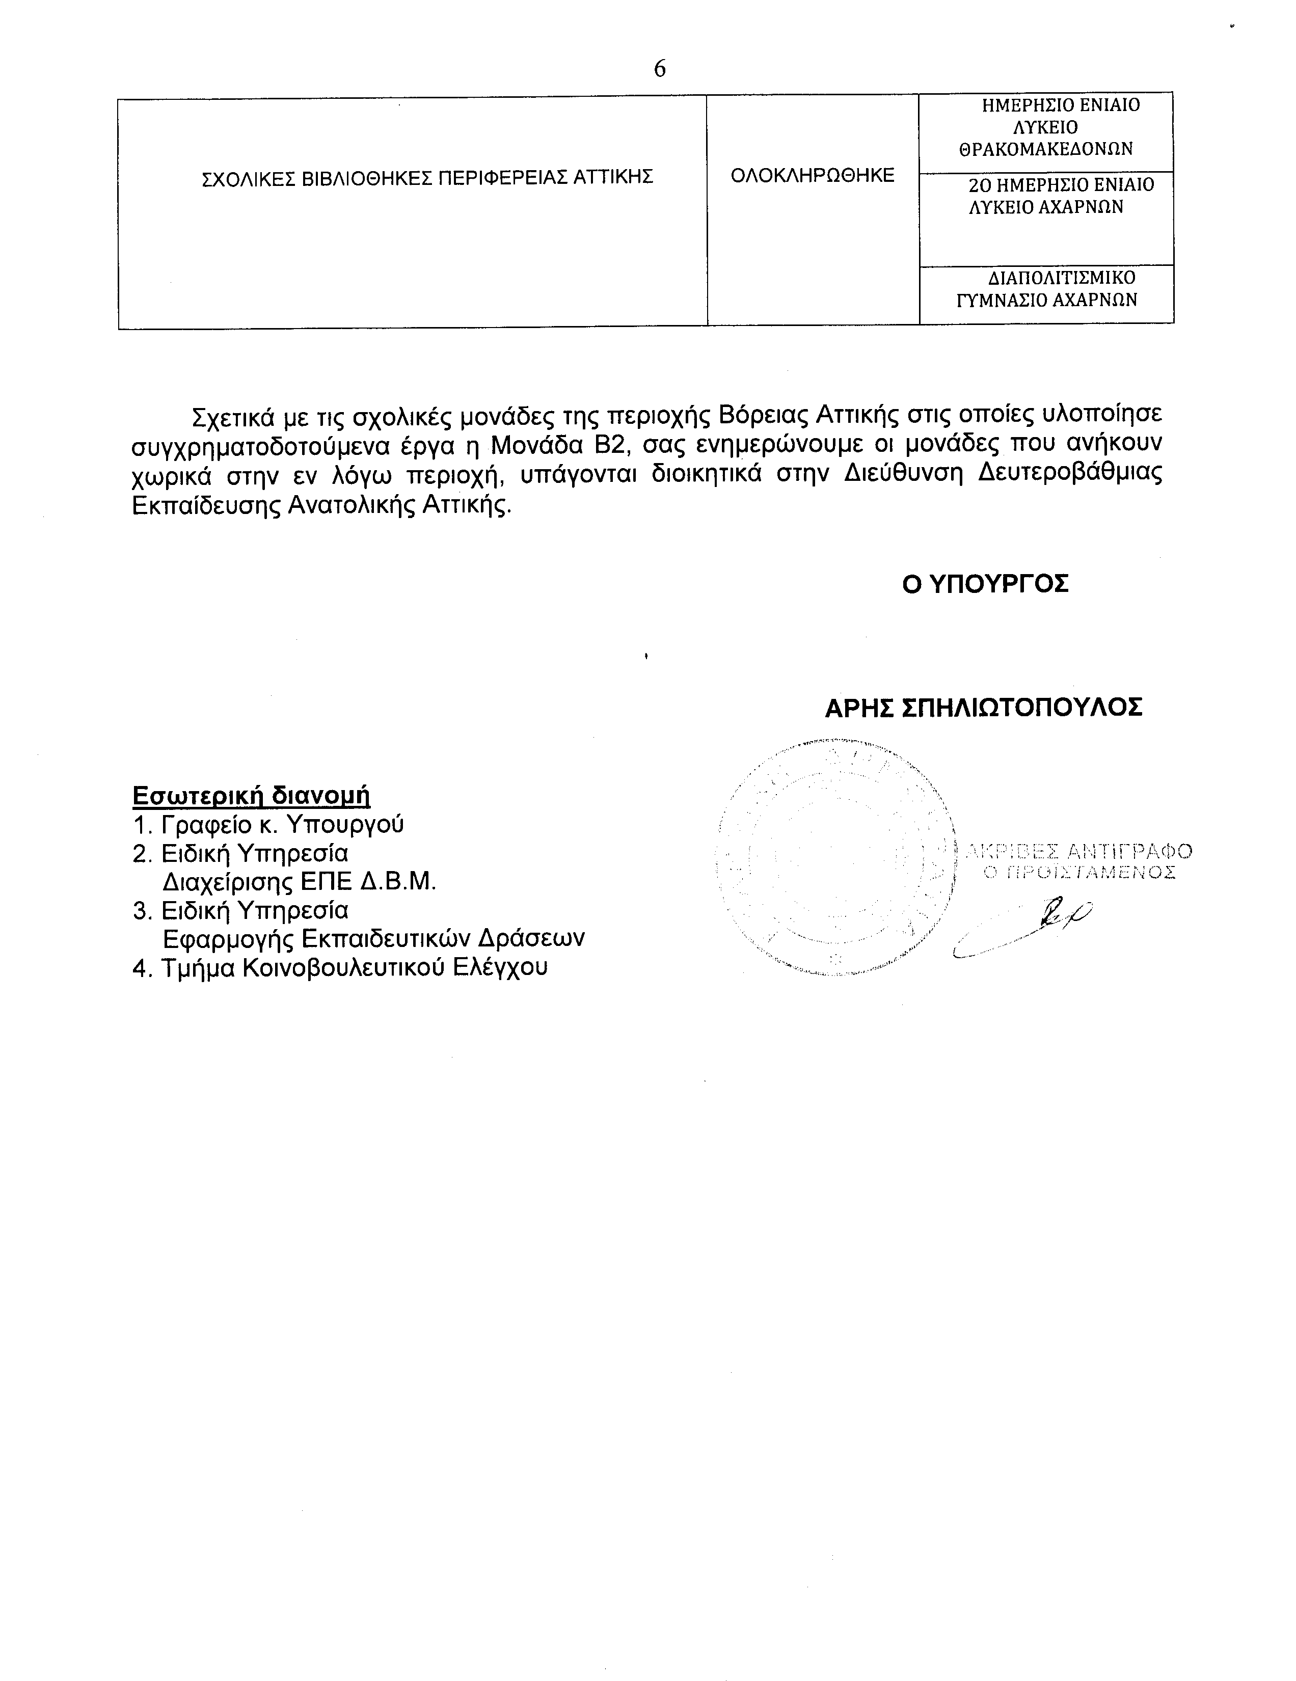

2. Στην με αριθμό 785/23/06/2009 ερώτηση του Βουλευτή κ. Αϊβαλιώτη Κωνσταντίνου, και της Βουλευτού κ.Αράπογλου Δήμητρας δόθηκε με το υπ’ αριθμ. Φ.900.1/227/3546 /7/8/09έγγραφο από τον Υφυπουργό Εθνικής Άμυνας η ακόλουθη απάντηση:
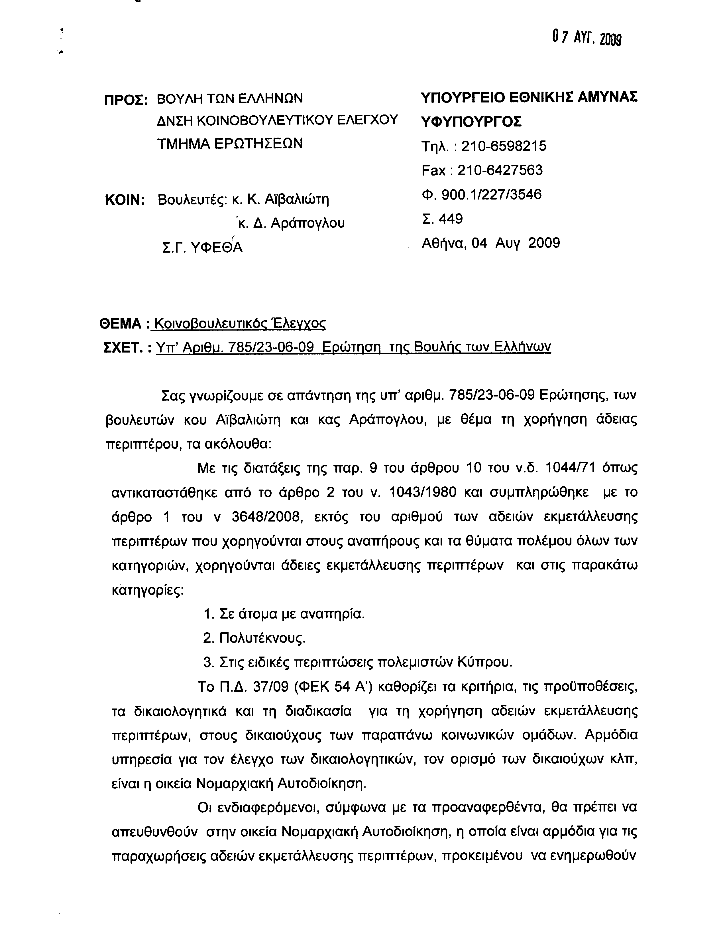

3. Στην με αριθμό 2287/16/07/2009 ερώτηση του Βουλευτή κ. Λεβέντη Αθανάσιου δόθηκε με το υπ’ αριθμ. Φ.900.1/223/3542/7/8/09 έγγραφο από τον Υφυπουργό Εθνικής Άμυνας η ακόλουθη απάντηση:
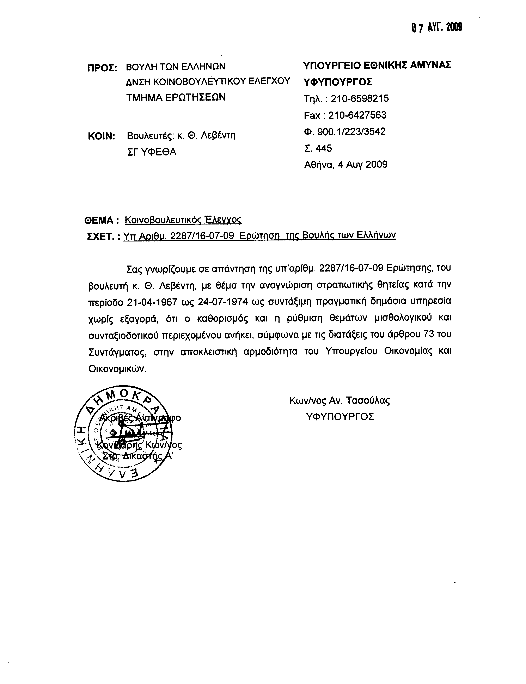
4. Στην με αριθμό 2436/21/07/2009 ερώτηση των Βουλευτών κυρίων Καραθανασόπουλου Νικολάου, Μωραϊτη Αθανάσιου (Θάνου), Καφαντάρη Ευθαλίας (Λίλας), Χαραλάμπους Χαράλαμπου δόθηκε με το υπ’ αριθμ. Δ11/Φ.40/17343/74 /6/8/09 έγγραφο από τον Υφυπουργό Ανάπτυξης η ακόλουθη απάντηση:
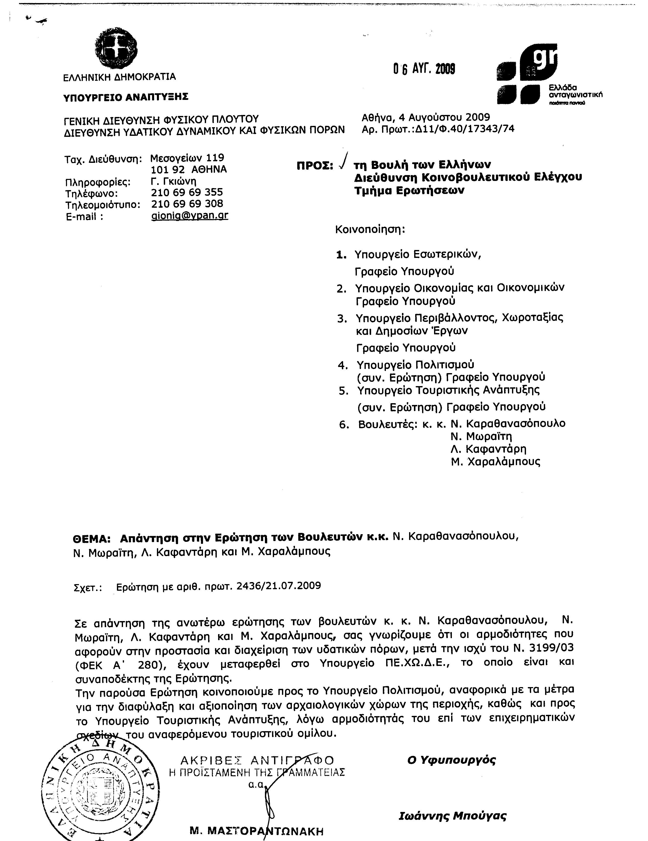

5. Στην με αριθμό 2479/21/07/2009 ερώτηση της Βουλευτού κ. Σκραφνάκη Μαρίας δόθηκε με το υπ’ αριθμ. 37210/ΕΥΣ/6126 έγγραφο από τον Υφυπουργό Οικονομίας και Οικονομικών η ακόλουθη απάντηση:
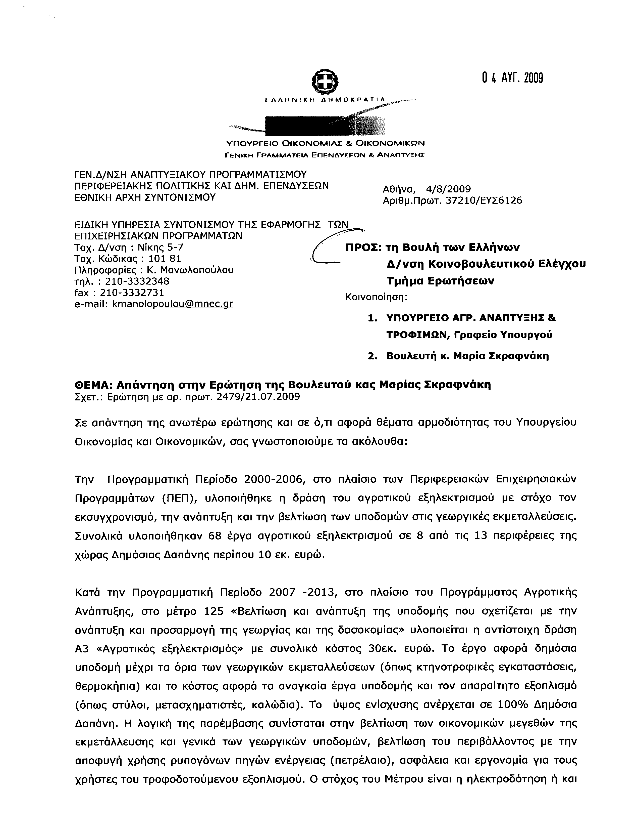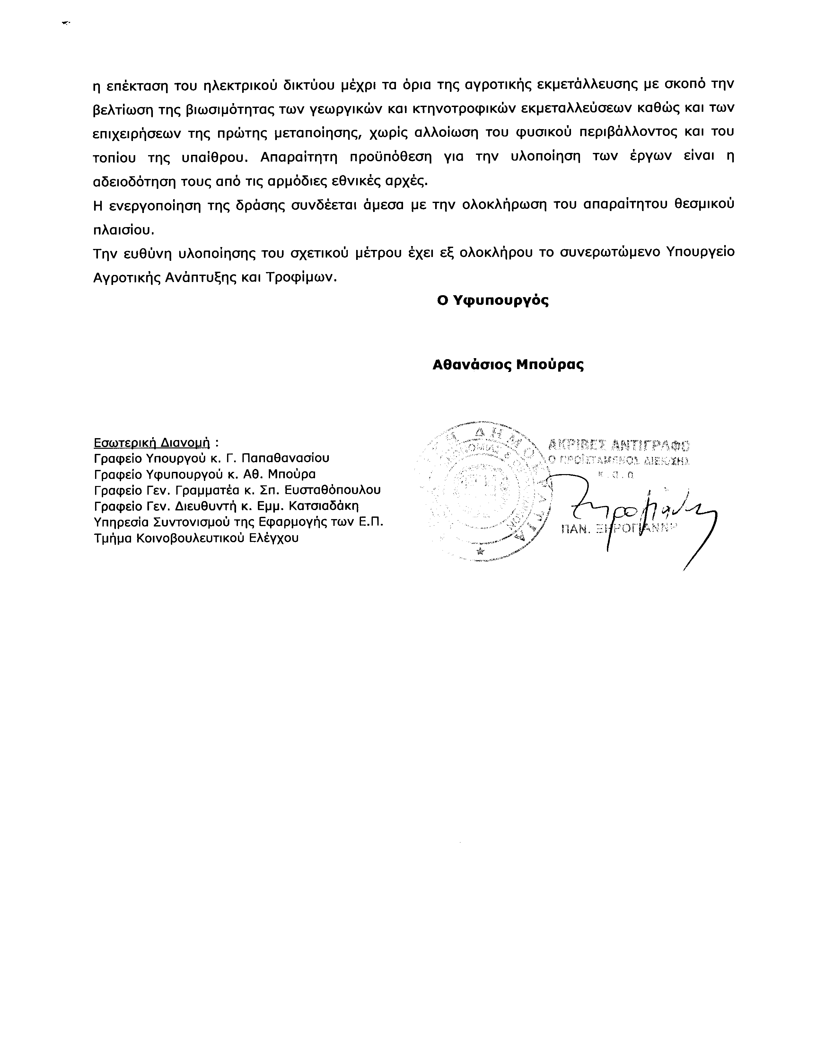
ΠΡΟΕΔΡΕΥΩΝ (Γεώργιος Σούρλας): Κυρίες και κύριοι συνάδελφοι, πριν εισέλθουμε στην ημερήσια διάταξη της νομοθετικής εργασίας, θα ήθελα να πω ότι σήμερα φαίνεται πως τερματίζονται οι εργασίες της Βουλής της ΙΒ΄ Περιόδου και της Β’ Συνόδου.
Εύχομαι σε όλους έναν καλό αγώνα και μια προσπάθεια να διατηρήσουμε το πολιτικό επίπεδο αυτό που απαιτεί ο ελληνικός λαός και αυτό που επιβάλλεται από το δικό μας κοινοβουλευτικό ήθος.
Εύχομαι να είναι πάλι εδώ όλοι οι συνάδελφοι, αλλά αυτό εναπόκειται περισσότερο στη βούληση του ελληνικού λαού.
Ο κ. Παπουτσής έχει το λόγο.
ΧΡΗΣΤΟΣ ΠΑΠΟΥΤΣΗΣ: Κύριε Πρόεδρε, θέλω κι εγώ να προσθέσω δυο λόγια στις ευχές σας. Έχω την αίσθηση ότι δεν υπήρχε άλλη δυνατότητα για τη χώρα πέρα από την υπεύθυνη απόφαση του Πρωθυπουργού να παραιτηθεί η Κυβέρνηση και ο Πρωθυπουργός και να προσφύγει η χώρα σε εκλογές.
Νομίζω ότι ο λαός είναι εκείνος ο οποίος θα κρίνει τη νέα κοινοβουλευτική πλειοψηφία. Θέλω κι εγώ να ευχηθώ ο λαός να μας κρίνει όλους δίκαια με βάση το έργο μας, την παρουσία μας, τη συνέπειά μας στις αξίες, στα ιδανικά και στις πολιτικές θέσεις των κομμάτων.
Ωστόσο, θέλω με αυτήν την ευκαιρία να εκφράσω τις ευχαριστίες μου στο πρόσωπό σας, όπως επίσης και στο σύνολο των Αντιπροέδρων του Σώματος και στον Πρόεδρο του Κοινοβουλίου κ. Δημήτριο Σιούφα για την ουσιαστική συμβολή σας στη λειτουργία του Κοινοβουλίου καθ’ όλη αυτήν την περίοδο.
Επιπλέον, θέλω να ευχαριστήσω όλους τους επιτελείς της διοίκησης και τους εργαζόμενους της Βουλής, οι οποίοι μας συνέδραμαν όλη αυτήν την περίοδο στο έργο μας. Ταυτόχρονα, θέλω να ευχαριστήσω όλους τους συναδέλφους Βουλευτές, αλλά και τους Κοινοβουλευτικούς Εκπροσώπους των κομμάτων για την απόλυτη συνεργασία, την οποία είχαμε, συμβάλλοντας ο καθένας από τη θέση του και από τη διαφορετική οπτική πολιτική γωνία του στην ουσιαστική λειτουργία της δημοκρατίας.
Κύριε Πρόεδρε, ο λαός έχει πλέον την τύχη μας στα χέρια του. Εμείς ας δώσουμε τον αγώνα μας με εντιμότητα και είμαι απόλυτα βέβαιος ότι θα μας κρίνει δίκαια.
ΠΡΟΕΔΡΕΥΩΝ (Γεώργιος Σούρλας): Ευχαριστώ, κύριε Παπουτσή, για τα καλά σας λόγια.
Αισθάνομαι κι εγώ την ανάγκη επιτακτικά να εξάρω τη συμπεριφορά και την υπευθυνότητα του Προέδρου του Σώματος κ. Σιούφα και όλων των Αντιπροέδρων. Προσπαθήσαμε να κρατηθούμε στο ύψος της αποστολής που εσείς μας αναθέσατε. Μπορεί να υπήρξαν και στιγμές αδυναμίας, έντασης, αλλά αυτά είναι μέσα στη ζωή, μέσα στον Κοινοβουλευτισμό.
Επειδή έχω χρόνια στη Βουλή –κάπου είκοσι εφτά- έχω εμπειρίες από τη θέση αυτή, αλλά και από τα έδρανα, θέλω να συγχαρώ εσάς, τους εκπροσώπους των κομμάτων, εσάς, κύριε Παπουτσή, προσωπικά, αλλά και τους Κοινοβουλευτικούς Εκπροσώπους που ήταν εμφανής η προσπάθειά σας όχι μόνο να κρατήσετε ένα ευπρεπές επίπεδο εργασιών της Βουλής –του νομοθετικού, αλλά και του κοινοβουλευτικού ελέγχου- αλλά και να τις αναβαθμίσετε.
Πιστεύω ότι αυτή η περίοδος και η Σύνοδος ολοκληρώνεται με ικανοποιητικό επίπεδο. Ο λαός θα αποφασίσει και από τώρα δίνουμε τις ευχές στην επόμενη σύνθεση η Βουλή να ανταποκριθεί στις προσδοκίες του ελληνικού λαού και ακόμα καλύτερα.
Κύριε Υπουργέ, έχετε το λόγο.
ΝΙΚΟΛΑΟΣ ΔΕΝΔΙΑΣ (Υπουργός Δικαιοσύνης): Κύριε Πρόεδρε, αγαπητοί κύριοι συνάδελφοι, από την πλευρά της Κυβέρνησης θα ήθελα κατ’ αρχάς κι εγώ να ευχαριστήσω τον Πρόεδρο της Βουλής, τον κ. Δημήτρη Σιούφα, αλλά και το Προεδρείο συνολικά για την άψογη κυριολεκτικά εκτέλεση των καθηκόντων του, αλλά και για τη λήψη σημαντικών μέτρων προαγωγής του Κοινοβουλευτισμού στον τόπο.
Από εκεί και πέρα, θα ήθελα επίσης να σημειώσω, σχολιάζοντας τα όσα ορθά εν πολλοίς είπε ο Κοινοβουλευτικός Εκπρόσωπος του ΠΑΣΟΚ κ. Παπουτσής, ότι πράγματι η χώρα βρίσκεται προ ενός πρωτοφανούς για τα ελληνικά δεδομένα –και θα μου επιτρέψετε να πω, πρωτοφανούς ίσως και για τα ευρωπαϊκά δεδομένα- φαινομένου, της απόλυτης υπευθυνότητος ενός Πρωθυπουργού ο οποίος μπροστά και σε δυσμενή –προσωρινά είμαι βέβαιος- δημοσκοπικά στοιχεία προσφεύγει στη λαϊκή ετυμηγορία, αναλύει πραγματικά το διακύβευμα των εκλογών που έρχονται, λέει την αλήθεια στους πολίτες και αισθάνεται κι αυτός και το κόμμα μας ασφαλής, προστρέχοντας στην κρίση των Ελλήνων πολιτών.
Θα ήθελα, επίσης, κύριε Πρόεδρε, να ευχαριστήσω όλους τους συναδέλφους για τον υψηλού επιπέδου διάλογο που διεξήχθη στη Βουλή αυτά τα χρόνια. Να πω ότι εδώ ψηφίστηκαν σημαντικά νομοθετήματα, έγινε σημαντική κοινοβουλευτική δουλειά. Είμαι βέβαιος ότι η νέα Βουλή που θα προκύψει, με την κρίση και την εμπιστοσύνη του ελληνικού λαού μετά τις εκλογές του Οκτώβρη, θα συνεχίσει αυτό το πολύ σημαντικό έργο.
Σας ευχαριστώ πολύ.
ΠΡΟΕΔΡΕΥΩΝ (Γεώργιος Σούρλας): Ο κ. Γεωργίου έχει ζητήσει το λόγο.
ΓΕΩΡΓΙΟΣ ΓΕΩΡΓΙΟΥ: Σας ομολογώ ότι δεν θα ήθελα να απασχολήσω το σημερινό πρόγραμμα κοινοβουλευτικής παραγωγής, όμως ο λόγος του εντιμοτάτου συναδέλφου του ΠΑΣΟΚ κ. Παπουτσή μου έδωσε το έναυσμα.
Πρέπει να σας πω ότι κατανάλωσα τη νύχτα σκεπτόμενος τα χθεσινά γεγονότα και ομολογουμένως είχα την αμφιβολία αν επρόκειτο περί αυτού ή όχι, τουτέστιν αν επρόκειτο περί παραιτήσεως του κυρίου Πρωθυπουργού χθες. Όταν άκουσα τώρα τον κ. Παπουτσή να ομιλεί περί παραιτήσεως του Πρωθυπουργού, εσκέφθην ότι, αν πράγματι έτσι είναι -κι εγώ έτσι τουλάχιστον το εξετίμησα- τότε ίσως θα έπρεπε να εξεταστεί το ενδεχόμενο της καταφυγής εις το άρθρο 38 του Συντάγματος, κύριε Υπουργέ, όπου εις περίπτωσιν παραιτήσεως της Κυβερνήσεως λαμβάνουν χώρα άλλαι διαδικασίαι, τουτέστιν διαδικασίαι διερευνήσεως δημιουργίας νέας κυβερνητικής πλειοψηφίας ή τουλάχιστον να υπάρξει μία ζωηρότερη συμμετοχή της Βουλής εις το αντικείμενον αυτό.
Είχα μόνον την υποψία. Επεβεβαιώθη από αυτά τα οποία προ ολίγου εδήλωσε ο εντιμότατος συνάδελφος της Αξιωματικής Αντιπολιτεύσεως κ. Παπουτσής. Δεχθείτε πάντως και από την πλευρά του Λαϊκού Ορθόδοξου Συναγερμού, κύριε Πρόεδρε, τας βαθυτάτας ευχαριστίας, πρώτον, δια την εξαιρετικήν σύνεσιν και υπομονή που δείξατε έναντι των Βουλευτών εις την παραγωγήν αυτού του έργου, το οποίο επετελέσθη και να ευχαριστήσω και το υφ’ υμάς ιερατείον, αφού με ιερότητα υπηρετήσατε την αποστολή σας αυτή, αλλά και τας προσωπικάς μου εμπειρίας, οι οποίες άλλωστε είναι πολύ νωπές και ενεπλούτισαν εν πάση περιπτώσει το βίο ενός ανθρώπου, ο οποίος κατηνάλωσε τη ζωή του εις παράλληλες δραστηριότητες με αυτές της Βουλής εις τη δημοσία διοίκηση.
Σας ευχαριστώ πολύ.
ΠΡΟΕΔΡΕΥΩΝ (Γεώργιος Σούρλας): Ευχαριστούμε, κύριε συνάδελφε. Θέλω να πω ότι το Προεδρείο δεν σχολιάζει τα όσα λένε οι αξιότιμοι κύριοι Κοινοβουλευτικοί Εκπρόσωποι ή ο Υπουργός, γι’ αυτό και δεν υπήρξε καμμία παρέμβαση. Είναι δικαίωμα του Βουλευτή, του εκπροσώπου να εκφέρει την άποψή του, αλλά τέτοιο ζήτημα ουσίας τώρα δεν μπαίνει, όπως το θέσατε.
ΝΙΚΟΛΑΟΣ ΔΕΝΔΙΑΣ (Υπουργός Δικαιοσύνης): Κύριε Πρόεδρε, παρακαλώ το λόγο.
ΠΡΟΕΔΡΕΥΩΝ (Γεώργιος Σούρλας): Έχουμε και τον Υπουργό Δικαιοσύνης, όπως βλέπετε, ο οποίος είναι και αρμόδιος.
Ορίστε, κύριε Υπουργέ, έχετε το λόγο.
ΝΙΚΟΛΑΟΣ ΔΕΝΔΙΑΣ (Υπουργός Δικαιοσύνης): Δια την κοινοβουλευτικήν τάξιν, αγαπητέ συνάδελφε κύριε Γεωργίου, θα μου επιτρέψετε να πω το εξής. Κατ’ αρχάς, ως μαρτυρίαν των πράξεων του Πρωθυπουργού και της Κυβερνήσεως είναι λίγο ιδιόρρυθμο να επικαλείστε τον κ. Παπουτσή, ο οποίος φοβούμαι ότι δεν είναι ο καταλληλότερος για να σας εξηγήσει το τι πράττει η Κυβέρνηση και δεδομένου ότι η Κυβέρνηση εκπροσωπείται θα μπορούσατε ίσως να απευθυνθείτε σ’ εμένα.
Άκουσα χθες και τον Πρόεδρο του ΛΑΟΣ τον κ. Καρατζαφέρη να ομιλεί περί του άρθρου 38. Προφανώς πρόκειται περί ηθελημένης παρανοήσεως -διότι δεν πιστεύω ότι πρόκειται περί αφελείας- την οποία υιοθέτησε εν μέρει, αλλά πονηρά, μόνο δια λέξεως, ο κ. Παπουτσής. Η Κυβέρνηση δεν παραιτήθη. Άλλες διατάξεις του Συντάγματος θα επικαλεστεί ο Πρωθυπουργός επισκεπτόμενος τον Πρόεδρο της Δημοκρατίας. Θα μπορούσα να σας το αναλύσω, αλλά βεβαίως δεν είναι δουλειά δική μου. Θα ήταν σχήμα πρωθύστερο. Διότι ο Πρωθυπουργός θα πάει στον Πρόεδρο της Δημοκρατίας μετ’ ολίγον και θα δείτε το συνταγματικό θεμέλιο των κινήσεων της Κυβερνήσεως. Πάντως δεν πρόκειται περί παραιτήσεως. Με συγχωρείτε που σας στενοχωρώ. Μην αναμένετε λοιπόν να λάβετε οιανδήποτε εντολή με οποιαδήποτε τέτοια διαδικασία. Αυτό το οποίο θα συμβεί, αγαπητέ κύριε συνάδελφε, είναι να πάμε στο λαό, να ζητήσουμε ανανέωση της λαϊκής εντολής. Και να μου επιτρέψετε να διατηρώ την εδραία αισιοδοξία ότι θα πάρουμε την ανανέωση της λαϊκής εντολής.
Ευχαριστώ πολύ.
ΠΡΟΕΔΡΕΥΩΝ (Γεώργιος Σούρλας): Ο κ. Τσούκαλης έχει το λόγο.
ΝΙΚΟΛΑΟΣ ΤΣΟΥΚΑΛΗΣ: Θα τοποθετηθώ πολύ σύντομα, κύριε Πρόεδρε. Νέος Βουλευτής ων στην κοινοβουλευτική αυτή περίοδο, πραγματικά γεμάτος εμπειρίες, θέλοντας να μεταφέρω την εικαζόμενη –φαντάζομαι- άποψη του συνόλου της Κοινοβουλευτικής Ομάδας του Συνασπισμού Ριζοσπαστικής Αριστεράς να μεταφέρω κι εγώ τα καλά μου λόγια για τη λειτουργία του Προεδρείου και πραγματικά του κ. Σιούφα, ιδιαίτερα σε κρίσιμες περιόδους αυτής της Συνόδου που περάσαμε, κυρίως γιατί θα πρέπει να ομολογήσουμε, κύριε Πρόεδρε, ότι το Κοινοβούλιο, ο κορυφαίος αυτός πολιτειακός θεσμός, δέχθηκε το προηγούμενο χρονικό διάστημα κάποια πλήγματα εκ μέρους της Κυβέρνησης, τα οποία ευχόμαστε πραγματικά να επουλωθούν. Και αναφέρομαι συγκεκριμένα στην συστηματική απουσία σε κορυφαίες διαδικασίες του Σώματος της Πλειοψηφίας, της Νέας Δημοκρατίας, γεγονός που διαμόρφωσε κάποια νέα δεδομένα στη συνταγματική επιστήμη και βεβαίως, δυσεπίλυτα τουλάχιστον μέχρι αυτή τη στιγμή.
Νομίζω ότι αυτή την προεκλογική περίοδο, που κι εμείς ευχόμαστε να είναι πραγματικά πολιτική, με την πραγματική έννοια του όρου, πρέπει καθένας από μας, αλλά και συλλογικά να κάνουμε την αποτίμησή μας για το ρόλο μας, για το χρέος που έπρεπε να επιτελέσουμε μέσα σ’ αυτό το Σώμα.
Τουλάχιστον από τη μεριά μου θα το κάνω, όσον αφορά στο κατά πόσο βοήθησα κι εγώ, ούτως ώστε να αναβαθμιστεί ο ρόλος του Κοινοβουλίου.
Και βεβαίως, εύχομαι η νέα κοινοβουλευτική περίοδος να επουλώσει τα τραύματα, τα οποία είχε το Σώμα κατά την προηγούμενη περίοδο. Καλή δύναμη σε όλους τους συναδέλφους και καλή επιτυχία.
ΠΡΟΕΔΡΕΥΩΝ (Γεώργιος Σούρλας): Η Κοινοβουλευτική Εκπρόσωπος του Κομμουνιστικού Κόμματος Ελλάδας κ. Μελά έχει το λόγο.
ΠΑΝΑΓΙΩΤΑ-ΕΥΑ ΜΕΛΑ: Δεν είχα σκοπό να μιλήσω, κύριε Πρόεδρε, αλλά μιας και τοποθετήθηκαν όλα τα κόμματα νομίζω ότι πρέπει να πω και την άποψη του Κομμουνιστικού Κόμματος Ελλάδας.
Πραγματικά, η Βουλή δούλεψε δυο χρόνια τηρώντας, τις τυπικές διαδικασίες και απ’ αυτή την άποψη θα ευχαριστήσουμε κι εμείς και το Προεδρείο και κυρίως τους εργαζόμενους εδώ που βοήθησαν με την καθημερινή τους παρουσία στο να γίνεται το κοινοβουλευτικό έργο.
Όμως, για να βάζουμε τα πράγματα στη θέση τους, τα δυο χρόνια που πέρασαν, όπως και τα προηγούμενα, ήταν χρόνια που πέρασε μια σειρά από νομοσχέδια που ήταν σε βάρος των εργαζομένων, σε βάρος του εισοδήματός τους, σε βάρος της τσέπης τους, σε βάρος των δημοκρατικών ελευθεριών.
Ήταν ένα νομοθετικό έργο που το κύριο χαρακτηριστικό του ήταν η ενσωμάτωση σε μια βαθιά αντεργατική και αντιλαϊκή πολιτική σε όλα τα επίπεδα, από τα εργασιακά μέχρι τα διεθνή θέματα.
Από αυτή την άποψη, λοιπόν –και κλείνω- για το Κομμουνιστικό Κόμμα Ελλάδας αυτές οι εκλογές πρέπει να είναι για το λαό μια ευκαιρία, για να δώσει ένα γερό μάθημα στο δικομματισμό και σε όσους υπηρετούν αυτή την αντιλαϊκή πολιτική: τον καπιταλισμό, την εκμετάλλευση ανθρώπου από άνθρωπο, την τεράστια επέλαση του κεφαλαίου μέσα από την ευρωπαϊκή ολοκλήρωση, μέσα από την Ευρωπαϊκή Ένωση και τους νόμους της.
Πιστεύουμε, λοιπόν, ότι είναι μια ευκαιρία. Ο λαός πρέπει να πάρει αυτή την ευκαιρία στα χέρια του, να δώσει ένα μάθημα. Βεβαίως, οι κανόνες του παιχνιδιού θα διεξαχθούν, πιστεύουμε, μέσα στα όρια που γίνονται οι προεκλογικοί αγώνες, αλλά οι εργαζόμενοι πρέπει να βγάλουν από τον εαυτό τους το δίδαγμα, από τον τρόπο ζωής τους, από την ποιότητα της ζωής τους και να δώσουν ένα ισχυρό μάθημα και σ’ αυτούς που είναι υπεύθυνοι για την κατάσταση στην οποία έχουν φθάσει σήμερα, δηλαδή στα κόμματα του δικομματισμού και σε όσους στηρίζουν αυτή την αντιλαϊκή πολιτική.
Ευχαριστώ.
ΠΡΟΕΔΡΕΥΩΝ (Γεώργιος Σούρλας): Εγώ τελειώνοντας αυτή την αναφορά θέλω να πω –είναι άλλωστε γνωστό- ότι το μεγαλείο της δημοκρατίας έχει ως συστατικά στοιχεία το διάλογο, την αμφισβήτηση, την κριτική, αλλά και την υποχρέωση να πειθαρχεί κανείς στις πλειοψηφίες, οι οποίες έχουν την εξουσία και να σέβεται τους νόμους του κράτους.
Αν ήταν εδώ ο Ρήγας Βελεστινλής –ο συμπατριώτης μου και πατριώτης μας- θα έλεγε «ο νόμος να είναι πρώτος και μόνος οδηγός και της πατρίδας θέλει να γίνει αρχηγός». Σεβασμός στους νόμους του κράτους και υπακοή στο Σύνταγμα, αυτό στο οποίο ορκιζόμαστε και αυτό που έχουμε υποχρέωση.
Θα ήθελα να κάνω μια ανακοίνωση προς το Τμήμα.
Σήμερα Πέμπτη 3 Σεπτεμβρίου 2009 και ώρα 11.00΄ θα συνεδριάσει η Διαρκής Επιτροπή Παραγωγής και Εμπορίου θα συνεδριάσει, με θέμα ημερήσιας διάταξης: Επεξεργασία και εξέταση των σχεδίων νόμου του Υπουργείου Εμπορικής Ναυτιλίας, Αιγαίου και Νησιωτικής Πολιτικής:
α. «Κύρωση της Συμφωνίας μεταξύ της Κυβέρνησης της Ελληνικής Δημοκρατίας και της Κυβέρνησης της Μάλτας για συνεργασία στον τομέα της έρευνας και διάσωσης».
β. «Κύρωση Μνημονίου Κατανόησης για την ανάπτυξη των Θαλασσίων Διαδρομών στην περιοχή του ΟΣΕΠ».
ΠΡΟΕΔΡΕΥΩΝ (Γεώργιος Σούρλας): Κυρίες και κύριοι συνάδελφοι, εισερχόμαστε στην ημερήσια διάταξη της
ΝΟΜΟΘΕΤΙΚΗΣ ΕΡΓΑΣΙΑΣ
Μόνη συζήτηση επί της αρχής, των άρθρων και του συνόλου της πρότασης νόμου αρμοδιότητας του Υπουργείου Δικαιοσύνης: «Σύμφωνο Συμβίωσης».
Κυρίες και κύριοι συνάδελφοι, η πρόταση αυτή εμπίπτει στους περιορισμούς της παραγράφου 3 του άρθρου 73 του Συντάγματος. Θέλω να υπενθυμίσω στους κυρίους συναδέλφους ότι σύμφωνα με τη διάταξη αυτή του άρθρου 73 παράγραφος 3 δεν εισάγεται για συζήτηση η πρόταση νόμου, εφόσον συνεπάγεται εις βάρος του δημοσίου, των Οργανισμών Τοπικής Αυτοδιοίκησης ή άλλων νομικών προσώπων δημοσίου δικαίου δαπάνες ή ελάττωση εσόδων ή της περιουσίας τους για να δοθεί μισθός ή σύνταξη ή γενικά όφελος σε κάποιο πρόσωπο.
Πρέπει να σας πω ακόμη ότι η πρακτική, την οποία ακολουθούμε όλα αυτά τα χρόνια, είναι να συζητούμε αυτές τις προτάσεις νόμου, χωρίς να προχωρούμε σε ψηφοφορία. Τις εισάγουμε, γιατί με τη συζήτηση στη Βουλή δίνεται η δυνατότητα στα κόμματα, σε όλους τους Βουλευτές, αλλά και στην Κυβέρνηση να πάρουν θέση σε σοβαρά ζητήματα, στα οποία αναφέρονται και επιχειρούν να ρυθμίσουν οι προτάσεις νόμου, όπως κάνει και η παρούσα πρόταση.
Το λόγο έχει η εισηγήτρια του ΠΑΣΟΚ κ. Ευδοξία Καϊλή για δεκαπέντε λεπτά.
ΕΥΔΟΞΙΑ (ΕΥΑ) ΚΑΪΛΗ: Ευχαριστώ, κύριε Πρόεδρε.
Κυρίες και κύριοι συνάδελφοι, θα ήθελα να ευχηθώ και εγώ με τη σειρά μου «Καλή δύναμη» και να έχουμε ένα δίκαιο αγώνα.
Θα ήταν ιδιαίτερη χαρά για μένα να αρκούσε μια απλή νομοτεχνική παρουσίαση της πρότασης νόμου του ΠΑΣΟΚ για το σύμφωνο συμβίωσης, με την οποία ο καθένας θα έβλεπε ότι η πρόταση αυτή στοχεύει στο να αποκαταστήσει την ισοπολιτεία, τόσο στο επίπεδο των οικογενειακών σχέσεων, όσο και στο επίπεδο της κοινωνικής ασφάλισης, της συνταξιοδότησης και της κληρονομικής διαδοχής, μέσω ενός πλήρους πλέον νομοθετικού κειμένου, που έχει ως τελικό σκοπό την εξομοίωση από πλευράς κυρίως νομικών συνεπειών της θεσμοθετημένης -πλέον, μέσω του συμφώνου- σχέσης ετερόφυλων και ομόφυλων ζευγαριών με τη σχέση των συζύγων από γάμο, βάζοντας τέλος σε δυσμενείς διακρίσεις αναφορικά με τα στοιχειώδη δικαιώματά τους και στις οποίες υπόκεινται επί μακρόν συμβιούντες συμπολίτες μας.
Δυστυχώς, ωστόσο, από τη συζήτηση στην Επιτροπή φαίνεται πως υπάρχουν ακόμη αντιλήψεις, αλλά και απόψεις που αντιπροσωπεύουν μία συντηρητική φιλοσοφία για τον τρόπο με τον οποίο ο νομοθέτης παρακολουθεί τις κοινωνικές εξελίξεις και θα έπρεπε αντιθέτως να φροντίζει, ώστε να μην τον καθιστούν αναχρονιστικό. Δείχνουν, όμως, ότι και στο ίδιο το επίπεδο των κοινοβουλευτικών αντιπροσώπων υπάρχει μία λανθασμένη και ξεπερασμένη εικόνα για την ελληνική κοινωνία και τη δυνατότητά της να προχωρήσει εμπράκτως στην ουσιαστική καθιέρωση της ισοπολιτείας.
Θα ήθελα να σταθώ κατ’ αρχήν στο εξής, πριν μπω στην ουσία. Η εισηγήτρια της Πλειοψηφίας, σε μια προσπάθεια να υπερασπιστεί τις ισχύουσες διατάξεις του Συμφώνου Συμβίωσης, ανέφερε ότι ο κύριος λόγος που οδήγησε σε αυτές ήταν η προστασία παιδιών που γεννιούνται σε ελεύθερες ενώσεις και των οποίων ο αριθμός αυξάνει και στη χώρα μας. Αυτό είναι δεκτό και κατανοητό. Το θέμα σίγουρα δεν τελειώνει εδώ.
Η ίδια, στο τέλος της εισήγησης, ανέφερε ότι πρέπει να συζητηθεί και να πάρουμε τις νομοθετικές πρωτοβουλίες που είναι απαραίτητες να ληφθούν, προκειμένου να λυθούν μια σειρά από ζητήματα κληρονομικά, συνταξιοδοτικά, τα οποία να ρυθμίζουν μία σειρά από σχέσεις τέτοιου περιεχομένου και που δε μπορούν να τύχουν της απόλυτης επίλυσής τους, λόγω του μη υπάρχοντος θεσμικού πλαισίου.
Η απάντηση, λοιπόν, είναι απλή. Αυτό ακριβώς προσφέρει η παρούσα πρόταση νόμου. Δεν καταλαβαίνω πώς από τη μια, αναγνωρίζεται στην ίδια εισήγηση το κενό και από την άλλη, η εισήγηση της Νέας Δημοκρατίας εξαντλήθηκε σε σχολιασμό της αιτιολογικής έκθεσης, παραβλέποντας και μη σχολιάζοντας ουσιαστικά καμία από τις συγκεκριμένες προτάσεις του ΠΑΣΟΚ.
Το επιχείρημα ότι το ΠΑΣΟΚ από τη μια λέει ότι δεν απολαμβάνουν καθεστώς ισότητας και υποχρεώσεων σε σύγκριση με τους λοιπούς πολίτες, τα ομόφυλα ζευγάρια, ενώ από την άλλη, παραδεχόμαστε ότι υπάρχει μια σειρά δεσμευτικών ήδη για τη χώρα μας ρυθμίσεων που απαγορεύουν τις διακρίσεις με βάση το σεξουαλικό προσανατολισμό στους χώρους εργασίας, σύμφωνα με την αιτιολογική έκθεση, από μόνο του ουσιαστικά λέει πως στους χώρους εργασίας απαγορεύονται οι διακρίσεις. Η συμβίωση, όμως, δεν είναι χώρος εργασίας.
Όσο και αν φαίνεται, λοιπόν, περίεργο υπάρχουν δικαιώματα που πρέπει να καθιερωθούν. Η αναφορά στο νόμο, λοιπόν, έγινε για να δείξουμε ότι υπάρχει αυτή τη στιγμή ένα momentum, μια αντίληψη δικαίου και όχι να ισχυριστούμε ότι όλα τα ζητήματα έχουν λυθεί.
Ακριβώς, λοιπόν, επειδή υπάρχουν κενά, καταθέτουμε αυτή την πρόταση και καλύτερα η κριτική να είναι σε αυτά τα επίπεδα, οπότε προχωράω και εγώ στο άρθρο 4, που είναι ίσως και η σημαντικότερη διάταξη της πρότασης, καθώς καθορίζει τις έννομες συνέπειες που συνεπάγεται η σύναψη του συμφώνου. Η παράγραφος 1 έρχεται να θεμελιώσει την πραγματική εξομοίωση του συμφώνου συμβίωσης με την έγγαμη συμβίωση και να καλύψει τα κενά και να διορθώσει τις ατέλειες που υπάρχουν από τις ισχύουσες διατάξεις. Ορίζεται ότι το σύμφωνο όσο είναι σε ισχύ έχει και για τους συμβιούντες όλες τις προσωπικές και περιουσιακές συνέπειες που παράγει ο γάμος. Ειδικότερα για τις περιουσιακές σχέσεις πρέπει να τονιστεί ότι πλέον έρχεται σε εφαρμογή ο ίδιος ο Αστικός Κώδικας. Δεν ρυθμίζονται με το ίδιο το σύμφωνο ή με μεταγενέστερο συμβολαιογραφικό έγγραφο, όπως ορίζουν οι ισχύουσες διατάξεις, ενισχύοντας έτσι την ασφάλεια δικαίου, αλλά και εξομοιώνοντας τη συμβίωση, σε ό,τι αφορά τις συνέπειές της, με το γάμο.
Εφαρμόζονται οι διατάξεις των άρθρων 1386, 1416 του Αστικού Κώδικα αναφορικά με τη σχέση των συζύγων από το γάμο, φέρνοντας στο επίπεδο της συμβίωσης ρυθμίσεις, όπως αυτή της από κοινού ρύθμισης θεμάτων του συζυγικού βίου, της κοινής συμβολής στις οικογενειακές ανάγκες και κυρίως ρυθμίσεις για τη χρήση κατοικίας και τη διανομή των κινητών πραγμάτων σε περίπτωση διακοπής της συμβίωσης, αλλά και τη ρύθμιση για το τεκμήριο συμμετοχής στα αποκτήματα, ζητήματα που μέχρι τώρα παρέμεναν κενά.
Εφαρμόζεται το άρθρο 1442 επίσης, για τη διατροφή μετά το διαζύγιο. Εδώ είναι ιδιαίτερα σημαντικό το ότι ανατρέχουμε στις διατάξεις του Αστικού Κώδικα, καθώς με το ισχύον καθεστώς, σε περίπτωση διακοπής της συμβίωσης, η διατροφή αφορά μόνο εφόσον έχει προβλεφθεί ουσιαστικά, συμβατικά, από τους συμβαλλόμενους και μόνο εφόσον ο δικαιούχος δεν μπορεί να καλύψει τις ανάγκες του από το εισόδημα ή την περιουσία του.
Με αυτόν τον τρόπο ουσιαστικά προδικάζεται και η λύση της σχέσης, δεν προστατεύεται το αδύναμο μέλος της συμβίωσης και σίγουρα δεν τίθενται ορθά θεμέλια για κοινή ζωή. Με την αναλογική, λοιπόν, εφαρμογή των διατάξεων του Αστικού Κώδικα για τη διατροφή μετά το διαζύγιο, τα ζητήματα αυτά επιλύονται.
Η ολοκλήρωση έρχεται και με την εφαρμογή των άρθρων 1820, 1821, 1824 και 1825 του Αστικού Κώδικα, αναφορικά με τη θεμελίωση της κληρονομικής διαδοχής και της νόμιμης μοίρας και με την εφαρμογή των σχετικών ρυθμίσεων της ισχύουσας φορολογικής, εργατικής, κοινωνικοασφαλιστικής και συνταξιοδοτικής –ουσιαστικά δηλαδή το δικαίωμα στη σύνταξη του θανόντα συντρόφου- νομοθεσίας.
Κατά λογική ακολουθία, η παράγραφος 2 ορίζει ότι, ενώ απαιτείται η συγκατάθεση του ενός συζύγου για να επέλθουν έννομες συνέπειες στο πρόσωπο του άλλου, οι σχετικές ρυθμίσεις εφαρμόζονται για τη συγκατάθεση του συμβιούντος.
Η παράγραφος 1β΄ του άρθρου έρχεται να συμβάλλει στη νομική κατοχύρωση που είναι και το πιο σημαντικό, αν θέλετε και το πιο ευαίσθητο σημείο και την προστασία πλέον των παιδιών που γεννιούνται στο πλαίσιο ενός συμφώνου συμβίωσης. Τα τέκνα, ασχέτως προσωπικών συμφωνιών, τυγχάνουν πλέον της απόλυτης προστασίας που επιφυλάσσει ο Αστικός Κώδικας για παιδιά που είναι γεννημένα σε γάμο, με ανάλογη εφαρμογή των σχετικών διατάξεων των άρθρων 1465, 1513 και 1485. Ουσιαστικά δηλαδή τεκμήριο καταγωγής από γάμο, γονική μέριμνα και ρύθμιση της μετά από λύση ή ακύρωση του συμφώνου συμβίωσης, καθορισμός επωνύμου του τέκνου, διατροφή εκ του νόμου μεταξύ ανιόντων και κατιόντων.
Στο πνεύμα της όλης ρύθμισης και στην παράγραφο 3, η συγκεκριμένη διάταξη δείχνει και πάλι την ανάγκη ελαστικότητας και δυνατότητας κοινωνικής προσαρμοστικότητας των νομοθετικών προβλέψεων. Αναγνωρίζεται η έννοια της οικογένειας του θύματος, λόγω ψυχικής οδύνης από το θάνατο οικείου του. Συμπεριλαμβάνεται πλέον, λοιπόν και ο σύντροφος και όχι μόνο οι συγγενείς πρώτου και δεύτερου βαθμού.
Με αυτή τη διάταξη, λοιπόν, ενσωματώνονται τα συμπεράσματα προοδευτικών αποφάσεων ήδη της γενικής νομολογίας που έχουν κάνει διασταλτικές ερμηνείες της διάταξης αυτής του Αστικού Κώδικα και αποτρέπονται έτσι αδικίες που βλέπουμε να συμβαίνουν, καθώς και ο σύντροφος πλέον δύναται να λαμβάνει τη σχετική αποζημίωση που ίσως και να δικαιούται πολύ περισσότερο και από τυχόν συγγενείς του θανόντα.
Για το συγκεκριμένο θέμα, καλό θα είναι η κριτική να αφορά νομοτεχνικές ατέλειες, γιατί η πρόταση νόμου έρχεται να καλύψει σχεδόν τα πάντα και όλα τα κενά που υπήρχαν. Δεν νομίζω ότι υπάρχουν ζητήματα που δεν έχουν καλυφθεί. Δεν μπορούμε να κατηγορηθούμε, όπως έγινε και στη Διαρκή Επιτροπή, κύριε Υπουργέ, για βιασύνη, προχειρότητα, χωρίς επί της ουσίας ενός αντεπιχειρήματος και δυστυχώς, με την πρόχειρη κριτική ότι ο μόνος λόγος για να εξισωθεί το σύμφωνο συμβίωσης με ένα γάμο είναι όταν αφορά παιδιά. Δεν είναι απαραίτητο. Με αυτή τη λογική δεν θα είχαμε γάμους, αν δεν μπορούσαν να κάνουν παιδιά τα ετερόφυλα ζευγάρια.
Εδώ μου φαίνεται ότι παλεύουμε ακόμα και για το αυτονόητο. Μπορεί κάποιος να μη θέλει να παντρευτεί, να θέλει το σύμφωνο συμβίωσης και αυτό φυσικά, θα μπορέσει να τον προστατεύσει και στην κοινωνία.
Γενικότερα και στην Ευρωπαϊκή Ένωση, το Ευρωπαϊκό Κοινοβούλιο έρχεται και βάζει τέλος σε εσφαλμένες εκτιμήσεις, σύμφωνα με τις οποίες δεν αντίκειται στο Ευρωπαϊκό Δίκαιο ο αποκλεισμός των ομόφυλων ζευγαριών από τη σύναψη συμφώνου συμβίωσης, όπως προβλέπει ο ισχύον νόμος και ερχόμαστε και εδώ και ακολουθούμε τις εξελίξεις τελευταίοι, καθώς έχει αναγνωριστεί στην Ολλανδία, στο Βέλγιο, στη Μεγάλη Βρετανία, στην Ισπανία, στη Δανία και αναρωτιόμαστε, πώς γίνεται εμείς να παραμένουμε τόσο συντηρητικοί σε τέτοια θέματα. Κυρίως μάλιστα αφορά χώρες προοδευτικές ως προς τα ανθρώπινα δικαιώματα.
Το Ευρωπαϊκό Κοινοβούλιο, λοιπόν, αναγνωρίζει και το πρόβλημα εφαρμογής, οπότε είναι ζήτημα χρόνου ουσιαστικά να επιλυθεί. Η πρόταση αυτή θα κάλυπτε αυτά τα κενά, πριν μας προλάβουν για άλλη μία φορά οι εξελίξεις.
Υπάρχει επίσης και μία κριτική για το θέμα των ομόφυλων ζευγαριών που είναι ακόμα ένα θέμα συζήτησης στην κοινωνία μας, γιατί δεν μπορούμε ακόμα να γνωρίζουμε ακριβώς τι προβλήματα μπορεί να υπάρχουν. Για μερικούς αυτό το σύμφωνο δεν είναι επιλογή, αλλά μία διέξοδος και μία προστασία.
Δεν θέλω να μακρηγορήσω και να αναφερθώ κατ’ άρθρο, αλλά θα έλεγα ότι είναι πολύ σημαντικό το κομμάτι στο οποίο προστατεύονται τα παιδιά και ουσιαστικά δεν διασφαλίζει το σύμφωνο συμβίωσης την από κοινού υιοθεσία, αλλά όπως και με το γάμο, όταν ο ένας από τους δύο μπορεί να υιοθετήσει κάποιο παιδί, είναι σημαντικό αυτό κατόπιν να προστατεύεται από τη λύση αυτής της συμβίωσης.
Είναι κρίμα να παραμένουμε σε τέτοια παλαιά στερεότυπα. Έτσι και αλλιώς δεν υποκαθιστά το γάμο σε άλλα επίπεδα. Η πρόταση έρχεται να ισορροπήσει διάφορες αστάθειες όπου πιο ειδικά, στο τέλος της, στη λύση του γάμου, ορίζεται ρητά ότι δεν μπορεί να συναφθεί γάμος πριν λυθεί ή ακυρωθεί το αμετάκλητο σύμφωνο συμβίωσης που είναι σε ισχύ. Τροποποιείται έτσι και προστατεύει το ένα μέλος σε περίπτωση που δεν γνωρίζει ότι ο άλλος επιθυμεί τη λύση αυτού του συμφώνου. Οπότε, ο γάμος ουσιαστικά με το ισχύον καθεστώς οδηγεί στην αυτοδίκαιη λύση του συμφώνου.
Και είναι προφανές ότι στην περίπτωση αυτή μπορεί να μην πληροφορηθεί ο έτερος συμβαλλόμενος τη λύση του συμφώνου. Και επειδή αυτό είναι ένα πρόβλημα που είναι ορατό και είναι και απαράδεκτο γιατί δεν ρυθμίζει και άλλου είδους θέματα, η πρόταση αυτή επιλύει αυτά τα ζητήματα όχι μόνο αποκλείοντας πλέον την αυτοδίκαιη λύση του συμφώνου μετά από γάμο του ενός με ένα τρίτο πρόσωπο, αλλά ορίζει ότι και στην περίπτωση της μονομερούς δήλωσης, η λύση του συμφώνου θα επέρχεται μετά την παρέλευση έξι μηνών από την επίδοση έγγραφης ανακοίνωσης του ενός μέλους προς το άλλο ότι επιθυμεί να τερματίσει τη συμβίωση. Και, αν θέλετε, αυτή η ρύθμιση είναι συνεπέστερη προς την έννοια της σύμβασης, δηλαδή της νομικής δέσμευσης, χωρίς όμως να είναι και αντίθετη στην ελευθερία για τη λύση αυτού του συμφώνου.
Τέλος, το άρθρο 7 απειλεί και με ποινές φυλάκισης όσους συνάπτουν σύμφωνο συμβίωσης, ενώ συντρέχει προς το πρόσωπό τους ένα ή περισσότερα από τα κωλύματα του άρθρου 3, για όσους παραθέτουν ψευδή στοιχεία προς το σκοπό σύναψης του συμφώνου και με παράβαση καθήκοντος τιμωρείται ο οικείος δήμαρχος σε περίπτωση που αρνηθεί να εκτελέσει τις υποχρεώσεις του που προβλέπει το άρθρο 1. Δηλαδή, τιμωρείται η μη αποδοχή και μη καταχώρηση της δήλωσης του άρθρου 2 και η μη σύνταξη της σχετικής πράξης.
Και πολιτικός είναι ο λόγος αυτής της ρύθμισης, αλλά και για να καταστεί σαφές ότι ο θεσμός του συμφώνου συμβίωσης λόγω των επιπτώσεων και των επιρροών που μπορεί να έχει στην κοινωνία, αλλά και λόγω των ευαίσθητων θεμάτων που έρχεται πλέον να ρυθμίσει, δεν μπορεί να αντιμετωπίζεται πλέον με ελαφρότητα και πρέπει να χαίρει σεβασμού και από πολίτες φυσικά, αλλά και από την πολιτεία.
Σας ευχαριστώ πολύ.
(Χειροκροτήματα από την πτέρυγα του ΠΑΣΟΚ)
ΠΡΟΕΔΡΕΥΩΝ (Γεώργιος Σούρλας): Ευχαριστούμε την κ. Καϊλή.
Το λόγο έχει η κ. Κόρκα.
ΑΘΗΝΑ ΚΟΡΚΑ-ΚΩΝΣΤΑ: Ευχαριστώ, κύριε Πρόεδρε.
Κυρίες και κύριοι συνάδελφοι, είναι η τελευταία συζήτηση που γίνεται στο Κοινοβούλιο σήμερα σ’ αυτήν την περίοδο, διότι ήδη γνωρίζουμε ότι από χθες εξαγγέλθηκαν εκλογές από τον Πρωθυπουργό της χώρας ώστε να έχει τη νωπή εντολή για να αντιμετωπίσει τις δυσκολίες από τις συνέπειες της διεθνούς οικονομικής κρίσης και με συγκεκριμένο πρόγραμμα να βάλει γερές βάσεις και θεμέλια διασφαλίζοντας την πρόοδο του τόπου.
Εγώ θέλω απ’ αυτό το Βήμα να ευχηθώ στους συναδέλφους, σ’ εσάς, κύριε Πρόεδρε και στον κύριο Υπουργό, «Καλή Επιτυχία»!
Κυρίες και κύριοι συνάδελφοι, συζητάμε σήμερα την πρόταση νόμου της Αξιωματικής Αντιπολίτευσης σχετικά με το σύμφωνο συμβίωσης. Εγώ θα πω ότι σ’ αυτήν την πρόταση –το ανέφερε και η εισηγήτρια από το ΠΑΣΟΚ- το ΠΑΣΟΚ ισχυρίζεται ότι θα λύσει προβλήματα τα οποία αφορούν ένα σημαντικό μέρος, σεξουαλικά διαφορετικών, κ.λπ..
Είναι ένα ζήτημα το οποίο μπορεί να είναι σημαντικό, αλλά θέλω να ενημερώσω ότι ήδη το σύμφωνο συμβίωσης είναι νόμος του κράτους και ενσωματωμένος στο εθνικό, στο εσωτερικό δίκαιο της χώρας. Αυτό βέβαια έγινε με νομοθετική πρωτοβουλία αυτής της Κυβέρνησης και νομίζω ότι παρά τις ενστάσεις, παρά τις διαφορετικές προτάσεις που κατατέθηκαν, ψηφίστηκε και έγινε νόμος του κράτους. Πολύ σωστά ο ν. 3719/2008 ρυθμίζει μια σειρά από ζητήματα και εστιάζεται κυρίως στη προστασία των παιδιών που ήταν εκτός γάμου. Θεσμοθετήθηκε ούτως ώστε να προστατευθούν κατά κύριο λόγο γυναίκες και παιδιά τα οποία προέρχονται από μακροχρόνιες συμβιώσεις, που μέχρι τώρα η νομοθεσία δεν τα προστάτευε.
Η πρώτη μας έννοια ήταν τότε εκείνες οι γυναίκες, οι οποίες μετά από πολλά χρόνια ελεύθερης συμβίωσης εγκαταλείπονταν χωρίς να έχουν κανένα δικαίωμα και χωρίς καμμία προστασία με παιδιά ή χωρίς παιδιά και γι’ αυτό θεωρώ ότι είναι σημαντική νομοθετική ρύθμιση που προστάτευε τα δικαιώματα των ανηλίκων. Υπάρχει όμως και μια διαφορετική λογική στο σύμφωνο συμβίωσης κάτω από ένα καθεστώς από την πλευρά της πολιτείας απέναντι σ’ αυτά τα ζευγάρια που δεν είχαν τότε καμμία θεσμική κατοχύρωση. Βεβαίως έβαλε κι ένα πλαίσιο ευθυνών κυρίως απέναντι στα παιδιά που αποκτώνται από τις ελεύθερες συμβιώσεις.
Με αυτό συλλογισμό τότε, δηλαδή πριν από ένα εξάμηνο περίπου, νομοθέτησε η Κυβέρνηση και έχουμε σήμερα ένα νόμο, ο οποίος ρυθμίζει μια σειρά ζητημάτων. Πιστεύουμε, λοιπόν, ότι η συμβίωση είναι επιλογή πολλών ζευγαριών –αυτό πιστεύαμε και τότε που νομοθετούσαμε- τα οποία πράγματι επιθυμούν μεν μια μόνιμη σχέση, αλλά δε με μια μορφή τελείως διαφορετική από αυτή που γεννά ο γάμος. Τα στατιστικά στοιχεία βέβαια δείχνουν ότι ένας σημαντικός αριθμός, κυρίως ανύπαντρων μητέρων και μονογονεϊκών οικογενειών υπάρχει και στη χώρα μας. Αυξάνονται συνεχώς. Αυτά τα δεδομένα τα επισημάναμε τότε, γι’ αυτό και αναλάβαμε θεσμικές πρωτοβουλίες γι’ αυτά τα θέματα.
Θεωρώ ότι συμφωνούμε όλοι, κυρίες και κύριοι συνάδελφοι, σ’ αυτήν την Αίθουσα ότι τα ποσοστά των γυναικών και ιδιαίτερα των συμπολιτών μας ευρύτερα, οι οποίοι επιλέγουν να συμβιώσουν εκτός γάμου με μόνιμη συμβίωση έχει τετραπλασιαστεί τα τελευταία χρόνια. Αυτό είναι μια πραγματικότητα. Τα στοιχεία που έχουμε στη διάθεσή μας είναι ότι ναι μεν στη χώρα μας, σε σύγκριση με άλλες ευρωπαϊκές χώρες, τα ποσοστά είναι πολύ χαμηλότερα, παρά ταύτα δεν παύουν να αυξάνονται. Βέβαια θα πρέπει να πω ότι τα ποσοστά αυτά έχουν και μία αυξητική τάση. Δηλαδή, η συμβίωση χωρίς καμμία νομική υποχρέωση –που σήμαινε ότι δεν υπήρχε καμμία ευθύνη απέναντι σε κανένα και αυθαιρέτως λειτουργούσε σ’ ένα χαλαρό πλαίσιο και ανεξέλεγκτο- αποτελούσε και στην Ελλάδα μια πραγματικότητα και για τα νεαρά κυρίως ζευγάρια. Όλα αυτά είναι κάποιες παραδοχές τις οποίες βέβαια κανένας μας δεν μπορούσε να αμφισβητήσει. Ξέρουμε ότι το 5% των παιδιών που γεννήθηκαν στην Ελλάδα –και με αυξητικές τάσεις- προέρχονται από ελεύθερες συμβιώσεις. Γι’ αυτό το λόγο ακριβώς για να κατοχυρωθούν αυτά τα παιδιά και αυτές οι μητέρες ή αντίστοιχα οι γυναίκες χωρίς παιδιά υιοθετήθηκε το σύμφωνο συμβίωσης που ρύθμισε πάρα πολλά ζητήματα.
Και έρχεστε τώρα, κυρίες και κύριοι συνάδελφοι του ΠΑΣΟΚ, εξαντλώντας όλη τη νομοθετική σας πρωτοβουλία σ’ αυτή τη πρόταση νόμου και ισχυρίζεστε ότι θέλει να καλύψει ένα ευρύτερο πεδίο, των σεξουαλικά διαφορετικών. Δηλαδή, μιλάτε και για διακρίσεις στο ευρύτερο πεδίο του κοινωνικού χώρου. Στη συνέχεια εξειδικεύετε. Και εγώ θα κάνω την κριτική –μολονότι η συνάδελφος εισηγήτρια από τη Πλειοψηφία που συμμετείχε στην επιτροπή υπέστην κριτική από τη συνάδελφο εισηγήτρια του ΠΑΣΟΚ- και βεβαίως θα πω ότι η πρόταση νόμου αναφέρει ότι στους σεξουαλικά διαφορετικούς αναφέρονται οι ομοφυλόφιλοι, οι λεσβίες, οι αμφιφυλόφιλοι κ.λπ. σύμφωνα με τις καθιερωμένες διακρίσεις και ότι επιβάλλουν τη παρουσία τους σ’ ένα ευρύτερο πεδίο του κοινωνικού χώρου. Μα, αυτό σημαίνει ότι κάνετε διακρίσεις. Ποιος κάνει διακρίσεις;
Και εγώ διαβάζοντας την πρόταση, κυρία συνάδελφε από το ΠΑΣΟΚ, θεωρώ ότι είναι αντιφατική και είναι πρόχειρη. Είναι ένα σχέδιο νόμου που έχει πράγματα τα οποία αλληλοακυρώνουν μέσα το ένα το άλλο. Και θα το εξηγήσω αναλυτικά.
Υπάρχει μία αντίφαση, γιατί αναφερόμαστε σε μία κατηγορία ανθρώπων που υποστηρίζουμε ότι αντιμετωπίζουν διακρίσεις και δεν ζουν υπό το καθεστώς ισότητας δικαιωμάτων, ενώ ταυτόχρονα λέτε και παραδέχεστε ότι πολύ σωστά ισχύει ο ν. 3304/2005 για την εφαρμογή της ίσης μεταχείρισης στον τομέα της απασχόλησης, στον τομέα της εργασίας, με τον οποίο απαγορεύεται κάθε διάκριση με βάση το σεξουαλικό προσανατολισμό στους χώρους εργασίας και στην ουσία κατοχυρώνει εκείνος ο νόμος την ισότητα στην εργασία για τους πολίτες. Αυτό δεν είναι αντίφαση;
Αντίστοιχα, η αντιμετώπιση χαρακτηρίστηκε από τη συνάδελφο –και τη χαρακτηρίζω και εγώ- ως ρατσιστική, διότι οι φράσεις αυτές που χρησιμοποιήσατε σ’ αυτό το σχέδιο νόμου μιλούν για συμπολίτες μας οι οποίοι θέλουν να έχουν μία σεξουαλική προτίμηση διαφορετική από αυτή που έχει η συντριπτική πλειονότητα της ελληνικής κοινωνίας.
Και το τεκμηριώνω, γιατί αναφέρεστε σ’ αυτό. Υπάρχει ένας σημαντικός αριθμός ανθρώπων σεξουαλικά διαφορετικών. Δηλαδή, κατηγοριοποιούμε τους πολίτες και μετά θέλουμε να τους βάλουμε κάτω από καθεστώς ισότητας και ισονομίας κατηγοριοποιώντας τους και διακρίνοντάς τους, βάζοντάς τους ταμπέλα; Πρέπει να σας πω ότι αυτόματα μ’ αυτόν τον τρόπο κάνουμε διακρίσεις, μ’ αυτόν τον τρόπο τους βάζουμε στο περιθώριο.
Υπάρχει μία έλλειψη, υπάρχει μία τέτοιου είδους προσέγγιση στην πρόταση νόμου και γι’ αυτό αδυνατούμε ως Βουλευτές του ελληνικού Κοινοβουλίου να την υιοθετήσουμε αυτούσια όπως είναι. Όμως, υπάρχει και μία προχειρότητα και δεν υπάρχει αμφιβολία γι’ αυτό.
Δεν είναι προϊόν μίας σοβαρής διαβούλευσης, διότι και πριν από μερικούς μήνες κατά τη συζήτηση του νομοσχεδίου του Υπουργείου Δικαιοσύνης για το αντίστοιχο, για το σύμφωνο συμβίωσης και για το Οικογενειακό Δίκαιο για την προστασία των γυναικών και των παιδιών -το οποίο αναφερόταν και στις υιοθεσίες και έλυνε σημαντικά μακροχρόνια προβλήματα και αντίστοιχα προβλήματα των γυναικών και παιδιών που προέρχονται από μακροχρόνιες συμβιώσεις- η Κυβέρνηση δεν είχε αποκλείσει το ενδεχόμενο να έρθει νέα νομοθετική ρύθμιση μετά από διαβούλευση γι’ αυτό το ζήτημα που να λύει αντίστοιχα ζητήματα.
Δεν είναι δυνατόν ολόκληρη η κοινωνία -επειδή κρίθηκε- να κρίνεται το αν σέβεται ή δεν σέβεται τα ανθρώπινα δικαιώματα ανάλογα με τη σεξουαλική προτίμηση.
Θέλω να πω ότι υπήρχε μία βιασύνη και εξαντλήθηκε, κυρίες και κύριοι συνάδελφοι του ΠΑΣΟΚ, η νομοθετική σας πρωτοβουλία με μία πρόχειρη και αποσπασματική πρόταση νόμου.
Θεωρώ ότι είναι πρόβλημα της Αξιωματικής Αντιπολίτευσης, κυρίες και κύριοι συνάδελφοι, που έχει και την πρωτοβουλία αυτής της πρότασης να μας εξηγήσει ενδεχομένως αν πρόκειται να βελτιωθεί και να διορθωθεί, διότι υπάρχει η πρόθεση βελτιωμένο και αφού βέβαια υπάρξει και η αντίστοιχη διαβούλευση, να συζητηθεί και αυτό το σημαντικό θέμα.
Παρακάτω στο ίδιο σχέδιο νόμου θα σταθώ και θα πω ότι διαβάζοντας την αιτιολογική έκθεση και παρά τις γνωστές προκαταλήψεις, υπάρχει σημαντικός αριθμός σεξουαλικά διαφορετικών ανθρώπων, αν και η ύπαρξή τους δεν αποσιωπάται πλέον όπως παλαιότερα. Δηλαδή, πάλι δεν κάνει διάκριση; Πάλι δεν κάνει διαχωρισμούς;
Πιστεύετε, λοιπόν, ότι οι σεξουαλικά διαφορετικοί απέχουν από το να έχουν αποκτήσει την πολυπόθητη ισοπολιτεία, καθώς δεν ζουν υπό καθεστώς ισότητας και δικαιωμάτων και υποχρεώσεως σε σύγκριση με τους λοιπούς πολίτες;
Επίσης, αναφέρετε –και αναλύω αυτό το σημαντικό- το ν. 3404/2005 για την εφαρμογή της ίσης μεταχείρισης στον τομέα της απασχόλησης μεταξύ άλλων και του γενετησίου προσανατολισμού.
Με το νόμο αυτό το ελληνικό δίκαιο προσαρμόστηκε σε δύο σχετικές οδηγίες και γι’ αυτό λύθηκαν και λύνονται πολλά προβλήματα. Δηλαδή, λέμε και λέτε, κυρίες και κύριοι συνάδελφοι του ΠΑΣΟΚ, από τη μια ότι δεν απολαμβάνουν αυτοί οι άνθρωποι καθεστώς ισότητας και υποχρεώσεων σε σύγκριση με τους λοιπούς πολίτες και πιο κάτω παραδέχεστε ότι υπάρχει στη χώρα μας μία σειρά ρυθμίσεων, μία σειρά μέτρων, μία σειρά νόμων, πρωτοβουλίες αυτής της Κυβέρνησης, της Κυβέρνησης της Νέας Δημοκρατίας, οι οποίοι απαγορεύουν τις διακρίσεις γενικώς.
Θεωρώ, λοιπόν, ότι η πρόταση νόμου αδικεί τη σοβαρότητα που έχει αυτή η ρύθμιση, η οποία ρύθμιση πρέπει να προκύψει έτσι κι αλλιώς όχι μόνο γιατί, όπως αναφέρεται στο σχέδιο νόμου, οι ομοφυλόφιλοι άντρες και γυναίκες, οι αμφιφυλόφιλοι, σύμφωνα με καθιερωμένες διακρίσεις έχουν επιβάλει την παρουσία τους, αλλά και γιατί πρώτα απ’ όλα τα πρόσωπα δεν μπορεί να είναι αντικείμενα προσβλητικών συμπεριφορών οι οποίες θεωρώ ότι υπάρχουν.
Δηλαδή το γεγονός ότι από τη μία πλευρά λέει ότι το έχουν επιβάλει –το έχουν επιβάλει, όπως υιοθετείται αυτή η έκφραση και στην αιτιολογική έκθεση- δείχνει, λοιπόν, ότι όπως συνετάχθη αποσπασματικά και το κυριότερο χωρίς να γίνει η αντίστοιχη και απαραίτητη κοινωνική διαβούλευση, δηλαδή χωρίς να υπάρξει ο απαραίτητος διάλογος και να έχει δοθεί ένα θεσμικό πλαίσιο το οποίο να υιοθετείται από τις χώρες της Ευρωπαϊκής Ένωσης.
Πιστεύω ότι πρέπει να ληφθεί υπ’ όψιν και η ελληνική πραγματικότητα, με αποτέλεσμα να μην αδικείται η ουσία και το περιεχόμενο για την προστασία των δικαιωμάτων εκείνων των ομάδων που υποτίθεται ότι θέλει να προστατεύσει.
Υπό αυτή την έννοια λοιπόν, εξηγώ, κυρίες και κύριοι συνάδελφοι, θεωρώ ότι αυτή η πρόταση έχει μια σπασμωδικότητα, μια βιασύνη. Ταυτόχρονα επικαλεστήκατε, κυρία συνάδελφε εισηγήτρια, ότι σε κάποιες χώρες υποτίθεται ότι τυγχάνουν μεγαλύτερης προστασίας τα ανθρώπινα δικαιώματα και φέρατε παραδείγματα των χωρών αυτών. Θέλω να επισημάνω, είναι δυνατόν αυτές οι χώρες να προβάλλονται ως προοδευτικές και ως προς την προάσπιση των ανθρωπίνων δικαιωμάτων με αυτό το επιχείρημα και να είναι μόνο αυτές οι χώρες; Δηλαδή στις υπόλοιπες χώρες που ακόμα δεν έχουν θεσμοθετηθεί τέτοιοι νόμοι, σημαίνει ότι αυτές δεν σέβονται τα ανθρώπινα δικαιώματα;
Θεωρώ ότι με τέτοιου είδους επιχειρήματα δεν νοείται κατά την άποψή μου μια σοβαρή θεσμική παρέμβαση σ’ αυτό το ζήτημα το οποίο όντως είναι σημαντικό και όντως είναι ευαίσθητο και όντως είναι υπαρκτό. Απαιτείται μεγαλύτερη προσοχή και σοβαρότητα.
Θέλω να δηλώσω ότι και εμείς στην Ειδική Μόνιμη Επιτροπή Ισότητας και Ανθρωπίνων Δικαιωμάτων είχαμε μιλήσει γι’ αυτό το θέμα και πριν να έρθει και η νομοθετική πρωτοβουλία της Κυβέρνησης και δεν αποκλείεται το ενδεχόμενο μιας περαιτέρω ρύθμισης, η οποία όμως να είναι επί της ουσίας.
Βέβαια όμως δεν μπορώ να μην μπω στον πειρασμό να υπενθυμίσω ότι στα χρόνια διακυβέρνησής σας, που το ίδιο πρόβλημα υπήρχε αντιστοίχως και υπήρχαν ανάγκες της κοινωνίας, δεν θεσμοθετήσατε τότε και δεν φέρατε κανένα νομοθέτη. Εάν θέλουμε μια νομοθετική ρύθμιση που να ανταποκρίνεται όντως στις ανάγκες της κοινωνίας, πρέπει να παρακολουθεί και τη φάση της ωρίμανσης των αιτημάτων καθώς και τους προσανατολισμούς της καθημερινότητας.
Ερωτώ, είναι δυνατόν μια κοινωνία να κρίνεται ως προς το σεβασμό των ανθρωπίνων δικαιωμάτων ανάλογα με τη θέση μόνο ως προς τη σεξουαλική προτίμηση των πολιτών της; Θεωρώ ότι είναι άδικο για την ελληνική κοινωνία, η οποία προς τιμήν της έχει ξεπεράσει σύνδρομα και συμπλέγματα που υπήρχαν στο παρελθόν, έχει ωριμάσει, υπάρχει σεβασμός στη διαφορετικότητα, γιατί είμαστε μια σύγχρονη προοδευτική κοινωνία και αυτό είναι το σπουδαίο.
Εν κατακλείδι, κυρίες και κύριοι συνάδελφοι, θεωρώ ότι αυτή η πρόταση νόμου που έχει έρθει -όπως είπα και πριν- και πρόχειρα και βεβιασμένα και με αυτή την έννοια πρέπει να προχωρήσουμε σε διαβούλευση, πρέπει να γίνει, να πάρουμε άλλες νομοθετικές πρωτοβουλίες και αυτές είναι απαραίτητες βέβαια να ληφθούν, ούτως ώστε να εμπλουτίζεται συνεχώς το θεσμικό πλαίσιο. Και αυτό όπως αντιλαμβανόμαστε, κυρίες και κύριοι συνάδελφοι, θα γίνει ακριβώς στην επόμενη Βουλή, καθώς θεωρώ ότι οι πολίτες θα ανανεώσουν την εντολή σ’ αυτήν την Κυβέρνηση της Νέας Δημοκρατίας, οπότε θα έχουμε το χρόνο ούτως ώστε να συζητήσουμε αυτά τα θέματα με τη διαβούλευση αυτή που χρειάζεται με την κοινωνία και να εμπλουτίσουμε ακόμα το θεσμικό μας πλαίσιο για τις σύγχρονες ανάγκες της κοινωνίας.
Σας ευχαριστώ πολύ.
ΠΡΟΕΔΡΕΥΩΝ (Γεώργιος Σούρλας): Το Κομμουνιστικό Κόμμα Ελλάδας ορίζει Κοινοβουλευτικό Εκπρόσωπο την κ. Μελά, η οποία έχει και το λόγο.
Ορίστε, κυρία Μελά.
ΠΑΝΑΓΙΩΤΑ-ΕΥΑ ΜΕΛΑ: Ευχαριστώ, κύριε Πρόεδρε.
Κύριοι Βουλευτές, πριν λίγους μήνες η ελληνική Βουλή ψήφισε, αν θυμάμαι καλά ήταν το Νοέμβριο του 2008, ρυθμίσεις που αφορούν σύμφωνο συμβίωσης. Εμείς τότε είχαμε ψηφίσει «παρών». «Παρών» πάλι θα ψηφίσουμε και σήμερα στο σχέδιο νόμου που φέρνει το ΠΑΣΟΚ. Και να εξηγήσω τους λόγους.
Πρώτα απ’ όλα τα σύμφωνα συμβίωσης έρχονται να ρυθμίσουν συμβίωση ανθρώπων που θέλουν να ζουν μαζί, αλλά να μην υφίστανται τους κανόνες του αναγκαστικού δικαίου, όπως προβλέπει ο γάμος. Το είπε άλλωστε και η εισηγήτρια του ΠΑΣΟΚ, ενισχύει η πρόταση νόμου τη συμβίωση όσον αφορά τις συνέπειές της με το γάμο. Δεν μπορούμε όμως να δούμε το κομμάτι που αφορά τη συμβίωση των νέων ανθρώπων έξω από την πραγματικότητα. Και η πραγματικότητα είναι ότι ο μέσος όρος ηλικίας κατά την οποία οι νέοι προσέρχονται σε γάμο έχει αυξηθεί πάρα πολύ.
Το δεύτερο που πρέπει να πούμε είναι πως οι νέοι είναι αρκετά διστακτικοί σε σχέση με παλιότερες εποχές, να κάνουν παιδιά, να κάνουν οικογένεια. Αυτά δεν είναι ανεξάρτητα. Συνολικά μέσα από τις συνθήκες που ζει σήμερα η λαϊκή οικογένεια. Και, βεβαίως, δεν ερχόμαστε να συζητήσουμε, όπως θα έπρεπε κατά τη γνώμη μας, το τι μέτρα πρέπει να πάρει η πολιτεία για να βοηθήσει, να στηρίξει την οικογένεια, να στηρίξει δηλαδή τη συμβίωση των νέων ανθρώπων, αλλά συζητάμε, επιτρέψτε μου να πω, επικριτικά. Κι αυτό γιατί έρχονται αυτά τα θέματα για επικοινωνιακούς λόγους και από το ΠΑΣΟΚ σήμερα και πριν λίγους μήνες από τη Νέα Δημοκρατία. Γιατί το λέμε αυτό; Ο νόμος για τον πολιτικό γάμο, η νομιμοποίηση του πολιτικού γάμου, έχει ψηφιστεί αν θυμάμαι καλά, κύριε Παπουτσή, από το 1984. Όλα αυτά τα χρόνια και εδώ είναι ο συντηρητισμός…
ΧΡΗΣΤΟΣ ΠΑΠΟΥΤΣΗ: Πρωτοπορώντας στην Ευρώπη.
ΠΑΝΑΓΙΩΤΑ-ΕΥΑ ΜΕΛΑ: …και του ΠΑΣΟΚ και της Νέας Δημοκρατίας, τόσα χρόνια μετά και είμαστε η μόνη χώρα που ο πολιτικός γάμος δεν είναι υποχρεωτικός. Ο πολιτικός γάμος είναι προαιρετικός.
Σε όλες τις χώρες είναι υποχρεωτικός ο πολιτικός γάμος, γιατί είναι ένα κοινωνικό συμβόλαιο, μια σύμβαση με την πολιτεία και ανάλογα με τις θρησκευτικές πεποιθήσεις του καθενός μπορεί να κάνει και θρησκευτικό γάμο. Κι αυτό είναι το λογικό αν θέλουμε πραγματικά να μιλάμε για μία σύγχρονη αντίληψη για την οικογένεια και το γάμο.
Από τη μια μεριά, λοιπόν, έχει κρατηθεί για λόγους οικονομικών συμφερόντων, λόγω του ότι είναι ένας τεράστιος τομέας οικονομικών επενδύσεων ο τομέας των τελετών του γάμου κ.λπ. και έχει να κάνει και με τη σχέση Εκκλησίας και Κράτους, που ούτε το ΠΑΣΟΚ ούτε η Νέα Δημοκρατία έβαλε ποτέ το μαχαίρι στο μεδούλι για να κόψει αυτά τα δεσμά, όπως θα έπρεπε.
Και έρχεται μια πρόταση που τι κάνει; Ισχυροποιεί σε σχέση με αυτό που ψηφίστηκε το Νοέμβρη τις διαδικασίες, εμπλέκει και την Τοπική Αυτοδιοίκηση στο σύμφωνο συμβίωσης. Πραγματικά κάνει αυτό το σύμφωνο συμβίωσης να πλησιάζει πιο πολύ προς τον πολιτικό κάμπο. Και εδώ είναι ένα μεγάλο ερώτημα. Ποιος ο λόγος; Αν κάποιος θέλει να μπει σε όλη αυτή την περιπέτεια, κάνει έναν πολιτικό γάμο και τελειώνει.
Να έρθουμε σε μια πραγματικότητα σήμερα, μια κοινωνική πραγματικότητα αποτρεπτική για να κάνει κάποιος οικογένεια: Ακρίβεια, ανεργία, ελαστικές σχέσεις εργασίας, νέοι άνθρωποι που δεν μπορούν να έχουν πλήρη εργασιακά και ασφαλιστικά δικαιώματα και έναν αξιοπρεπή μισθό.
Οι παιδικοί σταθμοί άνοιξαν προχθές με τεράστιες ελλείψεις, με ωράρια που δεν καλύπτουν τους εργαζόμενους. Όλα εναντίον των νέων ζευγαριών, εναντίον της συμβίωσης των νέων ανθρώπων, εναντίον της δημιουργίας οικογένειας, εναντίον και κάθε μορφής συμβίωσης με τυπικό χαρακτήρα, αν θέλετε. Εν πάση περιπτώσει, θέλουμε να τονίσουμε ότι υπάρχει αυτό το ζήτημα.
Έρχεται σήμερα ένα σύμφωνο συμβίωσης και εμείς δεν διαφωνούμε ότι πρέπει να υπάρχουν κάποιοι κανόνες γι’ αυτούς που συμβιώνουν εκτός γάμου, αλλά αν πηγαίνει ολοένα και πιο κοντά στον πολιτικό γάμο, πραγματικά επιτρέψτε μου να πω ότι είναι συντηρητισμός. Ποιος είναι ο λόγος λοιπόν; Όποιος θέλει να βάλει συνειδητά τέτοιους κανόνες στη ζωή του, μπορεί να παντρευτεί, όπως είπαμε. Αυτή τη στιγμή έρχεται η πρόταση νόμου να κάνει πιο σύνθετη τη διαδικασία, πιο κοντά στο γάμο, ένα βήμα πιο κοντά απ’ ό,τι ισχύει στο νόμο που έχει ψηφιστεί.
Η πρόταση νόμου βάζει μια διάσταση σε σχέση με τα ομόφυλα ζευγάρια. Η ελληνική κοινωνία και γενικά η κοινωνία στον καπιταλισμό είναι γεμάτη ταξικές και κοινωνικές διακρίσεις.
Διακρίσεις στον τομέα της εργασίας, διακρίσεις στον τομέα των λαϊκών
ελευθεριών, διακρίσεις παντού.
Έρχεται λοιπόν και βάζει αυτήν τη ρύθμιση. Εμείς το είχαμε πει στη συζήτηση και στην επιτροπή, το είχαμε πει και όταν συζητούνταν εδώ.
Η συμβίωση όταν παίρνει έναν τέτοιο τυπικό χαρακτήρα, ξαναλέμε ότι ο τυπικός χαρακτήρας δεν έχει να κάνει με τα συναισθήματα, αλλά με κάποιες οικονομικές ασφαλιστικές δικλίδες. Ιστορικά ο πυρήνας του γάμου ήταν η εξασφάλιση των παιδιών, η εξασφάλιση της κληρονομιάς, η εξασφάλιση της ιδιοκτησίας και το τι θα γίνει μετά το θάνατο των γονιών, η περιουσία. Αυτός ήταν ο πυρήνας πάνω στον οποίο οικοδομήθηκε ο θεσμός του γάμου ιστορικά.
Στο ζήτημα ενός συμφώνου συμβίωσης που έρχεται τόσο κοντά, όπως η πρόταση του ΠΑΣΟΚ στην έννοια του γάμου, εμπλέκεται η Τοπική Αυτοδιοίκηση, βάζει διαδικασίες κλπ, συνδέεται κατά την αντίληψή μας αργά ή γρήγορα και με το ζήτημα της υιοθεσίας παιδιών. Από αυτήν την άποψη θεωρούμε ότι υπάρχει πρόβλημα.
Εδώ πρέπει να πούμε και μία αλήθεια για όσους μιλούν για κοινωνικά δικαιώματα, για ισοπολιτεία, όπως έκαναν τα προηγούμενα κόμματα που μίλησαν, η Νέα Δημοκρατία και το ΠΑΣΟΚ. Καθημερινά στις μέρες μας καταργούνται κοινωνικά και λαϊκά δικαιώματα. Για παράδειγμα, η ευαισθησία εξαντλείται στη σημερινή συζήτηση, όταν οι δυνάμεις καταστολείς εισέρχονται σε καταυλισμούς μεταναστών και χωρίζουν ζευγάρια, χωρίζουν μητέρες από παιδιά, χωρίζουν συγγενείς, φυλακίζουν, απελαύνουν, καταστρέφονται χαρτιά; Εκεί δεν υπάρχει το ζήτημα του σεβασμού των δικαιωμάτων;
Όταν με τη Συνθήκη Σένγκεν η χώρα μας με την ευθύνη και των δύο κομμάτων σέρνεται σε αυτήν την αντιμεταναστευτική πολιτική, δεν υπάρχει θέμα ατομικών δικαιωμάτων;
Όταν ο ίδιος ο ιμπεριαλισμός, οι πόλεμοι, οι επεμβάσεις δεν σέβονται τίποτα, μακελεύουν λαούς, χτυπούν, σκοτώνουν, διαλύουν όχι μόνο κράτη αλλά πολιτισμούς και οικογένειες, εκεί δεν μπαίνει θέμα σεβασμού των ατομικών δικαιωμάτων; Βεβαίως και μπαίνει.
Εμείς, λοιπόν, γι’ αυτόν το λόγο λέμε ότι ζούμε σε ένα σύστημα εκμεταλλευτικό, που δεν σέβεται τα ατομικά δικαιώματα, δεν σέβεται τα συλλογικά δικαιώματα, δεν σέβεται τις λαϊκές ελευθερίες. Δείτε η ίδια η Βουλή τι ψήφισε χθες, το μνημόνιο για την παρουσία των νατοϊκών στρατευμάτων, των νατοϊκών επιχειρήσεων στην Ελλάδα και τι έχει ψηφίσει με την ανοχή, τη συμφωνία των κυβερνήσεων όλα αυτά τα χρόνια σε αυτό το επίπεδο. Εκεί δεν μπαίνει τέτοιο ζήτημα;
Ακριβώς, λοιπόν, εμείς θεωρούμε ότι όλα αυτά κάνουν το ζήτημα το να συζητιέται υποκριτικά και πραγματικά δεν έχει να κάνει με το σεβασμό της διαφορετικότητας.
Ο κάθε άνθρωπος δικαιούται να έχει όποια σεξουαλική προτίμηση θέλει και αυτό πρέπει να γίνεται σεβαστό. Αυτό είναι εκ των ουκ άνευ. Όμως, μιλάτε γι’ αυτό και δεν μιλάτε για όλες τις άλλες κοινωνικές διακρίσεις που γίνονται. Δεν μιλάτε ποτέ για τις άλλες κοινωνικές διακρίσεις! Τις καλύπτετε!
Εν πάση περιπτώσει, εμείς θεωρούμε ότι οι πολίτες που επιλέγουν μία ιδιαίτερη σεξουαλική συμπεριφορά, θα πρέπει να γίνονται σεβαστοί, δεν είναι ούτε κατώτεροι ούτε πρέπει να περιθωριοποιούνται. Όμως, ακριβώς επειδή το ζήτημα της διαδικασίας, αυτής της τυπικής αναγνώρισης της συμβίωσης συνδέεται αργά η γρήγορα με το ζήτημα και της υιοθεσίας –θα συνδεθεί και αν δεν συνδέεται σήμερα, είναι προπομπός- θεωρούμε ότι υπάρχει πρόβλημα με αυτό.
Ως εκ τούτου, για όλους αυτούς τους λόγους που αναφέραμε πιστεύουμε ότι η προστασία της συμβίωσης των ανθρώπων έχει να κάνει με δημιουργία όρων και προϋποθέσεων, ώστε να μπορεί να υπάρχει αυτή η συμβίωση. Έχει να κάνει, αν θέλετε, με μία συνολικότερη πολιτική προστασίας του εισοδήματος, της ασφάλειας, της ειρήνης, έχει να κάνει με τη μη εμπλοκή σε ιμπεριαλιστικούς οργανισμούς, έχει να κάνει με το σεβασμό στο δικαίωμα στην εργασία, έχει να κάνει με το σεβασμό στην πρόνοια και στην ανάπτυξη του παιδιού, έχει να κάνει με το δικαίωμα για την προστασία των ηλικιωμένων, ώστε να μην είναι τομείς εμπορευματικής δράσης όλα αυτά. Έχει να κάνει με την ευθύνη της πολιτείας που θα εξασφαλίσει τους όρους για την ελεύθερη συμβίωση των ανθρώπων, κάτι που δεν γίνεται στο πλαίσιο της Ευρωπαϊκής Ένωσης και του καπιταλισμού.
Για όλους αυτούς τους λόγους και επειδή θεωρούμε ότι αυτή η πρόταση νόμου έρχεται προεκλογικά και για επικοινωνιακούς λόγους, θα ξαναδηλώσουμε «παρών» όπως κάναμε και το Νοέμβριο στην αντίστοιχη συζήτηση.
Σας ευχαριστώ.
ΠΡΟΕΔΡΕΥΩΝ (Γεώργιος Σούρλας): Ευχαριστούμε την κ. Μελά.
Το λόγο έχει ο ειδικός αγορητής του Συνασπισμού Ριζοσπαστικής Αριστεράς κ. Τσούκαλης.
ΝΙΚΟΛΑΟΣ ΤΣΟΥΚΑΛΗΣ: Ευχαριστώ πολύ, κύριε Πρόεδρε.
Ξεκινώντας θα ήθελα να συμπληρώσω το χαιρετισμό μου με μία σοβαρότατη παράλειψη που έκανα. Θα ήθελα να ευχαριστήσω μέσα από καρδιάς όλους τους εργαζόμενους της Βουλής με τους οποίους είχαμε τις εμπειρίες που είχαμε κυρίως μέσα από τη λειτουργία των δύο μεγάλων επιτροπών. Θα ήθελα να τους ευχαριστήσω για την προσπάθειά τους για την απρόσκοπτη λειτουργία της Βουλής και κυρίως να ευχαριστήσω την Υπηρεσία Στενογραφίας και Πρακτικών.
Ξεκινώ την τοποθέτησή μου με βάση το ότι συμφωνούμε στον πυρήνα, στον κορμό της πρότασης νόμου του ΠΑΣΟΚ όσον αφορά το σύμφωνο συμβίωσης, θυμίζοντας βεβαίως ότι στην προηγούμενη αναλυτικότατη συζήτηση πριν από περίπου δέκα μήνες, όταν συζητήσαμε τη νομοθετική πρωτοβουλία της Κυβέρνησης και του τότε Υπουργού Δικαιοσύνης κ. Χατζηγάκη, με παρεμβάσεις μας και με συγκεκριμένες τροποποιήσεις επί των άρθρων εκείνου του νομοσχεδίου προσπαθούσαμε να περάσουμε περίπου την ίδια αντίληψη. Με αυτή, λοιπόν, την έννοια λέμε ότι συμφωνούμε και υπερψηφίζουμε την πρόταση νόμου του ΠΑΣΟΚ, όμως χρειάζονται και κάποιες διασαφηνίσεις όσον αφορά τις προθέσεις και τις απόψεις όλων των κομμάτων της Βουλής.
Τότε λοιπόν είχε προκύψει μία βασικότατη αντίφαση μεταξύ των απόψεων της Κυβέρνησης και του κ. Χατζηγάκη και της κοινωνικής πραγματικότητας, μία αντίφαση η οποία δεν μπόρεσε να διασκεδαστεί ούτε σήμερα από την εισηγήτρια της Πλειοψηφίας. Τότε είχαν χρησιμοποιηθεί υψηλοί τόνοι και εκφράσεις εκ μέρους της Κυβέρνησης οι οποίες επαναλήφθηκαν και σήμερα προκειμένου να καλυφθεί η συντηρητικότητα των απόψεων της Νέας Δημοκρατίας.
Ποια είναι η αντίφαση; Τι είπε σήμερα η εισηγήτρια της Πλειοψηφίας; Ότι με τη ρύθμιση εκείνη του κ. Χατζηγάκη και της Κυβέρνησης ουσιαστικά λύθηκε το πρόβλημα που υπάρχει αυτήν τη στιγμή στην Ελλάδα. Χαρακτήρισε ως αντιδραστικές οποιεσδήποτε άλλες απόψεις οι οποίες δεν συμβαδίζουν μ’ εκείνη την αντίληψη, πλην όμως είπε ότι πραγματικά χρειάζεται διάλογος και διαβούλευση, ούτως ώστε να αντιμετωπίσουμε τα προβλήματα που ίσως σήμερα να υπάρχουν.
Κι όμως τα προβλήματα διακρίσεων στην Ελλάδα υπάρχουν και είναι τεράστια. Είμαστε πάρα πολύ πίσω σε σχέση με την υπόλοιπη Ευρώπη. Γιατί δεν το παραδέχεται η Νέα Δημοκρατία έστω και την ύστατη στιγμή, έστω αφήνοντας μία παρακαταθήκη ως ομολογία ότι πράγματι σε ορισμένους τομείς της κοινωνικής ζωής και με τη νομοθετική της πρωτοβουλία φέρθηκε αναχρονιστικά, αντιδραστικά, πίσω απ’ αυτό που συμβαίνει σήμερα στην Ευρώπη;
Πάντα στη χώρα μας όταν νομοθετούσαμε σε επίπεδο Οικογενειακού Δικαίου, ήμασταν ένα ή και δύο βήματα μπροστά από την υπόλοιπη Ευρώπη. Έχουμε μία παράδοση και σε επίπεδο διαβούλευσης, αλλά και σε επίπεδο θεσμών και αντιλήψεων. Στο επίπεδο του Οικογενειακού Δικαίου πάντα πρωτοτυπούσαμε.
Μία εξαίρεση υπάρχει δυστυχώς: Επί Κυβερνήσεων Νέας Δημοκρατίας, στις δύο πρωτοβουλίες που έλαβε η Νέα Δημοκρατία, και στην προηγούμενη πρωτοβουλία όσον αφορά κάποιες τροπολογίες που ήθελε να φέρει και έφερε τελικά για την τροποποίηση του Οικογενειακού Δικαίου όσον αφορά την υιοθεσία και άλλα πράγματα και στη δεύτερη που είναι αυτή εδώ η πρόταση νόμου, η αντίληψή της όσον αφορά το σύμφωνο συμβίωσης.
Είπε ότι απαιτείται διαβούλευση και διάλογος. Μεγαλύτερος και περισσότερος και βαθύτερος διάλογος και διαβούλευση από αυτόν που έχει υποστεί αυτή εδώ η ρύθμιση; Θα μπορούσα να καταθέσω στα Πρακτικά τόμους δημοσιευμάτων, δημοσιεύσεων, άρθρων, απόψεων, επιστημονικών αναλύσεων και το κυριότερο θα μπορούσα να καταθέσω απόψεις φορέων της χώρας όσον αφορά την Εθνική Επιτροπή για τα Ατομικά Δικαιώματα, το Ίδρυμα Μαραγκοπούλου και πολλές άλλες επιστημονικές απόψεις και θέσεις, όπου πλέον κρούουν τον κώδωνα του κινδύνου για τη χώρα μας για τη θεσμοθέτηση τέτοιων ζητημάτων.
Η κοινωνία –το είπα και στην επιτροπή- είναι πολύ πιο προχωρημένη από την Κυβέρνηση της Νέας Δημοκρατίας και τις αντιλήψεις που πρεσβεύει, είναι πολύ πιο ώριμη. Αποδέχεται πολύ πιο εύκολα σήμερα τέτοιες ρυθμίσεις. Και, όμως, η Κυβέρνηση δεν το τόλμησε.
Είχε πει τότε ο κ. Χατζηγάκης «Πράγματι υπάρχει ένα πρόβλημα» – το είχε ομολογήσει, γιατί δεν το λέμε και σήμερα;- «και δεν μπορούμε να προχωρήσουμε. Δεν μπορούμε αυτήν τη στιγμή να πάρουμε αποφάσεις τέτοιου επιπέδου, γιατί υπάρχουν ακόμη αγκυλώσεις, υπάρχουν εμμονές, υπάρχουν ιδεοληψίες στην ελληνική κοινωνία, τις οποίες πρέπει σιγά – σιγά να τις ξεπεράσουμε, ούτως ώστε να υπάρξει μια ευρύτερη συναίνεση. Θα ανοίξουμε ένα νέο διάλογο. Θα δούμε τα πράγματα και θα οδηγηθούμε στη σωστή λύση».
Να θυμίσω ότι τότε υπήρξαν Βουλευτές της Νέας Δημοκρατίας που προς τιμήν τους είχαν θίξει το θέμα αυτό. Είχαν πει «Πράγματι υπάρχουν διακρίσεις. Κύριε Υπουργέ, σωστά έπρεπε να το δούμε ευρύτερα, πολύ πιο προοδευτικά και να παραδεχτούμε κάποιες κοινωνικές καταστάσεις, κάποια κοινωνικά προβλήματα, τα οποία βιώνουμε καθημερινά, αλλά ευελπιστούμε να τα δούμε στη συνέχεια».
Βέβαια, οι εξελίξεις πρόλαβαν αυτή την πιθανή πρωτοβουλία της Νέας Δημοκρατίας. Όμως, ακόμα και σήμερα κάποια πράγματα αυτονόητα δεν μπορούμε να τα αποδεχτούμε; Δεν μπορούμε να αποδεχτούμε, για παράδειγμα, ότι σε όποια χώρα έχει θεσπιστεί σύμφωνο συμβίωσης για έναν και μοναδικό λόγο θεσπίστηκε; Δεν θεσπίστηκε για τα ετερόφυλα ζευγάρια. Θεσπίστηκε για τα ομόφυλα.
Ο κύριος Υπουργός, άνθρωπος της δικηγορικής πιάτσας, το γνωρίζει πάρα πολύ καλά. Για όποιον βιώνει την κοινωνία, το μεγαλύτερο πρόβλημα σήμερα σε αυτήν, δεν είναι, όπως είπε η κυρία συνάδελφος της Πλειοψηφίας, τα ετερόφυλα ζευγάρια που ζουν ελεύθερα. Τα ξέρω τα προβλήματα των ζευγαριών αυτών, αλλά όπως είπε πολύ σωστά η συνάδελφος του Κομμουνιστικού Κόμματος, αυτοί βρίσκουν έναν τρόπο και κάνουν και έναν πολιτικό γάμο και βολεύονται.
Το πρόβλημα το μεγάλο είναι για τα ομόφυλα ζευγάρια. Γνωρίζετε πάρα πολύ καλά ότι όσο περνάει ο καιρός, το πρόβλημα των ομοφύλων ζευγαριών συνέχεια επιδεινώνεται. Και αυξάνεται σε αριθμό και επιδεινώνεται. Δεν γνωρίζει κάποιος από εσάς ομόφυλα ζευγάρια, ομόφυλα άτομα, τα οποία συμβιώνουν για δεκαπέντε, είκοσι και τριάντα χρόνια, χωρίς να έχουν το παραμικρό δικαίωμα όσον αφορά τη συμβίωσή τους αυτή; Σε κάθε φιλελεύθερο νομικό σύστημα ο γάμος και γενικά η συμβίωση είναι μία σύμβαση.
Είναι δυνατόν μια κοινωνική πραγματικότητα να μην τη ρυθμίσουμε συμβατικά;
Δεν μπορώ να μην αναφέρω σήμερα εδώ το παράδειγμα της Αλβανίας, κυρίες και κύριοι συνάδελφοι. Πρόσφατα η ομογάλακτη παράταξη της Νέας Δημοκρατίας, ο κ. Μπερίσα, δήλωσε ότι προχωρά στη νομιμοποίηση του γάμου των ομοφύλων. Ποιος βγήκε στα κεραμίδια με κραυγές, κύριε Παπουτσή; Το σοσιαλιστικό κόμμα.
ΧΡΗΣΤΟΣ ΠΑΠΟΥΤΣΗΣ: Να το καταγγείλουμε.
ΝΙΚΟΛΑΟΣ ΤΣΟΥΚΑΛΗΣ: Το καταγγέλλουμε. Θέλω να πω, δηλαδή, ότι κάθε κόμμα και κάθε χώρα δοκιμάζεται από την αντιμετώπιση που έχει απέναντι στην πραγματικότητα.
Αυτά τα πράγματα, λοιπόν, πρέπει να τα λύσουμε. Θα αντιμετωπίσουμε τεράστιο πρόβλημα και με το ευρωπαϊκό δίκαιο, με τις οδηγίες και όσον αφορά την ελεύθερη διακίνηση και εγκατάσταση των πολιτών της Ευρώπης σε διάφορες χώρες. Είχαμε πει στον κύριο Υπουργό –και στον κ. Χατζηγάκη τότε, αλλά και στον κ. Δένδια- ότι εγκαθίστανται στη χώρα μας ομόφυλα ζευγάρια, τα οποία είτε έχουν κάνει πολιτικό γάμο στην Ευρώπη είτε έχουν υπογράψει σύμφωνο συμβίωσης. Αυτά μεν, σύμφωνα με το δίκαιο της χώρας τους, θα έχουν όλα τα δικαιώματα που τους προσφέρουν οι σχετικές ρυθμίσεις και δίπλα τους θα συμβιώνει με τις ίδιες συνθήκες ένα ομόφυλο ζευγάρι Ελλήνων που δεν θα έχει τα ίδια δικαιώματα. Αυτή δεν είναι τεράστια διάκριση; Δεν πρέπει να αντιμετωπίσουμε αυτό το θέμα;
Θα είμαι σύντομος. Εμείς ψηφίζουμε την πρόταση του ΠΑΣΟΚ και ευελπιστούμε ότι, τουλάχιστον σε αυτόν τον τομέα, σύντομα η νομοθέτηση θα είναι υπαρκτή, θα προχωρήσει και θα αποκτήσουμε ένα σύγχρονο θεσμικό πλαίσιο ρύθμισης όλων αυτών των κοινωνικών σχέσεων. Είναι σκληρός πυρήνας προστασίας των ανθρωπίνων δικαιωμάτων και κάθε πολιτισμένη κοινωνία δοκιμάζεται και αξιολογείται από την αντιμετώπιση που έχει σε τέτοια θέματα. Δυστυχώς, η Κυβέρνηση της Νέας Δημοκρατίας δεν ήταν επιτυχημένη στις εξετάσεις που έδωσε. Δηλώνουμε για άλλη μία φορά τη στήριξή μας στην πρόταση νόμου του ΠΑΣΟΚ και ελπίζουμε σύντομα μια τέτοια πρόταση να γίνει νόμος της χώρας.
Ευχαριστώ πολύ.
ΠΡΟΕΔΡΕΥΩΝ (Γεώργιος Σούρλας): Ευχαριστούμε τον κ. Τσούκαλη.
Το λόγο έχει ο ειδικός αγορητής του Λαϊκού Ορθόδοξου Συναγερμού, ο κ. Γεώργιος Γεωργίου.
ΓΕΩΡΓΙΟΣ ΓΕΩΡΓΙΟΥ: Κυρίες και κύριοι συνάδελφοι, δεν είναι η καταλληλότερη μέρα σήμερα για να συζητήσουμε ένα ζήτημα το οποίο μπορεί να μην είναι ήσσονος σημασίας, αλλά πάντως δεν μπορεί να θεωρηθεί ότι είναι και μείζονος σημασίας.
Πρέπει να σας πω ότι με τη δέουσα προσοχή και προδήλως με την προσήκουσα ενδελέχεια διεξήλθα της προτάσεως του ΠΑΣΟΚ και πρέπει να ομολογήσω ότι εξενίστην. Και δεν εξενίστην, διότι η πρόταση προήρχετο και μάλιστα προεβλήθη εδώ, στο Κοινοβούλιο, από την εντιμοτάτη συνάδελφο με τρόπο εξαιρετικά γοητευτικό, αλλά εξενίστην, διότι προήλθε από το ΠΑΣΟΚ, το οποίο είναι ένα προοδευτικό κόμμα ή τουλάχιστον αυτόν τον προσανατολισμό θέλει να περάσει εις στην κοινωνία, τον προοδευτικό. Και διατί το λέγω; Διότι με την πρόταση αυτή στηρίζει για μία ακόμα φορά τη δύναμη.
Δια να ανακαλέσουμε την προϊστορική μνήμη, για να πάμε δηλαδή στην περίοδο των σπηλαίων, όπου οι πρώτες ανθρώπινες κοινωνίες -και λυπούμαι για τη φιλοσοφική διάθεση της ημέρας, αλλά νομίζω ότι τόσο το ελάχιστον ακροατήριον, αλλά και η υπομονή του κυρίου Υπουργού, θα μου το επιτρέψουν- εστηρίχθησαν συνήθως σε αντίγραφα τα οποία είχαν από τις πρώτες κοινωνίες των ζώων. Επελέγη, μάλιστα, κατά τους παλαιοντολόγους, η κοινωνία των λεόντων, αρχές της οποίας ακολούθησαν και οι ανθρώπινες πρώτες κοινωνίες. Το αρσενικό μεριμνά δια την ασφάλειαν, το αρσενικό προστατεύει την περιουσίαν του χώρου, τα σημερινά οικόπεδα δηλαδή. Το θηλυκό μέρος της οικογενείας μεριμνά δια την διατροφήν, δια το κυνήγι και την εκπαίδευση. Και αυτό επί αιώνας ηκολουθήθη, δίδοντας απόλυτον ισχύν εις τον προστάτην. Ποιος κρατούσε το ρόπαλο, ποιος είχε τα πιο ανεπτυγμένα μπράτσα. Για να φτάσουμε εις τους πεφωτισμένους αιώνας όπου εθεσπίσθησαν νόμοι.
Γιατί εθεσπίσθησαν νόμοι, κύριοι συνάδελφοι; Εθεσπίσθησαν δια την προστασίαν του αδυνάτου. Να σας θυμίσω το Λυσία. Να σας θυμίσω τους νόμους του Σόλωνος και του Κλεισθένους, που αποτέλεσαν, άλλωστε, και τη βάση του Ρωμαϊκού Δικαίου, που μας κατατυράννησε κατά τα φοιτητικά μας έτη.
Τι έλεγαν; Να προστατευθεί ο αδύνατος. Και σας καλώ εγώ σήμερα να μου πείτε: Με αυτού του είδους τα Σύμφωνα προστατεύεται πράγματι ο αδύνατος; Προστατεύεται, δηλαδή, το θήλυ μέρος της σχέσεως, όταν δι’ ενός απλού εξωδίκου του αναγγέλλουμε την αποχώρησή μας; Διότι συνήθως αυτές οι σχέσεις ρυθμίστηκαν με αποφάσεις των αρσενικών. Ζούμε σε μία κοινωνία ανδρών. Οι Ιταλοί λέγουν «e una societa baffone», μία μυστακοφόρος κοινωνία. Αυτοί νομοθετούν, αυτοί αποφασίζουν και πού και πού πετούν ψιχία και στα θηλυκά μέρη της κοινωνίας.
Και λυπούμαι που ξεκίνησε η αγαπητή μου συνάδελφος, η εντιμοτάτη κ. Καϊλή, με την έκφραση «η ισοτιμία εξυπηρετείται». Έτσι ξεκίνησε. Ποια ισοτιμία; Υπάρχει μεγαλύτερη προσβολή από το να σας χρησιμοποιούμε με τον τρόπο που σας χρησιμοποιούμε, με quotes, με ποσοστώσεις; Παραπονούμεθα διότι μόνο το 10% βάλατε και δεν βάλατε το 15%. Τι είσαστε; Που είναι η ισοτιμία εκεί;
Η γυναίκα σήμερα, δυστυχώς, δεν έχει επιτύχει αυτά τα οποία επεχείρησε να επιτύχει και μάλιστα κατά τη δεκαετία του ’70, όπου το «woman’s lib», δηλαδή το απελευθερωτικό κίνημα των γυναικών, ξεκίνησε, αλλά δυστυχώς χαμήλωσε τους τόνους πολύ αργότερα.
Τι συμβαίνει σε αυτές τις σχέσεις οι οποίες σήμερα προβάλλονται και προστατεύονται από αυτό το προτεινόμενο σύμφωνο συμβιώσεως; Είναι ανταγωνιστικό του γάμου, ναι ή όχι; Είναι ο γάμος ένας μεγάλος θεσμός, ναι ή όχι; Μπορούμε να σκεφτούμε ότι σήμερα ακριβώς ψέγουμε τις κυβερνήσεις, ψέγουμε τα πολιτικά κόμματα, ψέγουμε την ίδια την κοινωνία, διότι επιτίθεται κατά των θεσμών;
Επετέθημεν κατά του θεσμού του στρατού. Επετέθημεν κατά της δικαιοσύνης. Επετέθημεν κατά της εξουσίας. Επιτιθέμεθα συνεχώς στα Σώματα Ασφαλείας. Άρα, όλος ο περίγυρος ο προστατευτικός της κοινωνίας αυτή τη στιγμή βρίσκεται υπό την επίθεση «δήθεν» ιδεοληψιών και κινδυνεύει. Ε, τώρα τι θα κάνουμε; Θα ανοίξουμε τις πόρτες να μπούμε και στον τελευταίο θεσμό, στην οικογένεια; Με τους περίεργους αυτούς δεσμούς, οι οποίοι μπορεί να είναι αποτελέσματα προσκαίρου λαγνείας; Αλλά η πρόσκαιρος αυτή λαγνεία πολλές φορές αφήνει και «προϊόντα», αφήνει παιδιά. Είναι έτοιμη αυτή η κοινωνία να προστατεύσει, να προσφέρει στέγη και προστασία εις αυτά τα «προϊόντα» των ενδεχομένως προσκαίρων «δεσμών λαγνείας»;
Το έκαναν βεβαίως και έρχονται και μου λένε πολλές φορές: Μα, ξέρετε η Ολλανδία, η Σουηδία. Ναι, βεβαίως μετά τον πόλεμο, όταν η νεολαία της Γερμανίας είχε εξαφανιστεί στα πεδία των μαχών και υπήρχε μεγάλη λειψανδρία και έγινε η επιδρομή των αλλοδαπών για να βοηθήσουν εις την ανάπτυξη, η Γερμανία, αλλά και όλες οι χώρες της Σκανδιναβίας έλεγαν, «δεν πειράζει, κάντε παιδιά». Τι εννοούσαν όμως; Εννοούσαν ότι αυτά τα παιδιά θα τύχουν της ειδικής προστασίας του κράτους, ότι θα δώσουμε κατοικία στην εγκαταλελειμμένη γυναίκα, ότι θα δώσουμε επιδόματα, ότι θα της βρούμε εργασία και θα αναλάβουμε τόσο την ανάπτυξη όσο και την παιδεία των τέκνων.
Είμαστε εμείς έτοιμοι να αποδεχθούμε τέτοιου είδους νεωτερισμούς, όταν ξέρετε πολύ καλά ότι και για τις γυναίκες που έχουν εν πάση περιπτώσει εξασφαλίσει μία στοιχειώδη προστασία του νόμου, όταν είναι παντρεμένες και αυτό δεν μπορούμε να το επιτύχουμε; Θα γεμίσουμε δηλαδή τον τόπο με ζεύγη τα οποία ακολουθούν τον ένα προσανατολισμό, με ζεύγη τα οποία ακολουθούν τον άλλο προσανατολισμό, πάντοτε φοβούμαι πρόσκαιρο;
Αντιλαμβάνομαι ότι υπάρχει μία επέκταση και σε άλλα ζεύγη που δεν είναι ετερόφυλα. Εκεί υπάρχει το αστικό δίκαιο και νομίζω ότι εξασφαλίζονται. Εκεί δεν έχουμε καμμία αντίρρηση εμείς να προστατευθούν οι σχέσεις αυτών των ανθρώπων. Αλλά πρέπει να ξέρετε ότι σε αυτούς θα προστεθούν και άλλες ειδικές περιπτώσεις. Θα προστεθούν π.χ. οι διαθέσεις και οι προθέσεις των φιλοξενουμένων μεταναστών. Τι θα κάνουμε με αυτούς οι οποίοι στις πατρίδες τους είχαν επιλέξει τον προσανατολισμό να έχουν πέντε, δέκα και δεκαπέντε γυναίκες; Θα τους απαγορεύσουμε; Θα κάνουν επίκληση των δικαιωμάτων τους. Αυτός είναι ο προσανατολισμός μας.
Αντιλαμβάνεστε σε ποια περιπέτεια θα μπει η ελληνική κοινωνία, η οποία δεν ξέρω αν έχει δείξει μέχρι σήμερα τη δέουσα προθυμία; Εάν την επέδειξαν αυτή την προθυμία οι Ευρωπαίοι, ίσως την επέδειξαν γιατί είδαν ότι υπήρχε ένα έδαφος, το οποίο θα επιλαμβάνετο των υποθέσεων αυτών και με τρόπο τέτοιο ώστε να καλύπτει. Εις τον λόγον του Λυσίου «Περί αδυνάτου» αναφέρεται ότι εάν έφτιαξε η πολιτεία το νόμο, το έκανε για να τον επιβάλλει στον αδύνατο, ο οποίος μπορεί να μην ήξερε ότι είχε δικαιώματα. Είμαστε εμείς σήμερα ως κοινωνία έτοιμοι να αποδεχθούμε τέτοιους νεωτερισμούς;
Και πάντως είμαστε υποχρεωμένοι να σκεφθούμε την υπονόμευση την οποία θα υποστεί ο κυρίαρχος θεσμός του γάμου, ο οποίος βλέπει ανταγωνισμούς εδώ και εκεί, τώρα που η κοινωνία μας γέμισε με ένα σωρό αλλοδαπές γοητευτικές παρουσίες. Έτσι κινδυνεύουν οι δικές μας οικογένειες. Πρέπει να τις προστατεύσουμε. Εμείς, ως Λαϊκός Ορθόδοξος Συναγερμός κηδόμεθα αυτής της μικρής ταπεινής ζωής, την οποία μπορούμε να προσφέρουμε στον Έλληνα και στην Ελληνίδα, που τη θεωρούμε ισότιμο συνεργάτη μας στη ζωή.
Και ξέρετε τι μου είπε ένας Άραβας; Ότι η γυναίκα είναι ο καλύτερος φίλος του ανθρώπου. Εκεί έχουν βάλει τη γυναίκα σε αυτές τις κοινωνίες. Αυτό το εισπράττουμε και εμείς εδώ. Γι ‘αυτό είμαστε αναγκασμένοι μετά λύπης μας να καταψηφίσουμε την πρότασή σας.
ΠΡΟΕΔΡΕΥΩΝ (Γεώργιος Σούρλας): Το λόγο έχει ο Πρόεδρος του ΛΑΟΣ κ. Γεώργιος Καρατζαφέρης.
ΓΕΩΡΓΙΟΣ ΚΑΡΑΤΖΑΦΕΡΗΣ (Πρόεδρος του Λαϊκού Ορθόδοξου Συναγερμού): Βέβαια το θέμα το οποίο συζητά σήμερα η βραχύβια Βουλή του 2007 είναι ένα θέμα σημαντικό για τις ανθρώπινες σχέσεις.
Όμως, κύριε Πρόεδρε, υπάρχει το μείζον θέμα το οποίο ηγέρθη χθες μετά την δημόσια παραίτηση του κυρίου Πρωθυπουργού. Χθες, μία από τις σπάνιες φορές, ο Πρωθυπουργός, κάτω από το βάρος λαθών, ανομημάτων και δυσκολιών παραιτήθη με αυτόν τον πανηγυρικό τρόπο. Όμως, η παραίτηση του Πρωθυπουργού πέφτει πάνω στο άρθρο 38 του Συντάγματος, που λέει ότι: «Ο Πρόεδρος της Δημοκρατίας απαλλάσσει από τα καθήκοντά της την Κυβέρνηση αν αυτή παραιτηθεί, καθώς και εάν η Βουλή αποσύρει την εμπιστοσύνη της. Αν Πρωθυπουργός της παραιτούμενης Κυβέρνησης είναι Αρχηγός ή εκπρόσωπος που διαθέτει την απόλυτη πλειοψηφία του συνόλου των Βουλευτών εφαρμόζεται η διάταξη 37, που μιλάει για διερευνητικές εντολές.
Εδώ έχουμε ad hoc εφαρμογή του άρθρου 38. Παραιτήθη δημοσίως ο Πρωθυπουργός και πρέπει η δημοκρατία θεσμικά να αναλάβει τις ευθύνες που απορρέουν από το άρθρο 38. Θέλω να πιστεύω, ότι τόσο ο πολιτικός κόσμος με την ευαισθησία με την οποία διαθέτει για τη δημοκρατία, όσο και ο σεβαστός σε όλους, ελπίζω, Πρόεδρος της Δημοκρατίας, θα αντιληφθούν ότι δεν μπορούμε να προχωρήσουμε σε εκλογές εάν δεν εφαρμοστούν οι διαδικασίες του άρθρου 37, όπως επιτάσσει το άρθρο 38 μετά τη δημόσια παραίτηση του κυρίου Πρωθυπουργού.
(Στο σημείο αυτό την Προεδρική Έδρα καταλαμβάνει ο Γ’ Αντιπρόεδρος της Βουλής κ. ΑΝΑΣΤΑΣΙΟΣ ΝΕΡΑΝΤΖΗΣ)
Καλώ λοιπόν, όλα τα Κόμματα να λάβουν θέση απέναντι στο θέμα, σ' αυτό που εντοπίσαμε και εστιάζουμε, δηλαδή στο άρθρο 38, μπροστά στη δημόσια παραίτηση του κυρίου Πρωθυπουργού.
ΠΡΟΕΔΡΕΥΩΝ (Αναστάσιος Νεράντζης): Ο Υφυπουργός κ. Ζώης έχει το λόγο.
ΧΡΗΣΤΟΣ ΖΩΗΣ (Υφυπουργός Εσωτερικών): Είναι προφανές ότι ο καθένας μπορεί να δίνει τις ερμηνείες που ψάχνει προκειμένου να δικαιολογήσει τα πυροτεχνήματα που εκτοξεύει.
Λυπάμαι, κύριε Πρόεδρε, με όλο το σεβασμό που σας έχω, σεβασμός που απορρέει και σας οφείλεται από την θεσμική σας ιδιότητα, που χρειάζεται να καταφύγετε σε αυτήν την άτυπη ακόμα έναρξη της προεκλογικής περιόδου στην εκτόξευση ενός τόσο μικρής εμβέλειας πυροτεχνήματος, για να δημιουργήσετε εντυπώσεις.
Και αυτό γιατί είναι προφανές ότι μόνο εσείς είδατε παραίτηση της Κυβερνήσεως και πολλώ μάλλον παραίτηση του κυρίου Πρωθυπουργού. Ο κύριος Πρωθυπουργός ακολουθώντας τις διαδικασίες που προβλέπονται ρητά από το Σύνταγμα σε χθεσινό του μήνυμα ενημέρωσε τις Ελληνίδες και τους Έλληνες για τους λόγους τους οποίους επικαλείται η Κυβέρνηση προκειμένου να απευθυνθεί στον Πρόεδρο της Δημοκρατίας για να ζητήσει την προσφυγή σε πρόωρες εκλογές.
Πέραν τούτου ουδέν. Θέλω να πιστεύω ότι κανένας από εμάς δεν ζητά το δικαίωμα να παρουσιάζεται ως ο αυθεντικότερος ερμηνευτής των διατάξεων του Συντάγματος, καθώς και να προδικάζει τη θέση του Προέδρου της Δημοκρατίας.
ΠΡΟΕΔΡΕΥΩΝ (Αναστάσιος Νεράντζης): Ορίστε, κύριε Πρόεδρε, έχετε το λόγο.
ΓΕΩΡΓΙΟΣ ΚΑΡΑΤΖΑΦΕΡΗΣ (Πρόεδρος του Λαϊκού Ορθόδοξου Συναγερμού): Αντιλαμβάνομαι το διάχυτο πανικό της Κυβερνήσεως, αλλά θα έλεγα στο νεαρό κύριο Υφυπουργό ότι το να έρχεται κάποιος και να επισημαίνει άρθρο του Συντάγματος, δεν είναι πυροτέχνημα. Δηλαδή, να το καταργήσουμε το Σύνταγμα, κύριε Υπουργέ. Αυτό λέτε; Το Σύνταγμα λέει: Όταν παραιτείται η Κυβέρνηση, εφαρμόζεται το άρθρο 38.
Πριν από λίγο, ο ίδιος ο εκπρόσωπος του κόμματος της Αξιωματικής Αντιπολιτεύσεως μίλησε για παραίτηση του Πρωθυπουργού. Μήπως δεν το ακούσατε; Έχουμε μία δημόσια παραίτηση. Όλος ο ελληνικός λαός το γνωρίζει. Όλος ο Τύπος σήμερα γράφει για παραίτηση, διαφυγή, απόδραση του κ. Καραμανλή. Εσείς δεν το είδατε; Εάν δεν θέλετε και φοβάστε την εφαρμογή του Συντάγματος, να το πείτε ευθέως. Και βεβαίως, δεν είμαι εγώ αυτός που θα προκαταλάβει τον αξιότιμο Πρόεδρο της Ελληνικής Δημοκρατίας. Σημειώνω το γεγονός και έχω τη θεσμική υποχρέωση να το κάνω αυτό κύριε Υπουργέ, εκτός εάν δεν μας αναγνωρίζετε αυτό το θεσμικό ρόλο του ελέγχου.
Βεβαίως γνωρίζετε πάρα πολύ καλά, γιατί είστε και εσείς αναγνώστης των δημοσκοπήσεων, ότι εσείς πέφτετε, εμείς ανεβαίνουμε. Θα έχουμε λοιπόν κάθε λόγο να θέλουμε εκλογές εδώ και τώρα, γιατί μας βρίσκει σε μια ανοδική πορεία. Όμως, σκεφτόμαστε πρώτα το Έθνος, πρώτα την Πατρίδα, πρώτα τη Δημοκρατία και μετά όλα αυτά που λέτε. Έχετε δικαίωμα στον πανικό, όπως εξάλλου διδάσκετε καθημερινώς τον τελευταίο καιρό από την ατολμία του κυρίου Πρωθυπουργού.
ΧΡΗΣΤΟΣ ΖΩΗΣ (Υφυπουργός Εσωτερικών): Κύριε Πρόεδρε, παρακαλώ το λόγο.
ΠΡΟΕΔΡΕΥΩΝ (Αναστάσιος Νεράντζης): Ορίστε, έχετε το λόγο για δύο λεπτά, κύριε Υφυπουργέ.
ΧΡΗΣΤΟΣ ΖΩΗΣ (Υφυπουργός Εσωτερικών): Επαναλαμβάνω ότι ο οποιοσδήποτε μπορεί να δίνει τις ερμηνείες που θέλει στο περιεχόμενο των αποφάσεων του κυρίου Πρωθυπουργού. Δεν μπορούμε να σας ελέγξουμε εμείς για τον τρόπο με τον οποίο ερμηνεύονται αυτές. Όμως, όχι μόνο δεν υπάρχει παραίτηση επί της ουσίας, κύριε Πρόεδρε του Λαϊκού Ορθόδοξου Συναγερμού, αλλά η προσφυγή στις πρόωρες εκλογές εκ μέρους του Πρωθυπουργού αποτελεί τη γενναιότερη απόφαση εν όψει των υποχρεώσεων που έχει η χώρα και των αναγκών που έχουν οι Έλληνες πολίτες. Δεν είναι ο χώρος και ο χρόνος να μιλήσουμε για τους λόγους και τις άλλες λεπτομέρειες που οδήγησαν σε αυτήν την απίστευτη εκλογολογία, που μας οδήγησε και στις συγκεκριμένες αποφάσεις. Όμως, θα σας παρακαλέσω να μην παρερμηνεύετε ή να μην ερμηνεύετε κατά το δοκούν αυτά τα οποία δεν ερμηνεύονται από κανέναν άλλον.
Σας ευχαριστώ.
ΠΡΟΕΔΡΕΥΩΝ (Αναστάσιος Νεράντζης): Το λόγο έχει ο κ. Παπουτσής, για να κλείσουμε αυτό το θέμα.
ΧΡΗΣΤΟΣ ΠΑΠΟΥΤΣΗΣ: Κύριε Πρόεδρε, είχα σκοπό να κάνω μία αναφορά, αλλά μετά από την παρέμβαση του αξιοτίμου Προέδρου του Λαϊκού Ορθόδοξου Συναγερμού, θα μου επιτρέψετε να κάνω τώρα το σχόλιό μου επί του συγκεκριμένου θέματος.
Η ουσία είναι, κύριε Πρόεδρε, ότι ο κ. Καραμανλής χθες δεν ακολούθησε τους κανόνες του Συντάγματος, όπως ανέφερε προηγουμένως ο αξιότιμος Υφυπουργός κ. Ζώης, αλλά τους κανόνες της τηλεοπτικής δημοκρατίας. Δηλαδή, την ώρα των τηλεοπτικών δελτίων με τη μεγαλύτερη τηλεθέαση ανακοίνωσε σε εθνικό δίκτυο, σε ολόκληρο τον ελληνικό λαό, την πρόθεσή του να παραιτηθεί ο ίδιος και η Κυβέρνησή του από την εντολή την οποία είχε λάβει για τη διακυβέρνηση της χώρας το 2007. Και ανακοίνωσε ότι σήμερα θα ενημερώσει τον Πρόεδρο της Δημοκρατίας, ακολουθώντας την κανονική διαδικασία, η οποία -σας ενημερώνω- προβλέπει, πέραν των άλλων και ως προϋπόθεση υπογεγραμμένες τις παραιτήσεις του Υπουργικού Συμβουλίου, των μελών της Κυβέρνησης. Γι’ αυτόν το λόγο, μην παίζουμε με τις λέξεις -πρόκειται περί μιας ομολογίας αποτυχίας του κ. Καραμανλή, μία ομολογία ακυβερνησίας της χώρας, μία παραίτηση από την εντολή που του έδωσε ο ελληνικός λαός, υπεύθυνη πράξη καθ’ όλα –δεν αντιλέγω επ’ αυτού- του Πρωθυπουργού. Και η παραίτηση είναι υπεύθυνη πράξη στη Δημοκρατία μας και ας το αναγνωρίσουμε. Όμως, από εκεί και πέρα, δεν υπάρχει άλλος τρόπος θεσμικά και πολιτικά να ζητήσει μια νέα εντολή.
Κύριε Πρόεδρε, θέλω εκ μέρους του ΠΑΣΟΚ να εκφράσω τον απόλυτο σεβασμό στη σοφία του Προέδρου της Δημοκρατίας, ο οποίος θα ακούσει τους λόγους τους οποίους θα επικαλεστεί ο Πρωθυπουργός –ελπίζω να τους μάθουμε κάποια στιγμή και η Βουλή να τους μάθει- και είμαι απόλυτα βέβαιος ότι θα επιλέξει την ορθότερη οδό που θα συμβάλει στη διαμόρφωση ενός θετικού πολιτικού κλίματος και κυρίως στην ενίσχυση της αξιοπιστίας των δημοκρατικών μας θεσμών.
Σας ευχαριστώ, κύριε Πρόεδρε.
ΠΡΟΕΔΡΕΥΩΝ (Αναστάσιος Νεράντζης): Ευχαριστώ.
Είναι κάποιος από την πτέρυγα του ΚΚΕ που να θέλει να τοποθετηθεί; Όχι.
Κύριε Υπουργέ, επί της προτάσεως που συζητούμε θα θέλαμε να ακούσουμε την άποψη της Κυβερνήσεως.
ΧΡΗΣΤΟΣ ΖΩΗΣ (Υφυπουργός Εσωτερικών): Κύριε Πρόεδρε, ήδη αντιλαμβάνεστε ότι, λόγω της συγκλήσεως του Υπουργικού Συμβουλίου, αντικαθιστούμε στα έδρανα της Κυβερνήσεως τον αρμόδιο Υπουργό Δικαιοσύνης, τον κ. Δένδια, ο οποίος έπρεπε την ίδια ώρα να συμμετέχει στο Υπουργικό Συμβούλιο.
Αντιλαμβάνεστε ότι καλούμαι εκ των πραγμάτων να τοποθετηθώ σε μία πρόταση νόμου της Αξιωματικής Αντιπολιτεύσεως, πρόταση νόμου την οποία εισηγήθηκε η κ. Καϊλή. Φαντάζομαι ότι την έχει επεξεργαστεί η ίδια για να την εισηγείται και να την προτείνει.
Αναγκαζόμενος να προστρέξω στα Πρακτικά της αρμόδιας επιτροπής, όπου και συζητήθηκε η πρόταση νόμου, προκειμένου να αντιληφθώ το πνεύμα που επικράτησε, τα επιχειρήματα που αντηλλάγησαν και το δια ταύτα αυτής της συνεδρίασης, κατάλαβα ότι η πρόταση νόμου που έρχεται στην Αντιπροσωπεία συνιστά μία πρώτη, γενναία θα την έλεγα –δεν έχω λόγο να τη χαρακτηρίσω διαφορετικά- προσπάθεια της Εθνικής Αντιπροσωπείας να τοποθετηθεί σ’ ένα θέμα που στην καλύτερη περίπτωση προβληματίζει, στη χειρότερη διχάζει.
Έχω την εντύπωση ότι θα μπορούσε αυτή η πρόταση νόμου να είναι μία αφετηρία για προβληματισμό, για περισσότερη εργασία, για σοβαρότερη ενασχόληση με ένα θέμα το οποίο –ας μου επιτρέψετε να φέρω εδώ την προσωπική μου άποψη- δεν έχει μετρηθεί ακόμα σ’ όλες του τις διαστάσεις στη χώρα μας.
Δεν αμφισβητώ τα νούμερα, γιατί δεν τα γνωρίζω και ίσως δεν τα γνωρίζει και κανείς. Δεν μπορώ να τοποθετηθώ επί των μεγεθών, γιατί και αυτά, επαναλαμβάνω δεν τα γνωρίζει κανείς. Μπορούμε βεβαίως να γνωρίζουμε τι συμβαίνει στις άλλες χώρες και όχι μόνο αυτές της Ευρωπαϊκής Ένωσης. Επικαλείται η εισηγητική της πρότασης νόμου, έκθεση αυτά τα παραδείγματα.
Θα μπορούσε κάποιος να μιλήσει για την ελληνική συντηρητική κοινωνία, θα μπορούσε κάποιος να αναφερθεί στα ιδιαίτερα χαρακτηριστικά της ελληνικής κοινωνίας και να αγορεύσει εναντίον αυτής της πρότασης νόμου στην ουσία της.
Δεν νομίζω, όμως, ότι έχουμε το δικαίωμα να το κάνουμε αυτό, γιατί οφείλουμε νομοθετώντας να έχουμε πάντοτε υπ’ όψιν μας ότι νομοθετούμε και για τον τελευταίο Έλληνα πολίτη και όχι για την πλειοψηφία των Ελλήνων ή για τη σχετική πλειοψηφία των Ελλήνων.
Συνεπώς, τεχνικά αυτή η συζήτηση έχει μία αξία. Έχω, όμως, την εντύπωση ότι με τον τρόπο που πραγματοποιείται, με τον τρόπο που το θέμα εισάγεται, δίνουμε την αίσθηση ότι διεκδικούμε τις «δάφνες» μιας προσπάθειας η οποία πρέπει να έχει περισσότερους συμμέτοχους. Πρέπει να τύχει καλύτερης επεξεργασίας, πρέπει να τύχει διερεύνησης εις βάθος και σε όλες τις πτυχές του αυτό το θέμα. Θα πρέπει αυτή η πρόταση να ακολουθήσει ένα διάλογο που θα έχει αναπτυχθεί προηγουμένως και στην κοινωνία, όχι μόνο με τους κατ’ εξοχήν ενδιαφερομένους.
Θα μου επιτρέψετε να σας πω ότι δεν είναι μόνον οι κατ’ εξοχήν ενδιαφερόμενοι αυτοί που μπορούν να έχουν λόγο. Για τέτοια θέματα που έρχονται και όχι απλώς ακουμπάνε αλλά μπαίνουν βαθιά στην ψυχή μιας κοινωνίας ο διάλογος δεν μπορεί να είναι περιορισμένος. Πρέπει να είναι εκτεταμένος. Και δεν μπορεί, βεβαίως, να είναι και ένας διάλογος κομματικών παρατάξεων, δεν μπορεί να περιοριστεί σ’ έναν διάλογο κομματικών αντιπροσωπειών. Θα έλεγα ότι είναι από εκείνα τα θέματα που καταλήγουν ώριμα στην ελληνική Βουλή για να πάρουν το δρόμο τους. Και έχω την εντύπωση ότι δεν μιλούμε για ένα ώριμο θέμα.
Ξέρετε ότι αυτή η Κυβέρνηση μόλις πριν από λίγους μήνες πήρε την πρωτοβουλία και ψήφισε το σύμφωνο συμβίωσης για τους ετεροφυλόφιλους και ήταν μια πρωτοβουλία την οποία βεβαίως πιστώνεται η Κυβέρνηση, αλλά σε κάθε περίπτωση ήταν μια πρωτοβουλία που είχε ωριμάσει από τα πράγματα, από τις συνθήκες. Ήταν ένα αίτημα το οποίο ερχόταν να αντιμετωπίσει πλειάδα προβλημάτων και βλέπετε ότι εκτός μεμονωμένων αντιδράσεων ήταν μια υπόθεση που πήρε το δρόμο της κι έγινε δεκτή, λειτουργεί. Και αν και μπορεί να μιλήσει κάποιος για ουσιώδη μεταρρύθμιση στον τρόπο που παρενέβη αυτή η μεταρρύθμιση στη λειτουργία του οικογενειακού δικαίου, παρ’ όλα αυτά έγινε αποδεκτή, χωνεύθηκε.
Εάν, κύριοι συνάδελφοι, πιστεύετε ότι η πρόταση νόμου, έτσι όπως διατυπώνεται, όπως τίθεται υπ’ όψιν της Αντιπροσωπείας, συγκεντρώνει τις προϋποθέσεις για τις οποίες μίλησα, έχει εκείνα τα χαρακτηριστικά τα οποία είναι αναγκαία, τότε θεωρώ ότι το πιστεύετε κάποιοι. Δεν το πιστεύουν όλοι. Η Κυβέρνηση δεν είναι αντίθετη και νομίζω ότι αυτό ήδη το υπαινίχθηκα αξιολογώντας τη νομοθετική πρωτοβουλία της Αντιπολίτευσης ως μια πρώτη απόπειρα, ένα πρώτο ξεκίνημα συζήτησης. Και έτσι είναι, αφού εξάλλου δεν τίθεται θέμα ψηφοφορίας. Επί της ουσίας όμως η Κυβέρνηση διερευνά το θέμα, δεσμεύεται ότι θα το διερευνήσει. Μπορεί κάποιος αυτό να το ακούει στο πλαίσιο της επικαιρότητας και ειδικά τη σημερινή ημέρα και να το αντιμετωπίζει με σκωπτικό τρόπο, αλλά εδώ θα εξακολουθούμε να λειτουργούμε θεσμικά έως και το τελευταίο λεπτό. Και σε κάθε περίπτωση η Πλειοψηφία, η οποία έχει συγκεκριμένα χαρακτηριστικά, συγκεκριμένες καταβολές και με τα χαρακτηριστικά αυτά απευθύνεται στον ελληνικό λαό και αντλεί τη δύναμή της να εκπροσωπήσει το τμήμα του ελληνικού λαού που εκπροσωπεί, έχει δεσμευθεί ότι θα το διερευνήσει, θα το αντιμετωπίσει και θα το συζητήσει. Μιλάμε, λοιπόν, για μια ανοιχτή πρόσκληση σ’ έναν διάλογο διαρκείας ως την ώρα που θα ωριμάσουν οι συνθήκες για να φέρουμε στην Εθνική Αντιπροσωπεία αυτό το οποίο μπορεί να γίνει αποδεκτό και από την ελληνική κοινωνία.
Εγώ θέλω να ευχαριστήσω την κυρία συνάδελφο που το εισηγήθηκε και να την προτρέψω και στην επόμενη κοινοβουλευτική περίοδο, στην οποία εύχομαι να είναι μέλος της Εθνικής Αντιπροσωπείας, να συνεχίσει να διερευνά, να πιστώνεται μια πρωτοβουλία την οποία κανείς δεν μπορεί να παραγνωρίσει ότι πιστώθηκε έως σήμερα και να επιδιώξει να προσφέρει στη δημόσια συζήτηση πολύ περισσότερα στοιχεία, με μεγαλύτερη συμμετοχή, όχι μόνο, όπως είπα, των αμέσως ενδιαφερομένων και εμπλεκομένων αλλά περισσότερων κοινωνικών παραγόντων, και θέλω να πιστεύω ότι η σημερινή κυβερνητική Πλειοψηφία και αύριο ως κυβερνητική πλειοψηφία, νέα κυβέρνηση του τόπου, με ορίζοντα τετραετίας, χωρίς κωλύματα, χωρίς τους χρόνους που πιέζουν, θα έχει στη διάθεσή της τη δυνατότητα να προχωρήσει σ’ αυτά για τα οποία σας μίλησα.
Χρειάζεται διερεύνηση σε βάθος, σοβαρότερη αντιμετώπιση, μεγαλύτερη και καλύτερη προετοιμασία, για να δώσουμε ένα πόνημα, το οποίο θα είναι αποδεκτό για την ελληνική κοινωνία και εφαρμόσιμο, χωνεμένο, χωρίς να δημιουργεί στρεβλώσεις, χωρίς να παράγει συνέπειες, τις οποίες –θα μου επιτρέψετε να σας πω- ακόμη δεν έχουμε συνυπολογίσει, δεν έχουμε σκεφτεί, δεν έχουμε εκτιμήσει.
Ευχαριστώ, κύριε Πρόεδρε.
(Χειροκροτήματα από την πτέρυγα της Νέας Δημοκρατίας)
ΠΡΟΕΔΡΕΥΩΝ (Αναστάσιος Νεράντζης): Ευχαριστώ κι εγώ, κύριε Υπουργέ.
Ο κ. Παπουτσής έχει το λόγο.
ΧΡΗΣΤΟΣ ΠΑΠΟΥΤΣΗΣ: Κυρίες και κύριοι συνάδελφοι, σήμερα είναι μεγάλη μέρα για τη δημοκρατία μας. Σήμερα συμπληρώνονται τριάντα πέντε χρόνια από την ίδρυση του Πανελλήνιου Σοσιαλιστικού Κινήματος στις 3 Σεπτέμβρη του 1974. Συμπληρώνονται τριάντα πέντε χρόνια πρωταγωνιστικής δράσης και καθοριστικής συμβολής του Κινήματος στις εξελίξεις της χώρας μας, στην εξέλιξη του δημοκρατικού πολιτεύματος, στην εξέλιξη της ίδιας της δημοκρατίας μας.
Ταυτόχρονα, εμείς οι Βουλευτές του ΠΑΣΟΚ είχαμε την ευτυχία να συμμετάσχουμε στη δράση του Πανελλήνιου Σοσιαλιστικού Κινήματος όλα αυτά τα χρόνια και συγχρόνως να μπορούμε να κοιτάμε τον Έλληνα πολίτη στα μάτια και να του λέμε ότι είμαστε υπερήφανοι για το έργο και την προσφορά των κυβερνήσεων του ΠΑΣΟΚ του Ανδρέα Παπανδρέου και του Κώστα Σημίτη, αναλαμβάνοντας ταυτόχρονα σήμερα τη δέσμευση με το Γιώργο Παπανδρέου να προχωρήσουμε μπροστά με πιο αποφασιστικά βήματα για την ισότιμη και περήφανη συμμετοχή της Ελλάδας στο ευρωπαϊκό γίγνεσθαι, στον κόσμο ολόκληρο, για ένα νέο σύστημα προοδευτικών αξιών στο παγκόσμιο προοδευτικό κίνημα, αλλά ιδιαίτερα για τη χώρα μας, για την εδραίωση της σύγχρονης ελληνικής δημοκρατίας, του σύγχρονου κοινωνικού κράτους, προωθώντας ταυτόχρονα τις διαδικασίες εκείνες που φέρνουν τη χώρα στο δρόμο της ανάπτυξης και ταυτόχρονα της προστασίας του περιβάλλοντος.
Η συγκυρία, όμως –διότι καμμιά φορά η συγκυρία παίζει σημαντικό ρόλο- το έφερε έτσι ώστε η σημερινή τριακοστή πέμπτη επέτειος από την ίδρυση του ΠΑΣΟΚ να συμπέσει με την ημέρα της αποχώρησης του κ. Καραμανλή και της Κυβέρνησής του, μετά το χθεσινό διάγγελμα του Πρωθυπουργού, με το οποίο ομολόγησε δημόσια την ακυβερνησία της χώρας, την αποτυχία του ιδίου και της Κυβέρνησής του και τα αδιέξοδα, στα οποία οδήγησαν τη χώρα.
Έτσι σήμερα, κυρίες και κύριοι συνάδελφοι, είναι η τελευταία συνεδρίαση της Βουλής, κατά την οποία συζητούμε την πρόταση νόμου του ΠΑΣΟΚ για το σύμφωνο συμβίωσης, το οποίο, δυστυχώς, πέραν της εκλεκτής συναδέλφου της κ. Κόρκα που είχε σήμερα την εισήγηση από την πλευρά της Νέας Δημοκρατίας, δυστυχώς δεν έτυχε –και δεν μπορούσε να τύχει- της προσοχής των άλλων συναδέλφων της Νέας Δημοκρατίας. Αντιλαμβάνομαι τους λόγους. Προφανώς κι εκείνοι αναζητούν το δικό τους σύμφωνο συμβίωσης στο εσωτερικό της Νέας Δημοκρατίας.
Κυρίες και κύριοι συνάδελφοι, έρχομαι στην ουσία της πρότασης νόμου του ΠΑΣΟΚ και επιτρέψτε μου να κάνω μια προσωπική αναφορά. Κατά την πρώτη ημέρα της παρουσίας μου ως νέου Επιτρόπου στο Ευρωπαϊκό Κοινοβούλιο, το 1995, προκειμένου να απαντήσω στις ερωτήσεις των Βουλευτών στα πλαίσια του κοινοβουλευτικού ελέγχου, οι επίτροποι δυο φορές την εβδομάδα στις ολομέλειες του Ευρωπαϊκού Κοινοβουλίου απαντούν εφ’ όλης της ύλης και πέραν των δικών τους αρμοδιοτήτων.
Στην πρώτη, λοιπόν, συνεδρίαση η πρώτη ερώτηση, την οποία απάντησα εκ μέρους της Ευρωπαϊκής Επιτροπής –σε μια ερώτηση θυμάμαι ενός φίλου Ευρωβουλευτού από τη Δανία, του κ. Φρέντι Μπλακ- αφορούσε ακριβώς αυτό το θέμα: Ποια δηλαδή είναι η στάση και η αντίδραση της Ευρωπαϊκής Επιτροπής, τι προτίθεται να προτείνει στα κράτη-μέλη, όσον αφορά το σύμφωνο συμβίωσης και στο γάμο των ομοφυλοφίλων.
Δεν μπορούσα να το φανταστώ ειλικρινά, τότε το 1995, ότι μετά από δεκατέσσερα χρόνια στο ελληνικό Κοινοβούλιο ακόμη θα εισηγούμαστε και θα συζητούμε πρόταση της Αντιπολίτευσης πια και να έχουμε την Κυβέρνηση -και δεν έχει σημασία που είναι η Νέα Δημοκρατία σήμερα- να αντιδρά λέγοντας ότι δεν είναι ώριμο το θέμα και πρέπει να ωριμάσει ακόμα στη συνείδηση του ελληνικού λαού.
Κυρίες και κύριοι συνάδελφοι, το σύμφωνο συμβίωσης, αλλά και οι όροι με τους οποίους θα καθιερωθεί είναι πράγματι ένα θέμα εξαιρετικά σοβαρό και εξαιρετικά σύνθετο, όπως είχε την ευκαιρία με εξαιρετικά αναλυτικό τρόπο η συνάδελφος κ. Εύα Καϊλή να παρουσιάσει προηγουμένως στη συζήτησή μας. Σε κάθε περίπτωση απεδείχθη και από τις παρεμβάσεις και των άλλων συναδέλφων ότι δεν θα πρέπει να κλείνουμε τα μάτια και τα αυτιά μας και να το θεωρούμε ότι είναι ένα θέμα, το οποίο μπορούμε να προσπεράσουμε και να το αφήσουμε γενικώς για ωρίμανση. Γιατί οι άνθρωποι όχι απλώς ωριμάζουν, μεγαλώνουν, φεύγουν από τη ζωή, αλλά η πολιτεία δεν δίνει λύση στα προβλήματα τα οποία τους απασχολούν. Και ούτε πρέπει σε καμμία περίπτωση να επιχειρούμε να διευθετήσουμε απλώς το θέμα με αποσπασματικά μέτρα ή με αμφιβόλου αποτελεσματικότητας μέτρα.
(Στο σημείο αυτό την Προεδρική Έδρα καταλαμβάνει ο Πρόεδρος της Βουλής κ. ΔΗΜΗΤΡΙΟΣ ΣΙΟΥΦΑΣ)
Κυρίες και κύριοι συνάδελφοι, πρέπει να δούμε τα πράγματα, όπως ακριβώς είναι. Είναι ένα ζήτημα υπαρκτό στην κοινωνία μας. Απασχολεί πολλούς συμπολίτες μας και οφείλουμε να δώσουμε τη δέουσα προσοχή. Οφείλουμε, λοιπόν, να το αντιμετωπίσουμε με υπευθυνότητα και με ευαισθησία προτάσσοντας με όλη μας τη δύναμη το αναφαίρετο δικαίωμα του κάθε ανθρώπου στην ισονομία και στην ισοπολιτεία, παντού και σε κάθε τομέα: στα εργασιακά δικαιώματα, στη φορολογία, στην παιδεία, στην υγεία, στην ασφάλεια, στα κοινωνικά δικαιώματα.
Τον περασμένο Ιούλιο η Κοινοβουλευτική Ομάδα του ΠΑΣΟΚ κατέθεσε μια ολοκληρωμένη και υπεύθυνη πρόταση νόμου για την καθιέρωση του συμφώνου συμβίωσης, μια πρόταση που έβαζε τέλος σε πολλές εκκρεμότητες και στην οποία θα τακτοποιούσε το ελλειμματικό νομικό πλαίσιο που διέπει ζευγάρια που δεν επιθυμούν ή δεν μπορούν να παντρευτούν. Μια πραγματική τομή που θα διασφάλιζε στους επί μακρόν συμβιούντες στοιχειώδη δικαιώματα στα πεδία της κοινωνικής ασφάλισης, της συνταξιοδότησης και της κληρονομικής διαδοχής, έτσι ώστε να αντιμετωπιστεί, επιτέλους, η ακατανόητη άρνηση των δικαστηρίων μας να αναγνωρίσουν το δικαίωμα και την ανάγκη τέτοιων ζευγαριών για αμοιβαία υποστήριξη και αλληλεγγύη. Μια άρνηση, επιτρέψτε μου να πω, σκληρή και πάνω από όλα άδικη, για τους ίδιους τους ανθρώπους.
Και αν τα ετερόφυλα ζευγάρια μπορούν να ξεπερνούν τα κάποια προβλήματα μέσα σε μια πολύπλοκη και δύσκολη κατάσταση εκεί που θα πρέπει να δώσουμε μεγαλύτερη προσοχή είναι στα ζευγάρια προσώπων που ανήκουν στο ίδιο φύλο γιατί, κυρίες και κύριοι συνάδελφοι, οφείλουμε να σταθούμε αποφασιστικά και να αρνηθούμε τη περιθωριοποίηση των συνανθρώπων μας που αντιμετωπίζονται με καχυποψία, τόσο από ένα σημαντικό μέρος της κοινωνίας μας, όσο –και λυπάμαι που το λέω- και από την ίδια την πολιτεία. Και αναφέρομαι στους συμπολίτες μας εκείνους τους οποίους κάποιοι με τη στάση τους, με τη πολιτική τους, με την αδιαφορία τους επιχειρούν να τους θέσουν στο περιθώριο μόνο και μόνο επειδή έχουν διαφορετικές σεξουαλικές προτιμήσεις κι ας είναι ενεργά και δυναμικά μέλη της κοινωνίας μας κι ας είναι οι συνάδελφοί μας με τους οποίους περνάμε ώρες μαζί στην εργασία, οι γείτονές μας στη διπλανή μας πόρτα, οι άνθρωποι με τους οποίους λέμε μια καλημέρα ή και κάποιοι δημόσιοι λειτουργοί που μπορεί να μας εξυπηρετούν καθημερινά σε κάποια δημόσια υπηρεσία.
Σε αυτούς τους ανθρώπους, λοιπόν, οφείλουμε να σταθούμε δίπλα τους τόσο ως πολιτεία, αλλά και ως κοινωνία. Όχι γιατί απλά το επιβάλλει το political correct της εποχής μας, αλλά γιατί αποτελούν ισότιμα μέλη της κοινωνίας μας με τις ίδιες υποχρεώσεις, αλλά και τα ίδια δικαιώματα.
Κυρίες και κύριοι συνάδελφοι της Νέας Δημοκρατίας, δεν ζούμε σε άλλο κόσμο. Γνωρίζουμε ότι ένα σημαντικό κομμάτι της ελληνικής κοινωνίας αντιμετωπίζει με σκεπτικισμό τέτοιου είδους αλλαγές, που είναι, πράγματι, σοβαρές και σημαντικές τομές και το σεβόμαστε απόλυτα.
Όμως, αναγνωρίζουμε ταυτόχρονα και την πολυπλοκότητα αυτού του ζητήματος, ενώ από την άλλη, οφείλουμε να υπερβούμε τις προκαταλήψεις μας και να αντικρίσουμε την πραγματικότητα. Διότι μονάχα με αυτόν τον τρόπο θα φτιάξουμε και θα οικοδομήσουμε μια κοινωνία που θα σέβεται τον κάθε πολίτη χωριστά, μια κοινωνία αλληλεγγύης και ανθρωπιάς, μια κοινωνία ανεκτική, σύγχρονη και δημοκρατική
Γιατί, πραγματικά, ακόμα και αν διαφωνούμε με τις σεξουαλικές προτιμήσεις κάποιου, ακόμα και αν νιώθουμε ότι αυτές οι προτιμήσεις δεν είναι συμβατές με τις ατομικές ηθικές μας αξίες, τις προσωπικές μας αξίες, εντούτοις οφείλουμε και να τις σεβόμαστε και να τις υπερασπιζόμαστε, όταν θίγεται το δικαίωμα αυτού του ανθρώπου να τις εκφράζει ελεύθερα. Διότι είναι το ίδιο αναφαίρετο δικαίωμα που έχει ο κάθε άνθρωπος να ορίζει την προσωπική του ζωή, με βάση τις δικές του επιθυμίες. Και θα πρέπει να το κάνει, χωρίς να επηρεάζεται από τα πιο συντηρητικά αντανακλαστικά της κοινωνίας μας, χωρίς να κρύβεται από τις προκαταλήψεις μιας εποχής, που όλες οι πολιτισμένες χώρες του κόσμου έχουν αφήσει πίσω στο παρελθόν.
Εμείς το ΠΑΣΟΚ είμαστε αποφασισμένοι να υπερασπίσουμε το δικαίωμα κάθε ανθρώπου στη διαφορετικότητα και δεν είμαστε διατεθειμένοι να κάνουμε εκπτώσεις σε αυτή μας τη στάση, όπως δεν θα κάνουμε και καμμία έκπτωση σε περιπτώσεις που θα θίγονται τα βασικά δικαιώματα του πολίτη, όπως το δικαίωμα σε μία σύγχρονη δημόσια και δωρεάν παιδεία, όπως το δικαίωμα του κάθε πολίτη στην ποιοτική εργασία, το δικαίωμα στην πρόσβαση στην υγεία, στο δημόσιο σύστημα υγείας και στην ιατροφαρμακευτική περίθαλψη, το δικαίωμα σε μία σύνταξη που διασφαλίζει τους ηλικιωμένους.
Αυτός είναι ο δρόμος του σύγχρονου κοινωνικού κράτους που έχει επιλέξει και θα επιλέξει η επόμενη κυβέρνηση του ΠΑ.ΣΟ.Κ. και του Γιώργου Παπανδρέου. Είναι επιλογή βασική, είναι επιλογή όλων μας, είναι η δέσμευσή μας, έτσι ώστε να κατοχυρώσουμε στον πολίτη του σήμερα, αλλά και στον πολίτη των μελλοντικών γενεών το δικαίωμα να ζει σε μια ευνομούμενη πολιτεία, σε μια ανθρώπινη πολιτεία και πάνω απ’ όλα, να ζει μ' αυτό που δυστυχώς λείπει στην εποχή μας, με αξιοπρέπεια.
Σας ευχαριστώ, κυρίες και κύριοι συνάδελφοι.
(Χειροκροτήματα από την πτέρυγα του ΠΑΣΟΚ)
ΧΡΗΣΤΟΣ ΖΩΗΣ (Υφυπουργός Εσωτερικών): Κύριε Πρόεδρε, μου επιτρέπετε;
ΠΡΟΕΔΡΟΣ (Δημήτριος Σιούφας): Ορίστε, κύριε Υπουργέ, έχετε το λόγο.
ΧΡΗΣΤΟΣ ΖΩΗΣ (Υφυπουργός Εσωτερικών): Μόνο δύο λεπτά, κύριε Πρόεδρε.
Κύριε Κοινοβουλευτικέ Εκπρόσωπε της Αξιωματικής Αντιπολίτευσης, χαίρομαι, διότι αναγνωρίζετε ότι από το 1995, όταν σας ερώτησαν, νεοδιορισθέντα Επίτροπο στην Ευρωπαϊκή Επιτροπή, για το ποιο είναι το καθεστώς το οποίο αντιμετωπίζουν στη χώρα μας οι ομοφυλόφιλοι, δεν είχατε να τους πείτε τίποτα και λυπάμαι, διότι…
ΧΡΗΣΤΟΣ ΠΑΠΟΥΤΣΗΣ: Δεν καταλάβατε. Για την Ευρωπαϊκή Επιτροπή μιλούσα εγώ, όχι για την Ελλάδα.
ΧΡΗΣΤΟΣ ΖΩΗΣ (Υφυπουργός Εσωτερικών): Ναι, σ' αυτό αναφέρθηκα, αλλά δεν με ακούσατε στην εισαγωγή μου. Μιλούσατε με τη συνάδελφό σας.
Λυπάμαι, διότι δε βρήκατε κόκκο αυτοκριτικής, διότι ως το 2004 δε συμβάλατε για να υπάρξουν απαντήσεις στις ερωτήσεις που είχατε δεχθεί και δυστυχώς δεν υπήρχαν, γιατί το κόμμα σας που κυβέρνησε ως το 2004 δεν εργάστηκε προς την κατεύθυνση την οποία υπονοήσατε ότι έπρεπε να είχε εργαστεί.
Αυτή η Κυβέρνηση, αντιθέτως, ήδη έχει καταγράψει, όπως είπα και στην προηγούμενη τοποθέτησή μου, την επίδοσή της με το σύμφωνο συμβίωσης των ετεροφυλόφιλων και όχι μόνο δεν προσπερνάει, δεν απαξιώνει όσα υπαινιχθήκατε σε σχέση με τις ανάγκες των ομοφυλοφίλων ζευγαριών, αλλά υποστηρίζει ότι δεν μπορεί οι λύσεις να είναι εμβαλωματικές, να είναι ατελείς.
Η προσπάθεια πρέπει να έχει βάθος και πρέπει να είναι ώριμη για να γίνει αποδεκτή, περιορίζοντας με οποιονδήποτε τρόπο εκείνες τις συνέπειες τις οποίες, επίσης, υπαινιχθήκατε.
Ένα λεπτό, κύριε Πρόεδρε, μόνο για να απαντήσω σε όσα ο κύριος Κοινοβουλευτικός Εκπρόσωπος της Αντιπολίτευσης είπε σε σχέση με την επικαιρότητα και με τους μύχιους πόθους το ΠΑΣΟΚ να είναι κυβέρνηση στις 4 Οκτωβρίου. Αυτό θα το αποφασίσει ο ελληνικός λαός. Και είναι ο λόγος για τον οποίο προσφύγαμε και προσφεύγουμε στον ελληνικό λαό.
Του έχουμε εμπιστοσύνη, πιστεύουμε στο κριτήριο του ελληνικού λαού, γιατί θα έχουμε στη διάθεσή μας, κύριε Παπουτσή, κυρίες και κύριοι συνάδελφοι, τη δυνατότητα να εξηγήσουμε στον ελληνικό λαό όχι μόνο το διακύβευμα, αλλά και το έργο μας, να εξηγήσουμε στον ελληνικό λαό τι παραλάβαμε από μία κυβέρνηση το 2004 και σε ποιες συνθήκες εργαστήκαμε και εργαζόμαστε, λαμβάνοντας υπ’ όψιν και τη διεθνή οικονομική συγκυρία για να αντιμετωπίσουμε τα ελλείμματα, τις αδυναμίες και τις παραλείψεις δεκαετιών δική σας διακυβέρνησης, κύριε Παπουτσή.
Εμείς έχουμε εμπιστοσύνη στον ελληνικό λαό και είμαστε πεπεισμένοι ότι και στις 4 Οκτωβρίου θα ανανεωθεί η εντολή προς την Κυβέρνησή μας και προς το πρόσωπο του Πρωθυπουργού, κ. Καραμανλή, ακριβώς διότι ο ελληνικός λαός έχει το υψηλότατο κριτήριο που έχει ανάγκη η χώρα.
(Χειροκροτήματα από την πτέρυγα της Νέας Δημοκρατίας)
ΠΡΟΕΔΡΟΣ (Δημήτριος Σιούφας): Κυρίες και κύριοι συνάδελφοι, θα μου επιτρέψετε αυτήν την παρέμβαση. Την οφείλω προς εσάς, προς όλους τους συναδέλφους, την οφείλω προς τον ελληνικό λαό.
Σήμερα ξεκινά η κορυφαία δημοκρατική διαδικασία, η πορεία προς τη λαϊκή ετυμηγορία, η πορεία προς τις εκλογές. Η παρούσα Βουλή ολοκληρώνει τις εργασίες της με τη σημερινή συνεδρίαση και αφήνει ένα σημαντικό έργο που επετέλεσε τους προηγούμενους είκοσι τέσσερις μήνες, χάρη στη συμβολή όλων των μελών της.
Μπορούμε όλοι να είμαστε υπερήφανοι για αυτό το έργο. Το έργο κάθε Βουλής, όπως και κάθε πολιτικού, κάθε ανθρώπου που θέτει τον εαυτό του στην υπηρεσία του κοινού καλού κρίνεται και από τους συγχρόνους του, αλλά κρίνεται και από την ιστορία.
Στο έργο αυτό δεν θα μπορούσα να έχω συμβάλει για την ολοκλήρωσή του, δεν θα μπορούσα να είχα εργαστεί αποτελεσματικά, χωρίς τη συμβολή πολλών ανθρώπων, τους οποίους ευχαριστώ από βάθους καρδιάς.
Πρώτα–πρώτα τους Αντιπροέδρους της Βουλής. Και το λέω για τη συνεργασία μου σε πρώτη φάση με τους πέντε Αντιπροέδρους και στη συνέχεια με τους δύο Αντιπροέδρους από τα δύο άλλα κόμματα που συμμετείχαν σ’ αυτήν την Κοινοβουλευτική Περίοδο και βεβαίως, τους Γραμματείς και τους Κοσμήτορες της Βουλής.
Θέλω να ευχαριστήσω επίσης, εκ βάθους καρδίας τους Προέδρους των Κοινοβουλευτικών Ομάδων και Αρχηγούς των Κομμάτων, να ευχαριστήσω τους Κοινοβουλευτικούς Εκπροσώπους των Κομμάτων, τους Γενικούς Γραμματείς των Κοινοβουλευτικών Ομάδων των Κομμάτων, τους Προέδρους των Διαρκών και Ειδικών Επιτροπών της Βουλής και βεβαίως, τα μέλη της Διάσκεψης των Προέδρων, όπου πριν λίγο με ιδιαίτερη συγκίνηση πραγματοποιήσαμε την τελευταία συνεδρίαση, καθ’ ότι η Διάσκεψη των Προέδρων είναι το όργανο εκείνο που έχει η Βουλή για να μπορεί να καθορίζει με τον καλύτερο δυνατό τρόπο την αποτελεσματική λειτουργία της.
Θέλω να ευχαριστήσω ιδιαίτερα για τη στήριξη, αλλά και τις σοφές συμβουλές, τους πρώην Προέδρους της Βουλής, την κ. Μπενάκη και τον κ. Απόστολο Κακλαμάνη, να ευχαριστήσω τους Υπουργούς και τους Υφυπουργούς που από τα έδρανα αυτά, είτε για τη νομοθετική εργασία, είτε για τον κοινοβουλευτικό έλεγχο είχαμε συνεργασία και ο ίδιος ως Πρόεδρος, αλλά και οι Αντιπρόεδροι της Βουλής.
Θέλω, όμως, κυρίες και κύριοι συνάδελφοι, πάνω από όλα και πρώτα από όλα, να ευχαριστήσω τον κάθε έναν και την κάθε μία από εσάς, για τη στήριξή σας στο έργο του Προέδρου, αλλά και όλου του Προεδρείου, για την ανοχή σας όταν έγιναν λάθη, αλλά και την κατανόησή σας όταν ήμουν ιδιαίτερα αυστηρός με ορισμένους από εσάς.
Όλο αυτό το έργο, κυρίες και κύριοι συνάδελφοι, δεν θα είχε πραγματοποιηθεί, χωρίς την αποτελεσματική και σκληρή δουλειά του Γενικού Γραμματέα της Βουλής, του κ. Νίκου Στεφάνου και του Ειδικού Γραμματέα της Βουλής του κ. Δημήτρη Παπαγιάννη.
Πάνω απ’ όλα, όμως, κυρίες και κύριοι συνάδελφοι, δεν θα είχε πραγματοποιηθεί χωρίς τη σκληρή δουλειά όλου του προσωπικού της Βουλής και, βεβαίως, με τη στήριξη και τη συνεργασία του Φρουράρχου και των μελών της Φρουράς της Βουλής των Ελλήνων.
Και με τη βεβαιότητα ότι εκφράζω όλους σας, θέλω να απευθύνω τις ευχαριστίες και τα συγχαρητήρια προς όλο το προσωπικό για τη συνεργασία και τη στήριξη του έργου όλων μας και του καθενός ξεχωριστά, αλλά και της Ολομέλειας της Βουλής και του Τμήματος και σε όλες τις πτυχές δραστηριότητας της Βουλής των Ελλήνων στο νομοθετικό έργο, στις Διαρκείς Επιτροπές, τις Ειδικές Επιτροπές, στη συμμετοχή μας στους διακοινοβουλευτικούς οργανισμούς και στις αποστολές στο εξωτερικό. Το έργο αυτό δεν θα μπορούσε να έχει πραγματοποιηθεί χωρίς την ανυπόκριτη και πολλές φορές εξαντλητική δραστηριότητα των στελεχών της Βουλής των Ελλήνων.
Τις ίδιες ευχαριστίες και συγχαρητήρια θέλω να εκφράσω και προς το Σύλλογο των Εργαζομένων της Βουλής, απευθύνοντας σε όλο το προσωπικό επίσης αυτό το θερμό «ευχαριστώ» εκ μέρους όλων μας.
Κυρίες και κύριοι συνάδελφοι, στην πορεία αυτής της προεκλογικής περιόδου, όλος ο πολιτικός κόσμος θα κριθεί από τα πρόσωπα, τα προγράμματα, αλλά και τις συμπεριφορές που θα εμφανίσει ενώπιον του ελληνικού λαού. Και είναι καθήκον όλου του πολιτικού κόσμου να εμφανιστεί και να ζητήσει την ψήφο του ελληνικού λαού για ό,τι καλύτερο διαθέτει και ό,τι περισσότερο μπορεί να πραγματοποιήσει για την Ελλάδα, τους Έλληνες και τη Δημοκρατία.
Σας ευχαριστώ και πάλι, για μία ακόμα φορά, όλες και όλους θερμά.
Ευχαριστώ πολύ.
(Χειροκροτήματα από όλες τις πτέρυγες της Βουλής)
ΑΠΟΣΤΟΛΟΣ ΚΑΚΛΑΜΑΝΗΣ: Κύριε Πρόεδρε, θα μπορούσα να έχω το λόγο;
ΠΡΟΕΔΡΟΣ (Δημήτριος Σιούφας): Βεβαίως, κύριε Πρόεδρε. Ορίστε, έχετε το λόγο.
ΑΠΟΣΤΟΛΟΣ ΚΑΚΛΑΜΑΝΗΣ: Κύριε Πρόεδρε, γνωρίζοντας τις δυσκολίες, τα προβλήματα, τις ελάχιστες ανοχές και τα στηρίγματα από την πλευρά της εκτελεστικής εξουσίας προς το Κοινοβούλιο, θέλω να εκφράσω δημόσια τις καλύτερες σκέψεις που έχω να διατυπώσω για την προσπάθειά σας αυτή τη διετία που είχατε την ευθύνη της Προεδρίας του Σώματος για την αναβάθμιση της λειτουργίας του, την αποφυγή αναπόφευκτων, αλλά και σκόπιμων πολλές φορές, οφειλόμενων στην αδιαφορία κυρίως για το κύρος του θεσμού, προβλημάτων –το τονίζω- από την πλευρά της εκτελεστικής εξουσίας.
Πραγματικά, συνεχίσατε μία προσπάθεια όλων των προκατόχων σας και ρίξατε ιδιαίτερο βάρος στην καθ’ όλα βελτίωση και των υποδομών και των λειτουργιών της Βουλής που είναι εκ των ων ουκ άνευ για την καλύτερη προσφορά και ανταπόκριση των Βουλευτών στην εντολή του λαού.
Όμως, μαζί με τα συγχαρητήριά μου προς το πρόσωπό σας που ασφαλώς αφορούν και τους συνεργάτες σας και ιδιαίτερα τους εκλεκτούς συναδέλφους του Προεδρείου και το προσωπικό και τη φρουρά του Σώματος, θέλω να επιμείνω σ’ αυτό που πολλές φορές και εσείς και στο παρελθόν και πρόσφατα και όλοι οι παρόντες συνάδελφοι και συναδέλφισσες με έχετε ακούσει να τονίζω.
Μέρα με τη μέρα, περίοδο με την περίοδο, διαχρονικά, το Κοινοβούλιο, αυτός ο βασικός θεσμός, ο πυλώνας της δημοκρατίας, συνεχώς υπονομεύεται και υποβαθμίζεται στη συνείδηση του λαού, κάτι που αποτελεί ευθύνη η οποία δεν μπορεί –μακάρι να ήταν δυνατόν- να επιμεριστεί σε ένα μόνο τμήμα του πολιτικού κόσμου ή σε μία Κυβέρνηση, σε μία μόνη περίοδο.
Είναι καιρός ο ίδιος ο Έλληνας πολίτης -και σ’ αυτό η δική μας ευθύνη είναι πολύ μεγάλη, προκειμένου να του το δώσουμε να το κατανοήσει- να καταλάβει ότι ο πιο άμεσος και αυθεντικός εκφραστής της θέλησης του κυρίαρχου λαού είναι το Κοινοβούλιο και δεν θα πρέπει, επομένως, να περιορίζεται στην επιλογή των κομμάτων ή των προσώπων που θα τον εκπροσωπήσουν, αλλά να παρακολουθεί την πορεία καθενός, κάθε πλευράς και να στέκεται με ιδιαίτερα κριτική και όσο γίνεται πιο αντικειμενική θέση και στάση απέναντι όλων.
Εδώ στο Κοινοβούλιο ερχόμαστε να εκπληρώσουμε την εντολή του λαού και μόνο. Δεν ερχόμαστε για να αρχίσουμε από την επομένη να ανεβοκατεβαίνουμε τις σκάλες των κυρίαρχων, ιδιοκτητών και άλλων, των Μέσων Ενημέρωσης. Δεν ερχόμαστε για να περιφερόμεθα στα κανάλια, όχι για να εκφέρουμε πολιτικό λόγο, αλλά προετοιμασμένες ατάκες ή για να προκαλούμε ευθυμία στο φιλοθεάμον κοινό των δελτίων ειδήσεων των 20.00΄.
Μάλιστα, πρέπει να πω ότι αυτό αποτελεί μεγαλύτερη ευθύνη ημών, όλων ημών και αλλήλων, διότι λέμε όλοι «συνάδελφε». Τι σημαίνει «συνάδελφος»; Δεν μπορεί να θεωρείται συνάδελφος αυτός που περιφέρει την όποια γελοιότητά του, το όποιο πάθος του και σε τελική ανάλυση την όποια ιδιοτέλειά του.
Αυτό είναι ένα θέμα, κύριε Πρόεδρε, που νομίζω ότι κάποτε θα πρέπει να συζητηθεί εδώ πέρα για να κατανοήσει ο ελληνικός λαός ότι άλλο το σύνολο των τριακοσίων και άλλο η εξατομίκευση του ψόγου και του επαίνου που είναι ό,τι πιο απαραίτητο για να λειτουργήσει το Κοινοβούλιο, για να λειτουργήσει η δημοκρατία.
Διαφορετικά, θα αφιέμεθα στη διάθεση και τα συμφέροντα εκείνων που έχουν κάθε λόγο να λένε στον ελληνικό λαό ότι όλοι είναι το ίδιο και να οδηγούμεθα, όπως είπα και πριν, χρόνο με το χρόνο, περίοδο με την περίοδο σ’ αυτήν τη συνεχή υποβάθμιση του κοινοβουλευτικού θεσμού.
Κύριε Πρόεδρε, εγώ θέλω να σας συγχαρώ και πάλι και να ευχηθώ όποιος θα σας διαδεχθεί σ’ αυτήν τη θέση -εσείς ή ο οποιοσδήποτε άλλος θα είναι ο επόμενος Πρόεδρος- να έχει τη στήριξη που προσπαθήσαμε όλοι κατά το δυνατόν να προσφέρουμε σε σας και στην πραγματικά ειλικρινή προσπάθεια που καταβάλατε για να λειτουργήσει καλύτερα το Κοινοβούλιο και να αντιμετωπίσετε όλες τις δυσκολίες προς αυτήν την κατεύθυνση.
(Χειροκροτήματα από όλες τις πτέρυγες της Βουλής)
ΠΡΟΕΔΡΟΣ (Δημήτριος Σιούφας): Ευχαριστώ θερμά, κύριε Πρόεδρε.
Αντεύχομαι τα όμοια.
Το λόγο έχει ο συνάδελφος κ. Κουβέλης, Κοινοβουλευτικός Εκπρόσωπος του ΣΥΡΙΖΑ.
ΦΩΤΗΣ ΚΟΥΒΕΛΗΣ: Κύριε Πρόεδρε, εκ μέρους της Κοινοβουλευτικής Ομάδας του Συνασπισμού Ριζοσπαστικής Αριστεράς θέλω να ευχαριστήσω και εσάς και όλα τα μέλη του Προεδρείου, αλλά και τους συνεργάτες σας για τη μεγάλη συμβολή σας, ώστε να εξασφαλιστεί κατά το δυνατόν η ομαλή και αποτελεσματική λειτουργία του Κοινοβουλίου, της Εθνικής Αντιπροσωπείας.
Θέλω επίσης να σας ευχαριστήσω για τη συνεργασία, την οποία είχα τη δυνατότητα να εξασφαλίσω μαζί σας, εκ μέρους της Κοινοβουλευτικής Ομάδας του ΣΥΡΙΖΑ για την αντιμετώπιση θεμάτων που πάρα πολλές φορές και σύνθετα και πολύπλοκα και δύσκολα ήσαν.
Αισθάνομαι την υποχρέωση να τιμήσω την προσπάθεια που καταβάλατε και εσείς και το Προεδρείο, έτσι ώστε η Βουλή των Ελλήνων να είναι παρούσα στην επικοινωνία των πολιτών με τη λειτουργία της πολιτικής. Βεβαίως, χρειάζεται δρόμος ακόμη που πρέπει να διανυθεί, έτσι ώστε να υπάρξει, επιτρέψτε μου να πω και να αποκατασταθεί, η σχέση εμπιστοσύνης του ελληνικού λαού προς την Εθνική Αντιπροσωπεία και προς τη λειτουργία του Κοινοβουλίου.
Αυτός ο χώρος, χώρος διαλόγου αλλά και δημοκρατικής αντιπαράθεσης, ουσιαστικής δημοκρατικής αντιπαράθεσης, πρέπει να διαφυλαχθεί. Γιατί έχω τη βεβαιότητα, κύριε Πρόεδρε, ότι το κατ’ εξοχήν εκφραστικό της λαϊκής κυριαρχίας όργανο είναι η Βουλή των Ελλήνων.
Κατά συνέπεια, προστατεύοντας και αναδεικνύοντας το κύρος και την αποτελεσματικότητα του Κοινοβουλίου, υπηρετούμε την ουσιαστική έκφραση της λαϊκής κυριαρχίας, η οποία δυστυχώς πάρα πολλές φορές περιφρονείται, αδικείται ή ακόμη και παρωθείται στο περιθώριο της -με τη γενική έννοια- πολιτικής λειτουργίας του τόπου.
Για άλλη μία φορά θέλω να σας ευχαριστήσω, να συγχαρώ και εσάς και τα μέλη του Προεδρείου και τους συνεργάτες σας για όσα πράξατε και να ευχηθώ, όποιος ή όποια σας διαδεχθεί να καταβάλει τις δικές σας προσπάθειες και ακόμα μεγαλύτερες, έτσι ώστε το κύρος του Κοινοβουλίου να είναι παρόν στην πολιτική ζωή του τόπου και να μπορεί αποτελεσματικά να συναντιέται και με την πιο ακραία κριτική και να την αντέχει και να την αποκρούει. Αυτό, όμως, θα το πράξει με τη συνευθύνη όλων εκείνων που συγκροτούν κάθε φορά την Εθνική Αντιπροσωπεία.
Κύριε Πρόεδρε, αισθάνομαι την υποχρέωση σ’ αυτή τη συνεδρίαση επίσης, να καταθέσω την άποψη ότι εάν η Βουλή των Ελλήνων δεν αποκτήσει στοιχεία κυβερνώσας Βουλής, τότε η εκάστοτε εκτελεστική εξουσία θα επικυριαρχεί και με τον εγγενή αυταρχισμό της θα διαμορφώνει αποτελέσματα τουλάχιστον αναντίστοιχα προς τη λαϊκή θέληση και τις ανάγκες της κοινωνίας.
Και πάλι ευχαριστώ.
(Χειροκροτήματα)
ΠΡΟΕΔΡΟΣ (Δημήτριος Σιούφας): Η συνάδελφος κ. Κόρκα από τη Νέα Δημοκρατία έχει το λόγο.
ΑΘΗΝΑ ΚΟΡΚΑ-ΚΩΝΣΤΑ: Και εγώ, κύριε Πρόεδρε, θέλω να καταθέσω τα δικά μου συγχαρητήρια, τις δικές μου ευχές. Συγχαρητήρια στο πρόσωπό σας, σε σας προσωπικά, στις κυρίες και στους κυρίους Αντιπροέδρους, στο Γενικό Γραμματέα και Ειδικό Γραμματέα, σε όλους και όλες τις εργαζόμενες που αυτήν τη θητεία, αυτή τη διετία είσαστε πάντοτε παρόντες και για το έργο το σημαντικό το οποίο επιτελέσατε εδώ μέσα στο Κοινοβούλιο.
Ένας άλλος λόγος που θέλω να σας συγχαρώ ακόμα είναι για το άνοιγμα των πορτών του Κοινοβουλίου ακόμα περισσότερο, ακόμα σημαντικότερα και προς την κοινωνία και προς τα παιδιά μας και προς τα σχολεία ακόμα περισσότερο, αλλά και προς την περιφέρεια.
Είναι σημαντικό το έργο που επιτελέσατε και εύχομαι και στην επόμενη κοινοβουλευτική θητεία να βρίσκεστε ακριβώς στην ίδια θέση για να συνεχισθεί το κοινοβουλευτικό έργο.
Σας ευχαριστώ πολύ.
(Χειροκροτήματα)
ΠΡΟΕΔΡΟΣ (Δημήτριος Σιούφας): Ο Κοινοβουλευτικός Εκπρόσωπος του Κομμουνιστικού Κόμματος Ελλάδας ο κ. Κανταρτζής έχει το λόγο.
ΑΧΙΛΛΕΑΣ ΚΑΝΤΑΡΤΖΗΣ: Κύριε Πρόεδρε, θα ήθελα και εγώ εκ μέρους του Κομμουνιστικού Κόμματος Ελλάδας να σας ευχαριστήσω για τη συνεργασία που υπήρξε και με εσάς προσωπικά ως Πρόεδρο της Βουλής και με τα υπόλοιπα μέλη του Προεδρείου, στην προσπάθεια να αντιμετωπιστούν κρίσιμα ζητήματα που καλούμασταν να αντιμετωπίσουμε, με δεδομένες τις γενικότερες απόψεις, το κάθε κόμμα, η κάθε Κοινοβουλευτική Ομάδα, αλλά και τα περιθώρια τα οποία υπάρχουν από τον Κανονισμό της Βουλής.
Θα ήθελα με την ευκαιρία αυτή να ευχαριστήσω και το προσωπικό της Βουλής, τους υπόλοιπους συνεργάτες σας για την προσπάθεια που έγινε να αντιμετωπιστούν όσα από τα προβλήματα αυτά μπορούσαν να αντιμετωπιστούν.
Πολλές φορές έγινε συζήτηση στη Βουλή, όσον αφορά τις αρμοδιότητες, τη λειτουργία της. Ο καθένας, το κάθε κόμμα είχε τις δυνατότητες να καταθέσει τις προτάσεις, δεν νομίζω ότι είναι του παρόντος για να επαναλάβουμε αυτή τη συζήτηση. Πιστεύω ότι αυτή η συζήτηση μπορεί να γίνει και να αποκτήσει ένα δημιουργικό περιεχόμενο, αφού προηγουμένως δημιουργηθούν και οι ανάλογες φυσικά, προϋποθέσεις.
Σε λίγες μέρες οι εργαζόμενοι καλούνται στις κάλπες να αποφασίσουν για το μέλλον τους και σ’ αυτήν τη μάχη θα πρέπει να προσέλθουν με το νου και την καρδιά στην επόμενη μέρα.
Ευχαριστώντας και πάλι για τη συνεργασία που υπήρξε, πιστεύουμε ότι θα πρέπει όλα αυτά τα ζητήματα να συζητηθούν σε μια δημιουργική συζήτηση στη νέα περίοδο.
Σας ευχαριστώ.
(Χειροκροτήματα)
ΠΡΟΕΔΡΟΣ (Δημήτριος Σιούφας): Ο συνάδελφος κ. Βαΐτσης Αποστολάτος από το Λαϊκό Ορθόδοξο Συναγερμό έχει το λόγο.
ΒΑΪΤΣΗΣ ΑΠΟΣΤΟΛΑΤΟΣ (Ζ΄ Αντιπρόεδρος της Βουλής): Κύριε Πρόεδρε, για το τιτάνιο έργο σας, για το σεβασμό, την αγάπη που δείξατε στο θεσμό, στους ανθρώπους αλλά κυρίως για την υπερκομματική σας προσωπικότητα, θα ήθελα να σας ευχαριστήσω εκ βάθους καρδίας και ομολογώ ότι στα πολλά και σπουδαία που είπε ο κ. Κακλαμάνης και στα επίσης ολοκληρωμένα του κ. Φώτη Κουβέλη, δεν έχω παρά να πω το ταπεινό συγχαρητήριό μου προς το πρόσωπό σας για την προσφορά και το έργο σας.
Σας ευχαριστούμε πάρα πολύ για ό,τι κάνατε.
(Χειροκροτήματα)
ΠΡΟΕΔΡΟΣ (Δημήτριος Σιούφας): Ο κ. Παπουτσής, Κοινοβουλευτικός Εκπρόσωπος του ΠΑΣΟΚ, έχει το λόγο.
ΧΡΗΣΤΟΣ ΠΑΠΟΥΤΣΗΣ: Κύριε Πρόεδρε, έκανα το πρωί εκτενείς συγχαρητήριες αναφορές αλλά δράττομαι της ευκαιρίας με την παρουσία σας στην Έδρα προκειμένου να εκφράσω και στο πρόσωπό σας τα θερμά μας συγχαρητήρια εκ μέρους της Κοινοβουλευτικής Ομάδας του ΠΑΣΟΚ και της ευχαριστίες μας για τον άψογο τρόπο με τον οποίο διευθύνατε τις εργασίες του Σώματος, όπως επίσης και για τη συμβολή σας στην ενίσχυση του κύρους και της αξιοπιστίας της Βουλής των Ελλήνων τόσο στο εσωτερικό της χώρας μας, όσο και στη διεθνή και ευρωπαϊκή σκηνή, συνεχίζοντας το εξαιρετικό έργο των προκατόχων σας, του κ. Απόστολου Κακλαμάνη και της κ. Άννας Μπενάκη- Ψαρούδα, για να αναφερθώ μόνο στους εν ενεργεία συναδέλφους.
Κύριε Πρόεδρε, είμαι απόλυτα βέβαιος ότι και στην επόμενη κοινοβουλευτική πλειοψηφία θα δοθεί η δυνατότητα να προχωρήσουμε στον ίδιο δρόμο που χρειάζεται η δημοκρατία μας, στο δρόμο στον οποίο αναφέρθηκε εκτενώς προηγουμένως ο κ. Κακλαμάνης, στο δρόμο, δηλαδή, της αυτονομίας και της ανεξαρτησίας της πολιτικής, του πολιτικού συστήματος και κυρίως της κοινοβουλευτικής διαδικασίας.
Είμαι απόλυτα βέβαιος ότι και εσείς προσωπικά, απ’ όποια θέση κι αν βρεθείτε στην επόμενη Βουλή, θα συμβάλετε αποφασιστικά σ’ αυτόν το δρόμο.
Ολοκληρώνοντας θέλω να πω ότι για μας, για τον Πρόεδρο της Κοινοβουλευτικής μας Ομάδας, τον Πρόεδρο του κινήματος τον κ. Γιώργο Παπανδρέου και όλους τους συναδέλφους του ΠΑΣΟΚ, τα δύο χρόνια της θητείας σας στην Προεδρία της Βουλής κερδίσατε ακόμη περισσότερο την εμπιστοσύνη και την εκτίμηση την οποία έτσι και αλλιώς είχαμε στο πρόσωπό σας.
Σας ευχαριστώ πολύ.
(Χειροκροτήματα)
ΠΡΟΕΔΡΟΣ (Δημήτριος Σιούφας): Και εγώ ευχαριστώ.
Το λόγο έχει η πρώην Πρόεδρος της Βουλής κ. Άννα Μπενάκη-Ψαρούδα.
ΑΝΝΑ ΜΠΕΝΑΚΗ-ΨΑΡΟΥΔΑ: Δύο λόγια μόνο, κύριε Πρόεδρε. Να εκφράσω τη μεγάλη μου ευχαρίστηση και να επισημάνω τον πολύ ωραίο τρόπο με τον οποίο υπήρξε η διαδοχή στην Προεδρία της Βουλής και η συνέχιση του έργου όλων μας. Επαυξήσατε αυτό το έργο, αναβαθμίσατε σημαντικά τις κοινοβουλευτικές εργασίες, βελτιώσατε σημαντικά τις υποδομές της Βουλής, αναπτύξατε τις διεθνείς σχέσεις και όλα αυτά είναι προσφορά σας, την οποία με χαρά όλοι, απ’ όλα τα κόμματα, εκτιμούμε ιδιαιτέρως.
Ο μεγάλος ασθενής στο πολιτικό μας σύστημα είναι το κομματικό σύστημα. Τα κόμματα βρίσκονται σε περίοδο δυσχερή και δυστυχώς οι συνέπειες αυτής της κατάστασης φαίνονται και φάνηκαν και στη Βουλή. Αν είχαμε ατυχείς στιγμές είναι διότι εκτελώντας κομματικές εντολές ήμασταν υποχρεωμένοι να φερθούμε κατά ορισμένο τρόπο και να διεκπεραιώσουμε τις εργασίες της Βουλής κατά τρόπο που ενδεχομένως δεν αναβάθμισε το πνεύμα συνεργασίας που πρέπει να υπάρχει μεταξύ Βουλευτών.
Εύχομαι να υπάρξει αυτή η ανανέωση του πολιτικού συστήματος και ιδίως του κομματικού συστήματος με τις εκλογές, που οπωσδήποτε προκαλούν διάφορες προσωπικές και συστηματικές ανανεώσεις.
Να υπάρξει αυτή η ανανέωση και η εξυγίανση των κομμάτων, ώστε η επόμενη κοινοβουλευτική περίοδος, με όποια σύνθεση και αν είναι, να είναι μία ακόμα πιο επιτυχής περίοδος, η οποία, πραγματικά, θα αναβαθμίσει τη δημοκρατία.
Καλή συνέχεια στο έργο σας το πολιτικό, κύριε Πρόεδρε.
(Χειροκροτήματα)
ΠΡΟΕΔΡΟΣ (Δημήτριος Σιούφας): Ο Υφυπουργός κ. Ζώης έχει το λόγο.
ΧΡΗΣΤΟΣ ΖΩΗΣ (Υφυπουργός Εσωτερικών): Κύριε Πρόεδρε, νιώθω εξαιρετική τιμή, γιατί η συγκυρία εκ μέρους της Κυβέρνησης μου επιτρέπει αυτήν την ιδιαίτερη σήμερα ημέρα να είμαι εγώ αυτός που θα απευθύνω σ’ ένα συμπατριώτη μου τα πιο θερμά συγχαρητήρια παράλληλα μ’ ένα μεγάλο ευχαριστώ, διότι υπήρξε άψογη η συνεργασία της Κυβέρνησης με τη Βουλή στο πρόσωπό σας, στο πρόσωπο των συνεργατών σας κυριών και κυρίων Αντιπροέδρων, συναδέλφων.
Θέλω επίσης να ευχαριστήσω το προσωπικό της Βουλής, γιατί με τις προσπάθειές του επέτρεψε μερικά πράγματα να πάνε ακόμα πιο γρήγορα, μας επέτρεψε να λειτουργήσουμε σε χρόνους που βοήθησαν την ανάδειξη των νομοθετικών μας πρωτοβουλιών.
Κύριε Πρόεδρε, θα μου επιτρέψετε να επισημάνω μιλώντας μετά από τόσους καλούς συναδέλφους και τους εκπροσώπους των Κοινοβουλευτικών Ομάδων, ότι υπήρξατε η επιλογή και η πρόταση της κυβερνητικής Πλειοψηφίας, αλλά σήμερα απολαμβάνετε της αναγνώρισης και το «ευχαριστώ» του συνόλου των Βουλευτών. Αυτό είναι μία δικαίωση της κυβερνητικής Πλειοψηφίας και της πρότασής της, αλλά περισσότερο είναι μία δικαίωση δική σας, μία δικαίωση των συνεργατών σας, μία δικαίωση του τρόπου, του ύφους, του χαρακτήρα με τον οποίο εργαστήκατε, στηρίξατε, αναδείξατε το Κοινοβούλιο, τις λειτουργίες του, την αποστολή του.
Διαδεχόμενος άξιους συναδέλφους, οι οποίοι υπήρξαν προσωπικά για μένα και δάσκαλοι κοινοβουλευτικοί, πρέπει να τονίσω ότι συμβάλατε, με τις μικρές δυστυχώς δυνάμεις που έχει αυτήν την περίοδο ο κοινοβουλευτισμός, στη στήριξη του κοινοβουλευτικού θεσμού, ο οποίος δέχεται, πράγματι, πολλές φορές άδικες επιθέσεις.
Είναι στο χέρι όλων όχι να αντιμετωπίσουμε τις επιθέσεις, αλλά με τη στάση μας, με τον τρόπο της δουλειάς μας να δημιουργήσουμε ένα άλλο περιβάλλον και να καταδειχθεί σε όλους τους συμπολίτες μας, τους οποίους εκπροσωπούμε με τον πιο αυθεντικό τρόπο, όπως επισήμανε ο κ. Κακλαμάνης, ότι εμείς είμαστε οι εκπρόσωποί του.
Το Κοινοβούλιο καίτοι είναι ένας από τους τρεις πυλώνες του πολιτεύματος δίπλα σε αυτόν της εκτελεστικής εξουσίας και σε αυτόν της δικαστικής εξουσίας, δεν πρέπει να παραβλέπει κανείς ότι είναι η πηγή από την οποία όλες οι εξουσίες αντλούν την νομιμοποίησή τους. Και αυτό δεν αρκεί να περιοριζόμαστε στο να το διαπιστώνουμε, πρέπει να το στηρίζουμε στην καθημερινότητά μας.
Κύριε Πρόεδρε, ένα ευχαριστώ εκ μέρους της Κυβέρνησης και ένα προσωπικό ευχαριστώ για τα μαθήματα που συνεχίσατε να παραδίδετε και από τη θέση του Προέδρου του Σώματος.
(Χειροκροτήματα)
ΠΡΟΕΔΡΟΣ (Δημήτριος Σιούφας): Κυρίες και κύριοι συνάδελφοι, δεν μπορώ να βρω λέξεις για να εκφράσω, πέρα από την ιδιαίτερη συγκίνησή μου, για όσα όλοι σας καταθέσατε και κύρια ο Πρόεδρος ο Απόστολος Κακλαμάνης και η Πρόεδρος Άννα Μπενάκη-Ψαρούδα -σημειώνω πάλι αυτό το οποίο είπα πριν ότι με τις σοφές συμβουλές και τη στάση τους, οδήγησαν σε αυτό το αποτέλεσμα- αλλά και για τη δική σας συμμετοχή και την κατανόησή σας για τα λάθη αλλά και για την αυστηρότητα που επεδείχθη πολλές φορές. Αλλιώς δεν θα είχε επιτελεστεί αυτό το έργο που είναι έργο δικό σας. Δεν είναι δικό μου, δεν είναι των συναδέλφων Αντιπροέδρων και των συνεργατών μας, είναι έργο όλης της Βουλής και κυρίως δικό σας έργο.
Σας εύχομαι υγεία, καλή δύναμη, καλό αγώνα και κάθε επιτυχία!
(Χειροκροτήματα από όλες τις πτέρυγες της Βουλής)
ΑΠΟΣΤΟΛΟΣ ΚΑΚΛΑΜΑΝΗΣ: Και «καλό βόλι» λέμε, κύριε Πρόεδρε.
ΠΡΟΕΔΡΟΣ (Δημήτριος Σιούφας): Παρακαλώ, κυρίες και κύριοι συνάδελφοι, να εξουσιοδοτήσετε το Προεδρείο για την υπ’ ευθύνη του επικύρωση των Πρακτικών των κατωτέρω συνεδριάσεων: ΚΘ΄ της Τρίτης 25.8.2009, Λ΄ Τετάρτης 26.8.2009 το πρωί, ΛΑ΄ της Τετάρτης 26.8.2009 το απόγευμα, ΛΒ΄ της Πέμπτης 27.8.2009 το πρωί, ΛΓ΄ της Πέμπτης 27.8.2009 το απόγευμα, ΛΔ΄ Τρίτης 1.9.2009, ΛΕ΄ Τετάρτης 2.9.2009 και ΛΣΤ΄ Πέμπτης 3.9.2009.
ΟΛΟΙ ΟΙ ΒΟΥΛΕΥΤΕΣ: Μάλιστα, μάλιστα.
ΠΡΟΕΔΡΟΣ (Δημήτριος Σιούφας): Το Τμήμα παρέσχε την εξουσιοδότηση για την υπ’ ευθύνη του Προεδρείου επικύρωση των Πρακτικών των συνεδριάσεων ΚΘ΄ της Τρίτης 25.8.2009, Λ΄ Τετάρτης 26.8.2009 το πρωί, ΛΑ΄ της Τετάρτης 26.8.2009 το απόγευμα, ΛΒ΄ της Πέμπτης 27.8.2009 το πρωί, ΛΓ΄ της Πέμπτης 27.8.2009 το απόγευμα, ΛΔ΄ Τρίτης 1.9.2009, ΛΕ΄ Τετάρτης 2.9.2009 και ΛΣΤ΄ Πέμπτης 3.9.2009.
Κυρίες και κύριοι συνάδελφοι, κηρύσσεται περαιωμένη η συζήτηση επί της αρχής της πρότασης νόμου αρμοδιότητας του Υπουργείου Δικαιοσύνης: «Σύμφωνο Συμβίωσης».
Η πρόταση νόμου δεν θα τεθεί σε ψηφοφορία διότι εμπίπτει στις διατάξεις του άρθρου 73 παράγραφος 3 του Συντάγματος.
Και πάλι, ευχές για υγεία, καλή δύναμη και καλό αγώνα!
Κύριοι συνάδελφοι, δέχεστε στο σημείο αυτό να λύσουμε τη συνεδρίαση;
ΟΛΟΙ ΟΙ ΒΟΥΛΕΥΤΕΣ: Μάλιστα, μάλιστα.
Με τη συναίνεση του Τμήματος και ώρα 12.09΄ λύεται η συνεδρίαση.
Ο ΠΡΟΕΔΡΟΣ ΟΙ ΓΡΑΜΜΑΤΕΙΣ

